

**אב, תשע"ב**

**אוגוסט, 2012**

**ללא עריכת לשון**

מבוסס על יחידות ההוראה שפותחו ביוזמת משרד החינוך בשיתוף עם המכון למצוינות בהוראה, המרכז הישראלי למצוינות בחינוך

**עבור תלמידי העתודה**

**המדעית-טכנולוגית**

**בשנת הלימודים תשע"ב**

**האוגדן אינו תחליף לספר לימוד**

**אוגדן פעילויות לתלמידים**

**עתודה מדעית-טכנולוגית**

**פיזיקה**

**כיתה ז'**

**תלמידים יקרים,**

באוגדן שלפניכם  פעילויות אשר פותחו **ביוזמת מנהל המינהל למדע וטכנולוגיה ד"ר עופר רימון, והפיקוח על הוראת מדע וטכנולוגיה ובשיתוף עם "המכון למצוינות בהוראה - המרכז הישראלי למצוינות בחינוך"**עבורכם תלמידי העתודה המדעית טכנולוגית, בכיתה ז', בתחומים ביולוגיה וכימיה.

התכנית נועדה להקנות  לכם הלומדים, **ידע מדעי** **טכנולוגי** של עובדות, מושגים ועקרונות הקשורים לתחום הפיזיקה, החיוניים לכל אזרח בעולם המודרני ומהווים בסיס ללימודי המשך בחטיבה העליונה.

בנוסף, התכנית נועדה **לטפח את דרכי החשיבה**, **הלמידה בדרך החקר המדעי, ולמידה באמצעות פתרון בעיות, כל זאת, תוך  פיתוח המצוינות האישית והחברתית, טיפוח הסקרנות, ההתלהבות, ואהבת הלמידה.**

אנו תקווה כי הפעילויות באוגדן יפתחו בפניכם  צוהר לעולם העשייה והחשיבה המדעית והטכנולוגית, יסייעו לכם בפיתוח היכולות האישיות ויקדמו את  הישגיכם  הלימודיים.

**בברכת שנת לימודים פורייה ומאתגרת**

שושי כהן

מנהלת תחום מדעים

ומפמ"ר מדע וטכנולוגיה

**תוכן העניינים**

| **מספר** | **הנושא** | **שם היחידה** | **עמודים** |
| --- | --- | --- | --- |
| **1** | **מבוא ללימודי הפיזיקה** | זריחת הארץ – פעילות פתיחה | 4 |
| **2** | **יחידות מידה** | מדידת מרחקים | 8 |
| מדידת שטחים | 13 |
| זמן ומדידתו | 20 |
| **3** | **תנועה** | מהירות | 26 |
| מבוא לגרפים קוויים | 31 |
| ניתוח עקבות | 41 |
| מדידה ממוחשבת של תנועה | 44 |
| התמדה | 49 |
| **4** | **אנרגיה** | חום וטמפרטורה | 65 |
| **5** | **אור** | התקדמות האור בקו ישר | 68 |
| החזרת אור ממראות | 71 |
| **6** | **שאלות סיכום** |  | 76 |

**פיתוח היחידות, המכון למצוינות בהוראה, המרכז הישראלי למצוינות בחינוך**

**זאב קרקובר**

**קראו והעירו**

**משרד החינוך** – מיכאל סבין, ד"ר רחל קנול, גניה חייקין, אתי טל, ד"ר רוני מועלם

**המרכז הישראלי למצוינות בחינוך** - ד"ר אבי פולג

**עורכות החוברת**

**אתי טל, גניה חייקין**

**לכולם התודה והברכה**

**נושא 1: מבוא ללימודי הפיזיקה**

**זריחת הארץ – פעילות פתיחה**

**מטרות**

יחידה זו נועדה לפתוח את שנת הלימודים בשעורי הפיזיקה בכתות עתודה מדעית טכנולוגית באמצעות התוודעות לתופעה מפעימה ומאתגרת הקשורה לתחום האסטרונומיה והמעוררת סדרה של פליאות.

**מיומנויות**

ניסוח שאלות, הסבר תופעות באמצעות טיעון מדעי, חיפוש מושכל באינטרנט.

**מבנה היחידה**

1. רקע קצר על תחילת עידן החלל.
2. הצגת הסרטון "זריחת הארץ" בליווי שיח קצר.
3. ניסוח רשימת פליאות בקבוצות ודיון על התופעות הפיזיקליות
4. הרחבה (בחירה באחת מהפעילויות הבאות):
   * כיצד רואים האסטרונאוטים את המסע מקץ ארבעים שנה – הקשרים חברתיים ואתיים
   * חיפוש מידע באינטרנט על המסע ודווח למליאה
   * הכנת כרזה משותפת.

**לקראת צפייה ב"זריחת הארץ" – רקע היסטורי ומדעי**

אנו צמודים לכדור הארץ. אין לנו כנפיים וכוח הכובד מצמית אותנו ארצה. הקדמונים יכלו לחשוב על בניית טיסנים דמויי עופות, אך ודאי שלא תיארו לעצמם שאפשר יהיה לעוף השמימה, אל הכוכבים. אלה נחשבו בלתי נגישים. כוכבי השמים שנראו מן הארץ, נתפשו ככוחות שמעבר ליכולתו של האדם. במובן זה, המצאת המטוס נחשבה לפריצת דרך עצומה של רוח האדם. אך גם לאחר מכן, היה ברור לנו כי יציאה אל מחוץ לאטמוספרה המקיפה את הארץ, אל ה"החלל החיצון" היא עניין שמעבר לדמיון. במחצית שנייה של המאה העשרים הצליח האדם גם לפרוץ את המחסום הבלתי נתפש הזה. מלחמת העולם השנייה לימדה אותנו שאפשר לשגר טילים למרחקים ולגבהים עצומים (רקטות V1 ו—V2 של הגרמניים). עם סיום המלחמה התבקש לבחון אם אפשר יהיה לצאת אל מחוץ לאטמוספרה. זו הייתה משימה יקרה להחריד, ולכן קשה היה לראות כיצד עולם שאמור להחלים ממלחמה גדולה יוכל להפנות משאבים למטרה הזאת. אולם, התחרות בין המעצמות, ארצות הברית וברית המועצות, שהייתה מלווה משטמה, וכונתה "המלחמה הקרה", היה בה מספיק דחף כדי למצוא את המשאבים (אפשר להזכיר בקצרה את הדילמות המוסריות בהעסקת מדענים גרמנים, בראשות וורנר פון בראון, ובהקצאת תקציבים עצומים על חשבון עניינים חשובים אחרים. להיבטים מוסריים נחזור בהמשך).

ברית המועצות הובילה. ב-1957 היא שיגרה לחלל את החללית ספוטניק 1, שהקיפה את הארץ.

כחצי שנה מאוחר יותר נשלחה החללית ספוטניק 2, כאשר בתוכה נמצא הכלבה לייקה, שלא שרדה את המסע.

ב-1961 שיגרה בריתה מועצות את החללית המאוישת הראשונה – ווסטוק 2. הקוסמונאוט היה יורי גאגארין, שזכה לתהילת עולם – הראשון מבינינו שיצא מעבר לאטמוספרה, סב את הארץ וחזר.

האמריקאים לא יכלו להרשות לעצמם להישאר מאחור. ב-1962 הכריז הנשיא קנדי על מפעל ענק, שעתיד להביא את האמריקאים, עוד באותו עשור, אל הירח. נאום זה הוא בעל עניין רב, ונתייחס אליו בהמשך, כשרות למורה.

[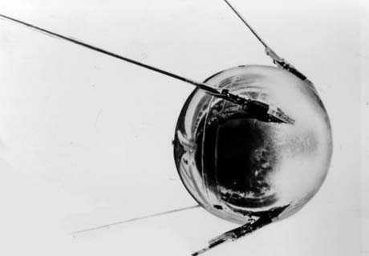](http://www.best3dmuseum.com/ExhibitionWiki/index.php?title=File:Sputnik1.jpg)[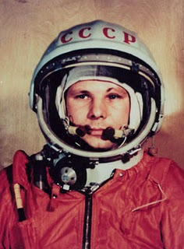](http://1.bp.blogspot.com/-W5NXgCOuRvc/TaQqXUOBZaI/AAAAAAAAASA/kwKCIcgjEvY/s1600/gagarin.jpg)[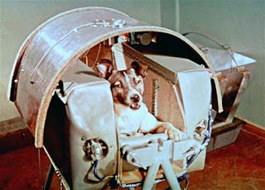](http://4.bp.blogspot.com/_0XKjAN4lJlk/S6zo_LL9l6I/AAAAAAAAAbE/VrW95PMwb-A/s1600/GD4880837@A-view-of-Laika,-Nov-808.jpg)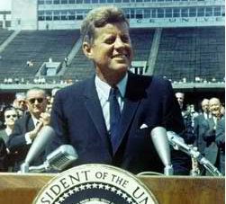הסיפור שאנו מבקשים לספר פה – "זריחת הארץ" – מתייחס למראה רב הוד שנתגלה לעיני האסטרונאוטים בחללית המאוישת הראשונה שהקיפה את הריח. המראה ההוא, ותמונה מיוחדת מתוכו, הצליחו לעורר בבני אדם מחשבות רבות. זו הייתה הפעם הראשונה שבה הם ראו את הארץ, כוכב הבית שלהם, כפי שנראית מבחוץ, ממרחק רב.

**משימת בית**

חפשו חומר מעניין שמרחיב בתחום זה והציגו את הדברים בשיעור הבא

[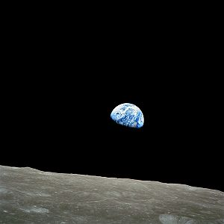](http://en.wikipedia.org/wiki/File:NASA-Apollo8-Dec24-Earthrise.jpg)**זריחת הארץ**

אקדמה (פרלוד)

[](http://en.wikipedia.org/wiki/File:Apollo-8-patch.png)תמונה זו, שצולמה ב-1968 מן החללית אפולו 8 כאשר טסה מעל פני הירח, נחשבת לאחת החשובות בתולדות המדע. כאשר החללית הגיעה לקרבת הירח, היא החלה להקיף אותו. בפרק זמן מסוים החללית הוסתרה מאחרי הירח והקשר בינה לבין הארץ ניתק (כדי שהאות יעבור חייב להיות "קשר אין בין שתי התחנות). זהו פרק זמן של מתח, כאשר הכול ממתינים להתחדשות הקשר. במהלך הזמן הזה, האסטרונאוטים צילמו את פני הירח, שהיו מוארים על ידי השמש. זה נעשה במטרה לצלם את הצד הנסתר של הירח (שלעולם אינו נראה לנו מן הארץ – נתייחס לכך בהמשך), כדי למצוא מקומות נחיתה עתידיים. סמוך לרגע חידוש הקשר הם סובבו את החללית כך שמבטם הופנה אל האופק (הקו המפריד בין הירח לשמים בתמונה), וחזו בזריחה הדרגתית של הארץ, המגיחה מעבר לאופק. המראה היה מפעים. על רקע השמים החשוכים הופיע כוכב כחלחל (היחיד שהיה לו צבע). זו הייתה הארץ, כפי שלא נראתה מעולם. תחילה הארץ נראתה כדורית לחלוטין. בשלב מסוים, הארץ כולה עלתה מעל לאופק, ואז התברר כי רק חלק מן הארץ נראה לעין. במשך הזמן הזה עסקו האסטרונאוטים בצילום של המראה המפעים. ברגע מסוים צולמה התמונה שלפנינו.התברר כי כפי שהירח נראה חלקי מנקודת הראות של הארץ, כך הארץ נראית חלקית מנקודת הראות של הירח. תמונה זו זכתה לכינוי Earthrise. כדי להיכנס לאווירה כדאי לצפותבסרטון מפעים שמתאר את הדברים (עם תרגום לעברית):

<http://www.youtube.com/watch?v=6N1lknjA7cg>

התמונה הזו מעוררת פליאה. את הפליאה הזאת אנו מבקשים לרתום לפעילות אקדמה, שבה נכיר מן הרוח ומן הצבע של מדע בכלל ופיזיקה בפרט.

העיסוק במערכת ארץ-ירח יתחבר בהמשך ליחידות המרחק והזמן שנסמכות על הקף הארץ הכדורית ועל זמני הסיבוב של מרכיבי המערכת שמש-ארץ-ירח.

**מצעד הפליאות – עבודה קבוצתית ודיון**

1. לאחר צפייה בסרט הכינו רשימה של פליאות (וסתם שאלות) שעולות למראה הסרט
2. דונו בתופעות שהעליתם ונסו להציע הסברים לתופעות אלה

**אפולו 8 מנקודת ראות של למעלה מארבעים שנה – היבטים חברתיים ואתיים – (הרחבה)**

כידוע, הפזמונאי יעקב רוטבליט ניסח את ההבדל בין מה שנראה משתי נקודות ראות כך: "דברים שרואים משם לא רואים מכאן". כאשר מתבוננים מנקודת המבט של מי שנע על הירח מתקבלות הפתעות. חלק מן ההפתעות הוא דווקא בכך ששם אנו רואים דברים דומים למה שאנו רואים כאן (בניגוד לציפיותינו המוקדמות), והדבר מעיד על מידה של אוניברסאליות בחוקיות הטבע. מאידך גיסא, ראינו גם שלפעמים הדברים נראים שונים, וגם מזה למדנו משהו. ריבוי נקודות ראות עשוי לבלבל, אך העושר הזה מאפשר לנו לבנות את הפסיפס המורכב שמביא לתמונה שהיא פשוטה בבסיסה. כאשר רוטבליט כתב את הדברים, הוא התייחס לפער בראיית הדברים דווקא מנקודת ראות של פערי זמן. יש עניין לבחון את הדברים מנקודת ראות של למעלה מארבעים שנה מאוחר יותר. מתברר כי יש לנו עדות מוקלטת של האופן שבו ראו האסטרונאוטים עצמם את הדברים מטווח זמן של ארבעים שנה. תוכלו לראות (ולשמוע) את הדברים כאן:

<http://www.nasm.si.edu/events/eventDetail.cfm?eventID=763>

הסרט הזה מעלה אינסוף מחשבות, על מדע ומוטיבציות אנושיות.

**דיון**

אילו דילמות ערכיות עולות מתוך הסרט?

**בעקבות השיעור**

1. ערכו חיפוש באינטרנט, אחרי כל מה שקשור בחללית אפולו 8. מי שמסוגל להתמודד עם אתרים באנגלית יחפש אחרי Apollo 8. חפשו כל מידע על הרקע למשימה, על מסלול החללית, על הצוות, על החללית והטיל הנושא וכיו"ב, הוא מידע מעניין
2. הציגו את המידע שאספתם בכיתה (מוטב מן המחשב על הלוח). תוכלו להפיק פוסטר נאה ולהציגו לראווה בבית הספר.

**נושא 2: יחידות מידה**

**מדידת מרחקים**

**מטרות היחידה**

יחידה זו עוסקת בנושא "מדידות ויחידות". היחידה מציגה את הצורך ביחידות מידה, את הצורך בתקינה ואת היחידה הסטנדרטית, ומאפשרת לפתח שיטות מדידה לתחומים שבהם אין די במדידה פשוטה בסרגל – מרחקים גדולים מדי וקטנים מדי.

**מיומנויות**

מדידות, שימוש במכשירי מדידה, פיתוח שיטות מדידה מורכבות (חשיבה מסדר גבוה).

**הקדמה**

כאשר אנו מבקשים לתאר את הגודל של גוף, אנו נזקקים להשוואה. כל מדידה היא קציבה של יחס בין הגוף הנמדד לבין אמת מידה. השימוש באברי גוף כאמת מידה הוא יעיל למדי, אך האמה של איש אינה האמה של רעהו. ככל שהצורך בדיוק גובר, גדל גם הצורך בתקינה (סטנדרטיזציה). כאשר יזמו מלומדים, בעת המהפכה הצרפתית, הגדרה של יחידות תקניות, הם ביקשו אמת מידה אוניברסאלית, שאינה תלויה בלאום ובתרבות.

הצרפתים ערכו פרויקט גדול של מדידות, כדי לקצוב את המטר. הרעיון יפה, אך אינו נוח לשימוש, ולכן, בסופו של דבר, המטר מוגדר היום בדרך אחרת: המרחק שעובר ה[אור](http://he.wikipedia.org/wiki/%D7%90%D7%95%D7%A8) ב[ריק](http://he.wikipedia.org/wiki/%D7%A8%D7%99%D7%A7) במשך זמן של 1/299792458 [שנייה](http://he.wikipedia.org/wiki/%D7%A9%D7%A0%D7%99%D7%99%D7%94).

כאשר קיים צורך במדידת מרחקים גדולים אין אנו יכולים להסתפק בסרגל למדידת מרחק. נהוג להשתמש בשיטות אחרות, כמו שימוש בסונאר ששולח אותות קוליות או לייזר ששולח אור לעצמים מרוחקים ביותר.

לקדמונים לא היו קרני לייזר רבות עוצמה. כדי למדוד מרחקים גדולים, הם נעזרו במדידת זוויות. כיצד עשו זאת? באילו שיטות מדידה ניתן להיעזר כדי למדוד מרחקים קצרים ? מרחקים ארוכים? למדוד גופים גבוהים? או גופים דקים מאוד? הפעילויות שלפניכם יסייעו לקבלת התשובות לשאלות (תרגילי כיתה, משימות בית) אלה.

[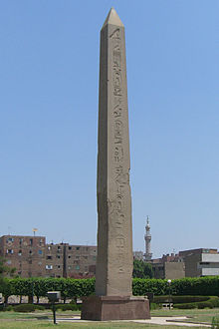](http://cms.education.gov.il/wiki/File:Heliopolis200501.JPG)

פעילות ראשונה: דף חקר – מדידת מבנה גבוה

א. בתמונה שלפנינו מוצג אובליסק, שהוא מבנה גבוה דמוי מחט, בעיר קהיר. כיצד אפשר למדוד את גובהו? מודד מסוים התנהג בדרך הבאה. הוא הכין צינור חלול וכיוון אותו באלכסון כלפי מעלה עד אשר ראה את קצה האובליסק מבעד לצינור. זה קרה כאשר הצינור היה נטוי בזווית של º45, והאיש נמצא במרחק אופקי של 19.2 מטרים ממרכז בסיס האובליסק. נניח כי הקרקע אופקית. תחתית הצינור הוצבה בגובה 1.5 מטר מעל לפני הקרקע. נסו לקבוע, על סמך נתונים אלה, מהו גובה האובליסק.

19.2 מטרים

1.5 מטר

º45

רשמו כאן את תוצאות המדידה שלכם:

1. דונו ביניכם בשאלה כמה קומות יש בבניין שגובהו כגובה האובליסק. רשמו כאן את הערכתכם והסבירו:

ג. האם לדעתכם התשובה על השאלה האחרונה היא חד משמעית? רשמו את תשובתכם עם הסבר קצר:

60º

ד. במקרה אחר, אדם מבקש למדוד, בדרך דומה, גובה של עמוד חשמל. מתברר כי בגלל מבנים שנמצאים בשטח, הוא אינו מוצא מקום שממנו העמוד נראה ב- º45. הוא ניצב במרחק 10 מטרים מן העמוד ומתבונן דרך צינור (שתחתיתו בגובה 1.5 מטר), ורואה את הקצה העליון של העמוד כאשר הצינור נטוי בזווית של º60 מעלות מן הכיוון האופקי.

הציגו תרשים של המדידה (כולל העמוד), גדול ככל האפשר, על נייר משובץ, באמצעות סרגל ומד זווית (בקנה מידה), וקבעו, מתוך התרשים, את גובה העמוד. רשמו כאן את הגובה שמצאתם:

ה. לאחר ההכנות האלה, נסו ליישם את שיטת המדידה הזאת בבית הספר. לדוגמה: נסו למדוד את הגובה של אדן החלון של כיתה בקומה השלישית (מעל פני הקרקע של חצר בית הספר), כאשר נמצאים מחוץ לבניין. התכנון הוא בידיכם: איך למדוד את המרחק האופקי המרבי? איזה צינור לבחור? איך בדיוק למדוד את הזווית? איך מזהים מהו הכיוון האופקי? ככל שתדייקו יותר, תגיעו לתוצאה טובה יותר, אפילו מזו של עמיתיכם. בנו התקן מתאים באמצעות הציוד שהמורה יספק לכם.

רשמו כאן את תוצאת המדידה שלכם:

ו. עם סיום המדידות, על ידי כל הקבוצות, תיערך בדיקה. חבל (חוט), עם משקולת בקצהו, ישולשל מאדן החלון ויסייע לנו במדידת הגובה. כך נוכל לבחון עד כמה דייקנו במדידה ממרחק. **ניסוי זה ייעשה על ידי המורה, מסיבות של בטיחות!**

רשמו כאן את תוצאת המדידה באמצעות החבל:

**הלקח החשוב הוא כי אפשר למדוד את גודלם של גופים מרוחקים, אם יש לנו מדידת מרחק חלופית נוחה, שאליה מצרפים מדידת זווית. במדידות אסטרונומיות משתמשים בזה לרוב.**

ז. ערכו דיון בצוות שלכם על איכות המדידה שלכם. נתחו את הסיבות שעשויות להסביר את ההבדל בין תוצאת המדידה שלכם לבין תוצאת המדידה החדשה. העלו אותן על הכתב:

ח. דונו ביניכם בשיטות מדידה נוספות למדידת אותו גובה. רשמו אצת הצעותיכם כאן:

פעילות שנייה: דף חקר – מדידת עובי של דף נייר

א. מה עוביו של מטבע של 10 אגורות? קחו סרגל ומדדו את המטבע. רשמו כאן את תוצאת המדידה:

ב. מתברר כי אפשר לקבל תוצאה מהימנה יותר אם משתמשים בקבוצת מטבעות. הכינו קבוצה כזאת. הציעו דרך לשיפור המדידה. האם כדאי להשתמש במטבעות רבים? האם יש מספר מטבעות שעושה את המלאכה קלה? לרשותכם מטבעות וסרגל בלבד. רשמו את התוצאה שקיבלתם:

ג. מדוע השימוש במספר מטבעות מניב תוצאה מדויקת יותר? דונו בשאלה זו. נסחו תשובה ורשמו אותה כאן:

ד. משימה נוספת: צלמו מטבע בודד (אפשר להשתמש בטלפון הסלולרי), לצד סרגל. העבירו את התמונה למחשב והדפיסו אותה בהגדלה. היעזרו בסרגל כדי לקבוע את עובי המטבע בתמונה ובמציאות. חישבו היטב כיצד יש להציב את המטבע ומאיזה כיוון לצלמו, כדי לקבל תוצאה מהימנה.

רשמו את התוצאה שקיבלתם בדרך זו והשוו לתוצאה שקיבלתם קודם:

ה. קחו עתה ספר עבה. האם הדרך שבה השתמשתם בקבוצת מטבעות עשויה לסייע לכם כדי למדוד את עוביו של דף בודד? לרשותכם ספר וסרגל בלבד. מצאו את עוביו של הדף הבודד. היזהרו בכבודו של הספר. אל תקלקלו אותו לצורך המדידה. רשמו מה מדדתם, כיצד חישבתם את עובי הדף וכן את מסקנתכם באשר לעובי הדף:

ו. בקשו מן המורה ערמת דפים. מצאו את עוביו של דף בודד מתוך ערמת הדפים הזאת. במדידה זו תוכלו להשתמש בסרגל ובמכשיר נוסף מאלה שמונחים על שולחנו של המורה. תכננו ניסוי למדידת עובי הדף הבודד, רשמו את תכנית הניסוי והציגו אותה למורה:

ז. רשמו את תוצאות המדידות שעשיתם עם הסרגל ועם המכשיר הנוסף, וכן את עובי הדף שמצאתם:

ח. עתה בקשו מן המורה תיל דק ונסו למצוא מה עוביו. המורה יעמיד לרשותכם, באדיבותו, סרגל דק. נסו להשתמש בניסיון שרכשתם כדי לקבוע את עובי התיל. רשמו את התוצאה:

שאלות (תרגילי כיתה, משימות בית)

**דיון בגרגרי אורז**

1. תלמידה מבקשת למדוד את אורכו של גרגר אורז מסוים. מה הקושי העומד בפניה? כיצד תתגבר על הקושי?

2. תלמיד מבקש למצוא את האורך הממוצע של גרגרי אורז מסוג מסוים.

א. מה תייעצו לו?

ב. מה עליו לעשות כדי לדייק ככל האפשר?

ג. האם כדאי לתלמיד למדוד את האורך של כל גרגר בנפרד ואחר לחשב את הממוצע?

**דיון נוסף במדידת עובי דפי נייר**

3. תלמידים מדדו 100 דפים עוקבים של ספר ומצאו, כי העובי הכולל הוא 10 מ"מ. מזה הם העריכו את עוביו של דף בודד. מהי ההערכה?

4. בהתבוננות נוספת גילו התלמידים כי בתוך קבוצת מאה הדפים, יש חמישים דפי תמונה עוקבים. הם מדדו את העובי הכולל של קבוצת הדפים הזאת ומצאו כי הוא 5.5 מ"מ. מה עוביו של דף תמונה? מה עוביו של דף רגיל?

5. מתברר כי המדידה של כלל מאה הדפים הניבה תוצאה שגויה לכל דף (0.1 מ"מ). האם בכל זאת יש לתוצאה הזאת משמעות?

**מדידת גובה נוספת – משימת בית**

6. העריכו של גובהו של עמוד חשמל ליד הבית. לשם כך, שרטטו באופן מדויק, וערכו חישוב מתאים.

**מדידת קוטר השמש**

7. תלמידה קראה בספר כי המרחק של הארץ מן השמש הוא 150 מיליון ק"מ. היא מעוניינת לברר מהו הקוטר של השמש. לשם כך היא מחזיקה מטבע של 10 אגורות בינה לבין השמש, כך שהמטבע מסתיר בדיוק את השמש. מדוע היא עושה זאת?

שמש

מטבע

עין

**נושא 2: יחידות מידה**

**מדידת שטחים**

**מטרות**

יחידה זו נועדה להבהיר את משמעות מושג השטח, את יחידות המדידה שלו ואת דרכי מדידתו. היחידה כוללת מדידות של שטח של צורה, ללא שימוש בנוסחאות שטח, וכן פעולה של השוואת שטחים ללא (מבלי שידוע כל אחד מן השטחים).

**מיומנויות**

דיוק בביצוע מדידות, הצעת דרכי מדידה (חשיבה מסדר גבוה), חיפוש באינטרנט, שימוש נכון ונבון ביחידות.

**מדידת שטח כספירה של משבצות**

לפניכום שתי תמונת הרצפה של שני חדרים. האם גודל החדרים בכל אחת מהתמונות זהה? נמקו את תשובתכם.

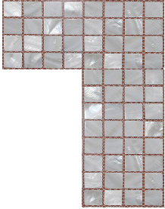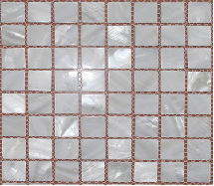

**תמונה 1**

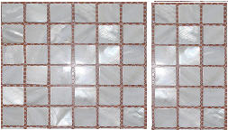

**תמונה 2**

**יחידות השטח**

כזכור, אנו מעוניינים ביחידת מידה אוניברסאלית. נוח לסמוך את יחידת השטח על יחידת האורך. לדוגמה: נניח כי אנו מעוניינים למדוד את שטחו של מגרש. נחלק את המגרש למשבצות של מטר על מטר (פיזית, או בעיני רוחנו). נכנה את השטח של כל משבצת כזאת בשם המקובל "מטר רבוע" (מ"ר). אם מתברר כי כדי לכסות את כל המגרש יש צורך לכסותו ב-7000 משבצות, נאמר כי שטח המגרש הוא 7000 מטרים רבועים (מ"ר).

מטר רבוע הוא יחידת שטח נוחה לתיאור מגרשים, אך לא עבור מדידת שטח של בולי דואר, שאורכם ורוחבם נמדדים בס"מ. במקרה כזה נוח להשתמש במשבצת שאורכה סנטימטר ורוחבה ס"מ. זהו ס"מ רבוע (סמ"ר).

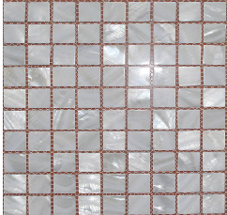

**חידה:** כמה סמ"ר יש במ"ר?

פעילות ראשונה: דף חקר – השוואת שטחים

בציור שלמטה מוצגת מפת שולחן, שצורתה נראית כאליפסה. המפה עשויה מבד משובח במיוחד, שמחירו גבוה מאוד. מחיר המפה נקבע לפי שטח שלה, ולכן חשוב לנו מאוד לדייק במדידת השטח.

האתגר שלפניכם הוא למצוא את שטח הצורה הפחוסה הזו בדיוק הרב ביותר! עליכם לקבוע מה שטחה **בשתי דרכים שונות** ולהשוות ביניהן.

לשם כך תוכלו להיעזר ברשת המשבצות שברקע הציור. כל משבצת היא ריבוע שאורך צלעו הוא ס"מ אחד.

כמו כן, תוכלו להשתמש באחד המכשירים שנמצא על שולחן המורה. אין הכרח להשתמש בכולם.

עם סיום המדידה בשתי השיטות, בדקו עד כמה התוצאות תואמות זו לזו.

פעילות שנייה: דף חקר – השוואת שטחים

לאחר שמצאנו דרך למדוד שטח של מפות, נעבור עתה לשטחים יקרים יותר – שטחים של קרקעות נרחבות. מתברר שלאלה יש מחירים גבוהים במיוחד. האתגר הפעם אינו לחשב במדויק שטח, אלא למצוא פי כמה גדול שטח אחד משטח אחר. במפה שמשמאל מתואר מחוז תל אביב (על פי רישומי משרד הפנים).

א. מה תוכלו לומר על שטחה של ת"א-יפו בהשוואה לשאר ערי המחוז מהתבוננות בלבד?

ב. השתמשו בשיטות שהתנסיתם בהן כדי לקבוע פי כמה גדול השטח של תל**-**אביב-יפו מן השטח הכולל של חולון ובת**-**ים? בעמוד הבא תמצאו מפות מוגדלות של הערים (באותו יחס).

ג. מה היה קורה אם לא היינו מגדילים את המפה? האם זה היה עשוי להשפיע על התוצאה? מדוע?

ד.. חפשו באינטרנט את שטחי השיפוט של הערים האלה ובדקו את התוצאות שאליהן הגעתם.

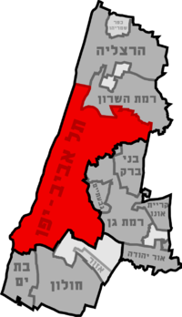

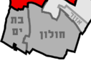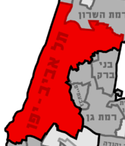

שאלות (תרגילי כיתה, משימות בית)

**1. השוואת שטחים:** התבוננו בשלושת המלבנים שלפנינו וקבעו לאיזה מהם יש השטח הגדול ביותר ולאיזה מהם יש השטח הקטן ביותר (יתכן גם שיש צורות בעלות שטחים שווים). היעזרו בסרגל.

א

בא

גבא

**2. קציבת שטח:** לפנינותמונה של שולחן במבט מלמעלה. אנו רואים את משטח העץ העליון של השולחן. כל ס"מ בתמונה מייצג חצי מטר במציאות. השתמשו בסרגל כדי לקבוע את השטח של משטח העץ.



**3. קציבת שטח מתוך תמונה:** לפנינו תמונה של פתקית ריבועית (במבט מלמעלה) שלצידה מונח סרגל (מסומן בסנטימטרים). מהו שטח הפתקית?

**4. שטח הפנים של קובייה:** חשבו את שטח הפנים של קוביה שאורך המקצוע שלה הוא 2 ס"מ.

**5. שטח הפנים של תיבה:** לפנינו איור של ארגז בצורת תיבה שלכל אחת משש הפאות שלה יש צורת מלבן. ידוע כי המידות של אחת הפאות הן 6 ס"מ × 4 ס"מהמידות של פאה אחרת הן 6 ס"מ × 3 ס"מ. יש למצוא את השטח של כל אחת מן הפאות, ואת השטח הכולל של פני התיבה. הפעם יש לחשב ולא למדוד.

**6. שטח הפנים של הכיתה:** ישלערוך מדידות נדרשות ולמצוא את שטח הפנים (השטח של קירות+תקרה+רצפה) של כיתת הלימוד. הניחו כי הדלתות והחלונות הם חלק מן הקירות.

**7. שטח הפנים של גליל:** אדריכל מעוניין לצפות עמוד גלילי בנייר (טפט). עליו לדעת מה שטח הנייר הנדרש, כדאי לדעת כמה נייר להזמין ולחשב מחירים. כיצד יעשה זאת? לשם כך נעשה בכיתה תרגיל על עמוד (גליל) קטן. זכרו כי איננו רוצים לבזבז נייר. תחילה נמדוד ונחשב ורק אחר כך נבדוק אם לא טעינו.

**8. לצבוע את "עזריאלי":**  מתבקשים לצבוע את היקרות החיצוניים של מגדלי עזריאלי (לא כולל גגות). אסיפו נתונים מן האינטרנט, וחשבו את השטח שעליכם לצבוע בכל מגדל.

**9. שטח הפנים של שולחן:** תלמיד מדד את האורך והרוחב של המשטח העליון של שולחן. הוא רשם כי האורך הוא 1.5 מטר, והרוחב הוא 80 ס"מ. מהו השטח של השטח העליון?

**נושא 2: יחידות מידה**

**זמן ומדידתו**

**מטרות**

היחידה מציגה את מושג הזמן, יחידותיו, דרכי מדידה שלו, מדידת זמן המחזור של המטוטלת והכרות עם תולדות השעונים.

**מיומנויות**

מדידות, שימוש במכשירי מדידה, פיתוח שיטות מדידה מורכבות (חשיבה מסדר גבוה), בידוד משתנים, העברת רעיונות מתחום לתחום.

**הקדמה**

מדידת זמן אינה רק עניינה של המעבדה לפיזיקה. שעונים מלווים את האנושות זה מכבר. אלה הן מכונות מרתקות.

שעון הוא מד-זמן. יש דרכים שונות למדידת זמן. חלקן דורשות מעורבות גדולה של המשתמש. השעון אמור להיות התקן שמאפשר מדידת זמן נוחה. אנו מעוניינים שהשעון יפעל באופן שוטף ועצמאי ובקצב קבוע. כתוצאה מכך נוצרו במהלך ההיסטוריה מכונות מופלאות ומדויקות מאוד לקציבת זמן. במשך מאות שנים אנו נושאים מכונות כאלה צמוד לגופנו.

###### **שעונים מכניים**

במאה השלוש עשרה החלו להופיע באירופה שעונים מכניים שהוצבו בראש מגדלים, כדי להציג את השעה בפני כל תושבי המקום. מאז ועד עתה מתקיימת מסורת רציפה של שעונים מכניים. אלה הם התקנים שמונעים בקצב קבוע ויש להם תצוגות נוחות לקריאה. מכשירים אלה היו יקרים במיוחד ולא לכל אחד היתה גישה ישירה אליהם.

## מדידת דופק ללא שעון

נתבונן בתמונה משִגְרת המרפאה. הרופא, הניצב ליד המטופל, מניח את ידו על יד המטופל, ומתבונן בשעון. הרופא מונה את מספר פעימות הלב בדקה אחת. אם לדוגמה הוא מודד 60 פעימות בדקה, הרי שמשך הזמן בין שתי פעימות עוקבות הוא שנייה. אם הרופא מודד 120 פעימות בדקה, הרי שמשך הזמן בין שתי פעימות עוקבות הוא חצי שנייה. מדידת דופק היא למעשה מדידת זמן. במדידה זו שותף מכשיר מדידה (שעון), אך גם הרופא הוא חלק מתהליך המדידה. הרופא מפעיל שני חושים (מישוש וראייה). זוהי דוגמה קלאסית של מדידת זמן.

**מדידת משכי זמן קצרים**

מדוע הרופא מודד פעימות במשך זמן ממושך יחסית (דקה או חצי דקה)? נסו לקשר את הדברים לניסיון שיש לכם מן היחידה למדידת האורך. כאשר עוביו של דף אחד קטן מדי, אנו מעדיפים למדוד את העובי המשותף של מספר דפים.

**המטוטלת כמד דופק**

מה נעשה בתקופות שבהן לא עמד לרשות הרופא שעון? בימים הרחוקים ההם הרופא לא נתן הערכה כמותית, אלא איכותית בלבד. בתחילת המאה השבע עשרה החל להיכנס לבתי החולים בצפון איטליה "מד דופק", שהפך את מדידת הדופק לכמותית.

A

משקולת

יד

B

אצבע

C

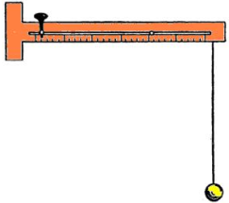הרעיון צמח ממחקרי המטוטלת של המדען האיטלקי גלילאו גליליי. גלילאו גילה, כי למטוטלת המתמטית יש תנועה מחזורית מדויקת, שתלויה באורך החוט. אם מחזיקים את קצהו האחד של החבל ביד אחת בנקודה A, ומניחים את החבל על האצבע של היד השנייה, בנקודה B, המשקולת שבקצה השני של החבל (C) תתנודד בקצב שתלוי במקומה של האצבע. ככל שהחלק המתנודד של החבל (BC) קצר יותר, הקצב גדול יותר (ומשך הזמן של כל מחזור קצר יותר). זה מאפשר לבנות מכשיר ולכיילו.

מכשיר כזה (Pulsilogium) הוכנס לשימוש על ידי עמיתו של גלילאו גליליי, סנטוריו סנטוריו.

פעילות: דף חקר – תנודת המטוטלת

[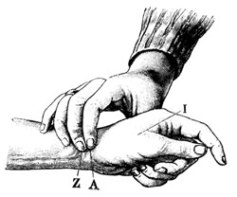](http://3.bp.blogspot.com/_T9Nh65MTx9o/StLSX-rfMYI/AAAAAAAACGg/pHDUkYsmn2k/s1600-h/taking_pulse_economy.jpg)בתחילת המאה השבע עשרה החלו למדוד **דופק** באופן כמותי. הדבר נעשה **ללא שעון**! המדידה הייתה מבוססת על חקר המטוטלת של גלילאו. גלילאו טען כי המטוטלת מתנודדת ב**קצב** **קבוע** שתלוי בצורה מיוחדת בפרמטרים הפיזיקליים.

אנו עומדים לחקור עד כמה טענותיו של גלילאו תואמות את המציאות. נבדוק זאת באמצעות מכשירי מדידה מודרניים יותר – **שעוני העצר** שנמצאים בבית הספר (או בשעון היד או בטלפון הסלולארי שלכם). זכרו – לדברים האלה יש חשיבות, שהרי בריאות החולה מונחת כאן על כף המאזניים.

מטרתנו היא למדוד את "**זמן המחזור**" (משך הזמן שבו המטוטלת משלימה תנועת הלוך ושוב וחוזרת לנקודת המוצא).

א. **כאשר רוצים לדייק:** מדוע כדאי למדוד סדרת מחזורים ולא מחזור בודד? רשמו את תשובתכם:

ב. **מה עדיף:** תלמידה בחרה למדוד עשרה מחזורים. תלמיד אחר בחר למדוד 11 מחזורים.

האם יש יתרון לכל אחת מן האפשרויות? רשמו:

ג. **מחקר שיטתי:** האם באמת המטוטלת מתנודדת בקצב שונה כאשר משנים את האורך?

כדי לבחון זאת, מדדו את "זמן המחזור" עבור מטוטלות שנבדלות ביניהן באורך בלבד: 20 ס"מ, 40 ס"מ, 60 ס"מ, 80 ס"מ. הקפידו לעבוד בתנודות קטנות בלבד הסטה הצידה של סנטימטרים בודדים). שרטטו טבלה ורשמו בתוכה את התוצאות:

ד. **בניית קוצב זמן:** בנו מטוטלת שזמן המחזור שלה (תנועת הלוך ושוב) בתנודות קטנות הוא שנייה. נסו לדייק כמיטב יכולתכם. המדידות מן הסעיף הקודם עשויות לסייע לכם. רשמו את אורך המטוטלת:

ה. **בניית קוצב זמן נוסף:** בנו מטוטלת שחצי זמן המחזור שלה (תנועת הלוך בלבד) בתנודות קטנות הוא שנייה, נסו לדייק כמיטב יכולתכם. המדידות מן הסעיף הקודם עשויות לסייע לכם. רשמו את אורך המטוטלת:

ו. **מי צודק:** תלמיד טוען כי אם נשחרר את המטוטלת כאשר המשקולת מוסטת ימינה ס"מ אחד נקבל מחזור קצר יותר מאשר במקרה שבו משחררים את המטוטלת כאשר היא מוסטת ימינה 2 ס"מ. תלמידה טוענת כי אינה מבחינה בהבדל. בדקו בניסוי את הטענות. רשמו את מסקנתכם:

ז. **ואם המשקל שונה?** מה יקרה אם נחליף את המשקולת? האם זמן המחזור ישתנה, ונצטרך לשנות את הכיול של מד הדופק? החליפו את המשקולת בגוף קטן שמשקלו שונה באופן משמעותי מזה של המשקולת הקודמת (פי 3 ומעלה). מדדו את זמן המחזור בתנודות קטנות והשוו לתוצאה הקודמת: רשמו את מסקנתכם:

ח. **אתגר:** סעיף רשות: מה יקרה אם לא נקפיד לעבוד בתנודות קטנות? מדדו את זמן המחזור בתנודות גדולות ורשמו את מסקנתכם:

ט. **אז** **מה למדנו מן החקר:** הבה נסכם את כל מסקנותיכם (בכל שורה תוכלו להוסיף הערות משלכם):

(1) זמן המחזור של המטוטלת תלוי / אינו תלוי באורך החוט.

(2) זמן המחזור תלוי / אינו תלוי במשקל.

(3) זמן המחזור תלוי / אינו תלוי בגודל התנודה (זווית הסטייה מן האנך ברגע השחרור) כל זמן שהתנודות קטנות.

(4) זמן המחזור תלוי / אינו תלוי בגודל התנודה (מידת הסטייה ברגע השחרור) גם כאשר שהתנודות גדולות.

י. **מדוע זה כל כך חשוב:** כל התכונות האלה, של המטוטלת, שגיליתם בעצמכם, גרמו לכך ששילובה בשעונים שיפר את הדיוק פי מאה ויותר! התוכלו להסביר מדוע? רשמו הסבר:

### שאלות (תרגילי כיתה, משימות בית)

**זמנים אופייניים**

1. כמה שניות יש ביממה?

2. כמה שניות יש בשיעור שנמשך 45 דקות? כמה שעות יש בשיעור זה?

3. תלמיד טען כי יש ביממה כ-105 שניות. האם מסכימים איתו?

4. תלמידים העריכו כמה שניות יש בשנה. הנה מספר תוצאות:

א. 106×5 ב. 107×3 ג. 109×2 ד. 365

איזו מהן היא הקרובה ביותר לאמת?

5. תלמיד ערך מדידת זמן של תהליך. שעון העצר הורה כי התהליך נמשך 6000 שניות. האם מדובר ביותר משעתיים או בפחות משעתיים?

6. כעת יום ראשון בשעה 8 בבוקר. מה יהיו היום והשעה בעוד 200 שעות? 1000 שעות?

**דיוק בניסוי**

7. תלמיד ערך מדידת זמן באמצעות שעון עצר משוכלל ביותר. מדוע בכל זאת יש חשש לשגיאה משמעותית במדידה (מעבר לשגיאת המדידה הקטנה של השעון עצמו)?

8. איך אפשר לצמצם את הבעיה? הציעו דרכי פעולה.

**גלילאו והמטוטלת**

9. מספרים על גלילאו כי התעורר לעסוק במטוטלת בעת שישב בכנסיה וצפה בנברשת מתנודדת (הנברשת הכילה קטורת כדי לבשם את בית התפילה בעידן נטול דיאודורנט). מה לדעתכם הוא ראה?

**תפקיד המשקולת בשעון המטוטלת**

10. מה תפקידה של המשקולת בשעון המטוטלת? מי ממלא את התפקיד הזה בשעון הקוורץ?

**שעונים על הירח**

11. תלמידים מתכוננים לטיול מדעי אל הירח. הם מכינים שני שעונים. באחד מהם קציבת הזמן נעשית על ידי מטוטלת. בשני קציבת הזמן נעשית על ידי קפיץ מתנודד. הם מכוונים את השעונים היטב על הארץ. בהגיעם לירח מתברר כי השעונים אינם נותנים מדידות זמן זהות. מדוע?

**חקירת קצב התקצרותו של נר חנוכה – משימת בית (ואפילו כיתה)**

12. התעורר בכיתה ויכוח. האם נר חנוכה (שדולק מעט יותר מחצי שעה) מתקצר בקצב קבוע, או לא. לאחר טיעונים לכאן ולכאן הגיע הזמן למדוד. גם בעניין זה נחלקו התלמידים. היו כאלה שטענו כי יש למדוד במרווחי זמן קבועים. אחרים טענו כי הדבר אינו מעלה ואינו מוריד.

א. תכננו ניסוי לבדיקת ההתקצרות של נר חנוכה.

ב. רשמו לפניכם מהם מכשירי המדידה שתשתמשו בהם.

ג. רשמו את מהלך המדידה המתוכנן במדויק.

ד. הכינו טבלה לרישום התוצאות. אם יודעים לצייר גרף, הכינו את מה שאפשר להכין מראש.

ה. ערכו את הניסוי על פי התכנון.

ו. נתחו את התוצאות.

ז. רשמו את מסקנתכם.

ח. כתבו מאמר קצר משלכם שמסכם את המחקר.

ט. הציגו את המחקר שלכם בכיתה וערכו דיון עם מציגים אחרים.

**הערת בטיחות: גם נר חנוכה תמים עלול להיות מסוכן. אין לשחק באש. שימו לב שהנר מחוזק היטב וכי אף אחד (ילד, או אפילו כלב או חתול) אינו נמצא בסביבתו בעת עריכת הניסוי. שתפו את הוריכם בהשגחה! אפשר גם להימנע מהתקרבות לנר, אם מצלמים אותו עם סרגל ברקע.**

**נושא 3 : תנועה**

**מהירות**

**מטרות**

יחידה זו פותחת את נושא התנועה. היחידה עוסקת בהגדרת מושג מהירות בשיטות למדידת מהירות ויחידות מידה למדידת מהירות

**מיומנויות**

חישובים חשבוניים פשוטים לחישוב מהירות; שימוש בסרטי וידאו למעקב אחרי תנועה; שימוש ראשוני בקריאת גרפים.

לעתים אפשר לזהות מתוך ציור בודד את קיומה של תנועה. הציור שלפנינו הוכן על פי מתווה של האומן היפני הירושיגה אוטגאווה (1858-1797). על ציור זה כתבה המשוררת הפולנייה, כלת פרס נובל, ויסלבה שימבורסקה, את שירה הידוע "אנשים על הגשר". הנה שני בתים מן השיר, בתרגום רפי וייכרט (הוצאת קשב לשירה):

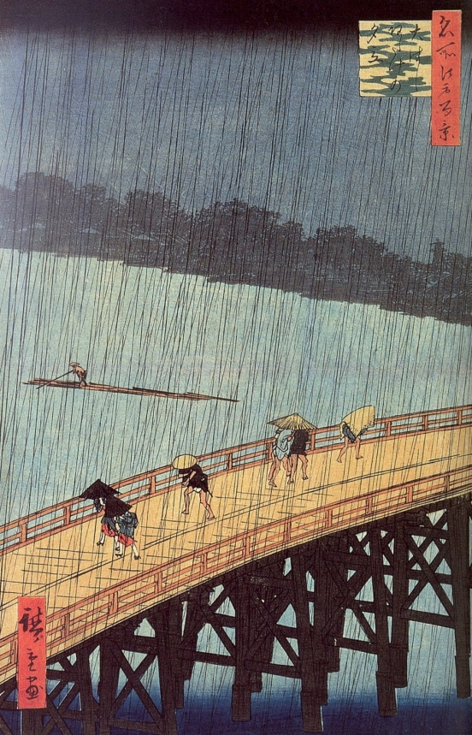בְּמַבָּט רִאשׁוֹן שׁוּם דָּבָר מְיֻחָד.

רוֹאִים מַיִם.

רוֹאִים אַחַת מִגְּדוֹתֵיהֶם.

רוֹאִים סִירָה שָׁטָה בְּעָמָל רַב נֶגֶד הַזֶּרֶם.

רוֹאִים גֶּשֶׁר מֵעַל הַמַּיִם וְרוֹאִים אֲנָשִׁים עַל הַגֶּשֶׁר.

הָאֲנָשִׁים, בְּאֹפֶן בָּרוּר, מַרְחִיבִים אֶת צַעֲדָם וְנֶחְפָּזִים,

כִּי בּוֹ בָּרֶגַע, מֵעָנָן שָׁחֹר,

גֶּשֶׁם נִתַּךְ בְּעָצְמָה רַבָּה.

כָּל הָעִנְיָן הוּא בָּזֶה, שֶׁשּׁוּם דָּבָר לֹא מַמְשִׁיךְ לִקְרוֹת.

הֶעָנָן אֵינוֹ מְשַׁנֶּה אֶת צִבְעוֹ אוֹ צוּרָתוֹ.

הַגֶּשֶׁם אֵינוֹ מִתְחַזֵּק וְאֵינוֹ חָדֵל.

הַסִּירָה שָׁטָה לְלֹא תְּנוּעָה.

הָאֲנָשִׁים עַל הַגֶּשֶׁר רָצִים

בְּדִיּוּק בְּאוֹתוֹ הַמָּקוֹם שֶׁבּוֹ רָצוּ לִפְנֵי רֶגַע.

**הקדמה**

**מהי מהירות ? מה הקשר בין מהירות לתנועה?**

**מהירות בהקשר של תנועה**

בני אדם מייצרים התקנים שמסוגלים לנוע במהירויות עצומות. הרקטה Saturn V הגיעה למהירות של למעלה מ-25,000 km/h. מהי משמעותה של מהירות?

נתבונן בדברים מתרחשים בבית הספר. יש תלמידים שמסיימים את שיעורי הבית מהר יותר (לא דווקא באיכות טובה). יש כאלה שמדברים מהר יותר. יש מורים שמלמדים מהר יותר. יש תלמידים שאוכלים מהר יותר. אפשר לעשות תחרויות מהירות שאינן קשורות בתנועה, לדוגמה: קריאה מהירה, ללא שגיאות, של שיר. תלמידים שונים קוראים ונמדדים בשעון עצר.

מה משותף לכל אלה, וכיצד נמדוד מי מהיר יותר? הדיון מוביל אותנו לשתי הצעות: מהיר יותר הוא מי שמספיק לעשות אותה משימה בפחות זמן או מי שמצליח לעשות יותר באותו פרק זמן.

בהקשר של התנועה, המהיר יותר הוא מי שעובר אותה דרך בפחות זמן או מי שעובר יותר דרך באותו פרק זמן. למעשה אנו שואפים לא רק לקבוע מי מהיר יותר, אלא גם לתת מידה כמותית למהירות.

נתבונן באדם שנוהג במכוניתו, כאשר מד המהירות מורה 80 ק"מ לשעה. מה משמעות הדבר? אם האדם יצליח לשמור על המצב של מד המהירות, כך שהוא מורה כל הזמן 80 ק"מ לשעה, הוא יחלוף על פני 80 ק"מ בשעה אחת. אם ינוע בתנאים כאלה במשך שעתיים, הוא יחלוף על פני 160 ק"מ. כדי לחשב את המהירות נחלק את מספר הקילומטרים במספר השעות. אם הנהג נסע 400 ק"מ במשך 5 שעות, אנו נחלק 400 ב-5, כדי למצוא שמהירותו הייתה 80 ק"מ לשעה. אפשר לכתוב זאת בהוראת חישוב פשוטה: **המהירות (בק"מ לשעה) מתקבלת מחלוקת מספר הק"מ במספר השעות**. זה נכון גם אם מספר השעות אינו שלם, ואפילו קטן מאחד. מי שנוסע במשך חצי שעה 40 ק"מ, נאמר עליו כי מהירותו היא 80 ק"מ לשעה, אף על פי שלא נסע במשך שעה. אם היה ממשיך לנסוע באותו קצב ומשלים שעה, היה עובר 80 ק"מ.

אם נסמן את הדרך ב-S ואת משך הזמן ב-T, נוכל לרשום כי המהירות V ניתנת על ידי V = S/T. דוגמאות: אם רכב חולף על פני 400 ק"מ במשך 2 שעות, המהירות היא (על פי פעולת החילוק) – 200 ק"מ לשעה.

### יחידות

כאשר מדובר במכוניות וברכבות, ק"מ לשעה הוא יחידה מקובלת, ומסמנים אותה כך: ק"מ/שעה או km/h (ולעתים קמ"ש). כזכור, היחידות התקניות למרחק ולזמן הן מטר ושנייה, בהתאמה. אם כך, היחידה התקנית למהירות היא מטר לשנייה, והיא תסומן על ידי מטר/שנייה או m/s. ק"מ/שעה אינו זהה למטר/שנייה. מי שנע במהירות של 1 km/h עובר 1,000 מטרים ב-3,600 שניות, ולכן מהירותו במטרים לשנייה תתקבל מפעולת החילוק 1000/3600 = 1/3.6. מכאן נובע כי מהירות של 1 m/s שווה למהירות של 3.6 km/h (מי שמעדיף מספרים שלמים יאמר כי 10 m/s שווה ל-36 km/h). זהו שער המעבר בין יחידות המהירות התקניות לאלה שמקובל להשתמש בהן בכלי רכב.

פעילות: דף חקר – ריצת 100 מטרים

הבה נעקוב אחרי ריצת 100 שהתקיימה ב-16 באוגוסט 2009, ושבה נקבע שיא העולם האחרון:

<http://www.youtube.com/watch?v=NHmEpqUFLZ8&feature=related>

התחרות מעניינת, אך אנו מתעניינים לא רק בתחרות, אלא גם במציאת המהירות של המנצח – אוסיין בולט. לפניכם טבלה שבה יש תוצאות ביניים. אנו רואים כי מרגע ההזנקה ועד לרגע שבולט יצא לדרך עברו 0.146 שניות. לאחר מכן הטבלה מספרת לנו כמה זמן עבר מרגע ההזנקה ועד לרגע שבו בולט עבר 10 מטרים מנקודת הזינוק, כמה זמן עבר מרגע ההזנקה עד שבולט עבר 20 מטרים מנקודת הזינוק וכן הלאה.

|  |  |
| --- | --- |
| זמן מן ההזנקה  (שניות) | מרחק מן ההזנקה (מטרים) |
| 0 | 0 |
| 0.146 | 0 |
| 1.89 | 10 |
| 2.88 | 20 |
| 3.78 | 30 |
| 4.64 | 40 |
| 5.47 | 50 |
| 6.29 | 60 |
| 7.10 | 70 |
| 7.92 | 80 |
| 8.75 | 90 |
| 9.58 | 100 |

1. **חישוב המהירות במסלול כולו:** חשבו את המהירות, מרגע ההזנקה ועד לסיום. רשמו את התוצאה:

מטרים לשנייה

ק"מ לשעה

1. **חישוב המהירויות בחלקי המסלול השונים:** המסלול מחולק לעשרה חלקים, שאורכו של כל אחד מהם הוא 10 מטרים. חשבו את משך הזמן של כל אחד מעשרת החלקים. רשמו בעמודה השנייה בטבלה:

|  |  |  |  |
| --- | --- | --- | --- |
| מספר קטע | משך הזמן (שניות) | מהירות (מטר/שנייה) | מהירות (ק"מ/שעה) |
| 1 |  |  |  |
| 2 |  |  |  |
| 3 |  |  |  |
| 4 |  |  |  |
| 5 |  |  |  |
| 6 |  |  |  |
| 7 |  |  |  |
| 8 |  |  |  |
| 9 |  |  |  |
| 10 |  |  |  |

1. באיזה חלק מן המסלול מהירותו של בולט היתה הגדולה ביותר? מדוע? הסבירו בכתב:
2. חשבו את המהירות באותו חלק של המסלול. רשמו בטבלה.
3. חשבו את המהירות באותו פרק זמן ביחידות של ק"מ/שעה. רשמו בטבלה.
4. השלימו את הטבלה.

### שאלות (תרגילי כיתה, משימות בית)

**מהירויות גבוהות**

בחרו את החקירות הבאות:

* מה הם כלי הרכב היבשתיים המהירים בעולם?
* מה הם כלי הרכב האוויריים המהירים בעולם?
* מה הם בעלי החיים המהירים בעולם?
* שאלות (תרגילי כיתה, משימות בית)מסקרנות אחרות על מהירויות.

תוכלו להיעזר בספרים או באתרי אינטרנט, לדוגמה: היכנסו לאתר YouTube ורשמו בתיבת החיפוש ""fastest animals. תקבלו סרטים רבים, ביניהם:

<http://www.youtube.com/watch?v=c-AjqGmMeSY>

<http://www.youtube.com/watch?v=AzRIW21rvxE>

<http://www.youtube.com/watch?v=zcWxAfl0okE>

<http://www.youtube.com/watch?v=-5lJQ7pQzKo>

<http://www.youtube.com/watch?v=j3mTPEuFcWk>

הכינו מצגת מעניינת ומרשימה ככל האפשר.

**אוסיין בולט רץ 200 מטרים**

<http://www.youtube.com/watch?v=MTmU4ln7Qbw>

1. באליפות העולם ב-2009 שבר אוסיין בולט את שיא העולם ב-100 מטרים (9.58 שניות) וב-200 מטרים (19.19 שניות). באיזו ריצה הייתה מהירותו הממוצעת גדולה יותר?

2. באותה ריצה (בת 200 המטרים) עבר בולט את 50 המטרים הראשונים ב-5.60 שניות, את 50 המטרים הבאים ב-4.32 שניות, את אלה שבעקבותיהם ב-4.52 שניות ואת 50 המטרים האחרונים ב-4.75 שניות.

באיזה חלק של המסלול המהירות הממוצעת הייתה הגדולה ביותר? לפני ש עונים, חִשבו אם צריך לעשות פעולת חישוב כדי לענות על השאלה הזאת.

3. באיזה חלק של המסלול הייתה המהירות הממוצעת הקטנה ביותר?

4. מהי הסיבה להפרש הגדול בין המהירות הממוצעת בחלק הראשון לבין אלה שבחלקים האחרים?

**מחיאות כפיים סוערות**

5. קהל נלהב מקבל אומן במחיאות כפיים קצובות (אחת בכל שנייה). אדם בקהל מניע את כפיו זו אל זו ובחזרה (במהלך מחיאת הכפיים). כל יד נעה 10 ס"מ, עד למרחק של 20 ס"מ בין כפות הידיים וחזרה. מהי המהירות של אחת מכפות הידיים?

**כמה התקדם האוטובוס**

6. תלמיד מתבונן במד המהירות של אוטובוס ובשעונו הפרטי בעת ובעונה אחת. הוא מגלה כי במשך דקה שלמה הנהג שמר על מהירות של 90 ק"מ/שעה. כמה מטרים מתקדם האוטובוס במשך זמן זה?

**מהירות הצב**

7. בהנחה שצב עובר 20 מטרים ב-3 דקות, מהי מהירות? רשמו את המהירות, הן ביחידות ק"מ/שעה והן ביחידות מטר/שנייה.

**מהירויות וזמנים במערכת השמש**

8. היקף הארץ הוא כ-40,000 ק"מ. אדם עומד על קו המשווה ונע יחד עם פני הארץ. אדם כזה משלים סיבוב של 40,000 ק"מ ב-24 שעות. מהי מהירותו?

9. במהלך השנה הארץ מקיפה את השמש במסלול מעגלי שאורכו 9.245×108 ק"מ.מה מהירותה?

10. מהירות האור היא 3×108 מ/ש. המרחק מן השמש אל הארץ הוא 150 מיליון ק"מ (1.5×1011 מטר). כמה זמן נדרש לאור להגיע מן השמש אל הארץ?

**נושא 3: תנועה**

**מבוא לגרפים קוויים**

**מטרות היחידה**

יחידת לימוד זו עוסקת בנושא "תנועה", אך היא רלוונטית למרבית התחומים שיילמדו בעתיד. היחידה עוסקת בהיכרות עם גרפים קוויים (תיאור של השתנות גודל כלשהו במהלך הזמן), ביכולת להפיק מהם נתונים ותמונה כוללת, בבנייתם מתוך טבלת נתונים ובהשוואה בין שני הייצוגים האלה (הטבלה והגרף הקווי) ובמעבר ביניהם.

בתחום התוכן כוללת היחידה היכרות ראשונה עם גרפי מקום-זמן וגרפי מהירות-זמן.

**מיומנויות**

* קריאת גרפים
* בניית גרפים מתוך נתונים מספריים והפקת נתונים מספריים מתוך גרפים
* מעבר בין שני הייצוגים (טבלה וגרף) והכרת יתרונותיהם היחסיים

**הקדמה**

הגרף הקווי הוא כלי רב עוצמה. הוא מאפשר לקבל תמונת-על, ובמידה מסוימת גם לתת פרטים. ביחידה זו תתוודעו לגרפים קוויים שבהם המשתנה הבלתי תלוי הוא הזמן. כמו כן, תחקרו גרפים שונים ותסיקו מהם מסקנות.

נציג בקצרה חלק מסדרת הגרפים שתיחשפו אליהם. הסדרה האמורה להביא אתכם בהדרגה להפקת מרב המידע מן הגרף.

**שיא העולם ב-100 מטרים:** הגרף הראשון הוא גרף שהוצג כבר ביחידת המהירות – התפתחות המהירות הממוצעת בשיא העולם בריצת 100 מטרים במהלך הזמן. כבר כאן אפשר לראות שינויים איטיים ושינויים חדים, וגם ההשתקפות של הדברים בצורת הקו שהועבר בין הנקודות. חשוב להדגיש, כי הנקודות הן העובדות. הקו עצמו איננו מבוסס על נתונים נוספים, שכלל אינם קיימים (שהרי לא נקבעו שיאי עולם בזמני ביניים), אך הוא מדגיש מגמות.

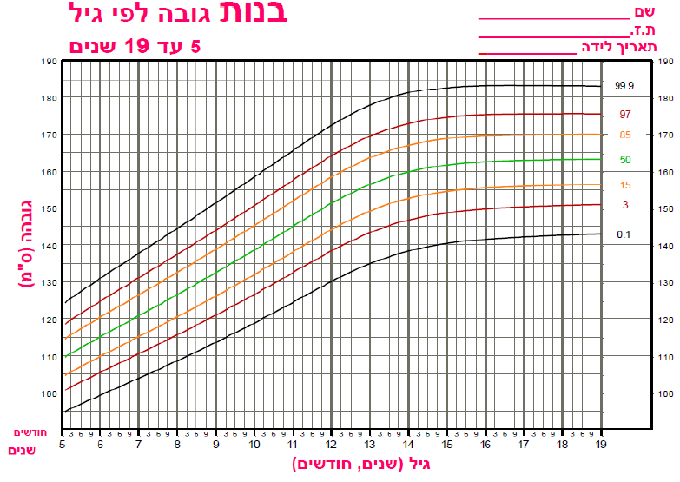

"

**עקומות גדילה:** תשתמשו בעקומות גדילה של משרד הבריאות. בדוגמה הסמוכה, העקומות הן מגיל 5 ועד לגיל 19. אפשר לראות, כי לקראת בגרות חלה התייצבות בגובה – הגרפים נעשים "אופקיים". אפשר לזהות תקופות של שינויים מהירים בגובה ובמשקל לעומת תקופות של שינויים איטיים יותר, אפשר לזהות מגמות וגם שינויים במגמות. אפשר להוציא נתונים מספריים – גובה עבור גיל מסוים או גיל עבור גובה מסוים. אפשר לעסוק במשמעויות השונות של הגרפים השונים.

**מזג האוויר – התפתחות הטמפרטורה:** הגרף שלפניכם מייצג את התפתחות הטמפרטורה במהלך שבוע שלם, כפי שהיא נמדדה בתחנה מטאורולוגית בשכונת ניוֹת שבירושלים, וכפי שהיא מוצגת באתר "ירושמים". בגרף זה יש עליות וירידות. הגרף מזמן שפע של שאלות. מה הייתה הטמפרטורה המרבית (או המזערית) באותו שבוע ומתי זה התרחש? כמה פעמים בשבוע הייתה הטמפרטורה 10 מעלות? מתי היו שינויים חדים בטמפרטורה? ועוד. אפשר להשוות את תוצאות קריאת הגרפים עם הטבלה המפורטת של התוצאות וללמוד משהו על היתרונות והחסרונות של כל ייצוג.

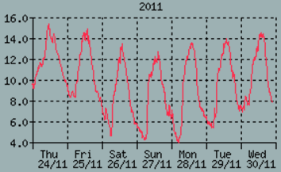

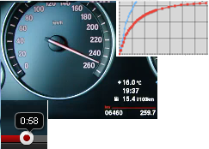**התנועה של מכונית מהירה:** בפעילות זותשתמשו בטבלה של מהירות כנגד זמן, כדי לבנות גרף מתאים. הנתונים נלקחים ממדידת וידאו (YouTube) של מד המהירות במהלך התנועה.

הפעילויות הקודמות עסקו בקריאת הגרפים. בפעילות זו נכנסת גם בניית גרף מתוך טבלה תוך השוואה לגרף מצופה. זה נעשה על ידי מדידות מתחום התנועה, בפעילות זו תבנו גרף מהירות-זמן. כפעילות בית תוכלו לבנות, מתוך התבוננות בסרט הווידאו, גרף מקום-זמן.



"

פעילות ראשונה: דף חקר – עקומת גדילה

לפנינו "עקומות גדילה" של בנות מגיל 5 ועד לגיל 19 (משרד הבריאות). העקומות מתארות את התפתחות הגובה במהלך הזמן. ננסה להפיק את מרב המידע המעניין מן העקומות.

נעקוב אחר התפתחות הגובה של בת שגובהה ממוצע. הגרף שמתאר את גובהה הוא הגרף האמצעי.

1. **הגובה בתחילת המדידה ובסופה** -רשמו את הגובה של הבת בגיל 5 ובגיל 19:

בגיל 5 ס"מ

בגיל 19 ס"מ

1. רשמו באיזה גיל גובה הבת הוא 150 ס"מ:
2. הגרף העליון מציג את הגובה המינימלי של בנות "האלפיון העליון". רשמו לאיזה גובה הן מגיעות בגיל 19:
3. נבחין עתה בין שלוש תקופות. בכל תקופה אופי הגדילה שונה. תארו מילולית מהו אופי הגדילה בכל תקופה (עשו זאת רק בעבור הגרף האמצעי המייצג ממוצע):

תקופה א (5-12):

תקופה ב (12-16):

תקופה ג (16-19):

נתבונן בעקומות גדילה נוספות, הפעם של בנים:

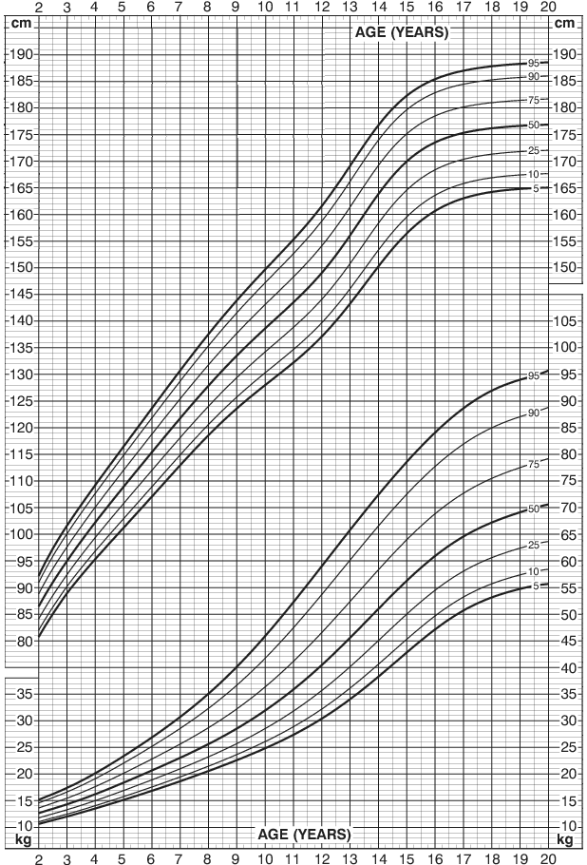

גרפים אלה כוללים עקומות גדילה מגיל שנתיים ועד לגיל 20. קבוצת הגרפים העליונה מתארת את התפתחות הגובה. קבוצת הגרפים התחתונה מתארת את התפתחות המשקל (למען הדיוק, זה אינו המשקל, אלא המסה).

1. רשמו את המסה של בן ממוצע (גרף אמצעי) בגיל 20:
2. מתוך התבוננות בשתי קבוצות הגרפים, העריכו אם צפוי שהבנים ימשיכו לגבוה אחרי   
   גיל 20, ואם המסה שלהם צפויה להמשיך לגדול אחרי גיל 20. הסבירו את הדברים תוך הסתמכות על הגרפים:
3. התבוננו היטב בגרף המסה האמצעי (בקבוצת הגרפים התחתונה). חלקו את הגרף לתקופות ורשמו מה מאפיין את קצב העלייה במסה בכל אחת מהן (עלייה בקצב קבוע, עלייה בקצב משתנה...).

פעילות שנייה: דף חקר – מזג האוויר

לפנינו גרף קווי שמתאר את הטמפרטורה במהלך שבוע אחד בתחנה המטאורולוגית **ירושמיים**, בשכונת ניות שבירושלים.

השבוע מחולק ליממות. כל יממה (בין חצות הלילה לחצות הלילה הבא) תחומה בין שני קווי אורך.



1. **הטמפרטורה הנמוכה ביותר** -התבוננו בגרף והשלימו את המשפט הבא:

הטמפרטורה הנמוכה ביותר בשבוע הייתה מעלות.

היא נמדדה ביום בשעה בערך.

1. **הטמפרטורה הגבוהה ביותר** -התבוננו בגרף והשלימו את המשפט הבא:

הטמפרטורה הגבוהה ביותר בשבוע הייתה כ- מעלות.

היא נמדדה ביום בשעה בערך.

1. הטמפרטורה ביום שלישי (29/11) בשעה 1200 בצהריים הייתה כ- מעלות.
2. השלימו את המשפט:

עד כמה שהגרף מאפשר לברר, הטמפרטורה הייתה 12 מעלות פעמים בשבוע.

1. רשמו את הטמפרטורה בחצות הלילה בכל אחד מן הלילות (מעוגלת למספר שלם):
2. ציינו ארבעה פרקי זמן במהלך השבוע שבהם השינוי בטמפרטורה היה חד במיוחד.

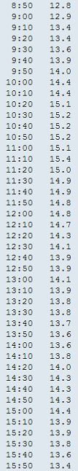

1. נחזור לשאלת הטמפטורה הגבוהה ביותר במהלך השבוע. התבוננו בטבלה, שמציגה מדידות שנעשו בכל עשר דקות. ממדידות כאלה נוצר הגרף. המדידות מתארות את הטמפרטורה ביום חמישי (24/11), בין השעות 08:50 ל-15:50. היעזרו בטבלה כדי להשלים את המשפטים הבאים:

הטמפרטורה הגבוהה ביותר ביום זה הייתה מעלות.

היא נמדדה בשעה .

1. האם התשובה בסעיף ז (שהתקבלה מעיון בטבלה) זהה לזו שרשמתם בסעיף ב (שהתקבלה מהתבוננות בגרף)? אם לא, בכמה התשובות נבדלות זו מזו? השלימו את המשפטים הבאים:

הפער בין שתי הערכות הטמפרטורה היה מעלות.

הפער בהערכות הזמנים שבהן התקבלה הטמפרטורה המרבית בשתי הדרכים היה מעלות.

1. איזו משתי ההערכות נראית בעיניכם עדיפה? מדוע? רשמו תשובה:
2. סכמו בכתב את היתרונות של התצוגה הגרפית:
3. סכמו בכתב את היתרונות של התצוגה באמצעות טבלה:
4. בהודעת טוויטר (Twitter - צייץ) אפשר לרשום עד 140 סימנים (אותיות, ספרות או רווחים). נסחו בכתב הודעת טוויטר שתכלול את המסר המשמעותי ביותר שמתקבל מן המידע הכלול בגרף ובטבלה:

פעילות שלישית: דף חקר – מכונית מהירה

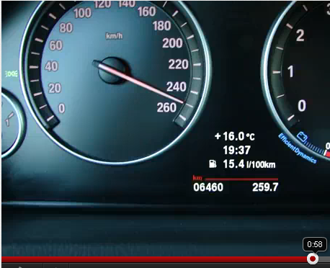נתבונן בתמונה מתוך סרט וידאו, שמציג האצה מטורפת ומסוכנת של מכונית, שאינה רצויה אפילו למטרות של מחקר מדעי. הסרט מצולם בתוך המכונית. רואים את מד המהירות ואת מד הקילומטרים. רואים (בצד ימין למטה) את השעון של הסרט. התבוננות בסרט זה מסוגלת לתת לנו מידע כמותי על התפתחות הדרך והמהירות במהלך הזמן.

את הסרט אפשר למצוא בכתובת הבאה:

<http://www.youtube.com/watch?v=1z0EM2Hl4_Q&feature=related>

1. התבוננו בסרט היטב ורשמו כיצד מתפתחת המהירות במהלך הזמן, מבלי שתרשמו מספרים בצורה מסודרת. ציירו גם סקיצה קטנה של גרף מהירות-זמן, לפי השערתכם המלומדת:
2. הריצו את הסרט. עצרו אותו מדי פעם והכינו (על דף נפרד) טבלה שבה בעמודה אחת יירשם הזמן, ובשנייה תירשם המהירות.



מהירות

(ק"מ/שעה)

זמן (מ/ש)

מהירות כנגד זמן

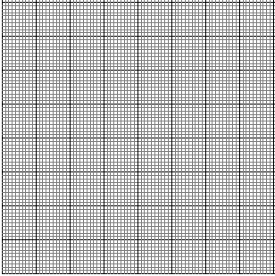

1. השתמשו בטבלה כדי להציב את הנקודות בתצוגה הגרפית שבצד. די להשתמש בכ-15 נקודות כדי לקבל מסקנות מעניינות, אך תוכלו להוסיף אם תגלו שתחומי זמן מסוימים אינם מיוצגים היטב בגרף.

ד. התבוננו בגרף שקיבלתם. האם תכונותיו מאששות את מה שרשמתם בסעיף א (לאחר התבוננות ראשונית בסרט)?

שאלות (תרגילי כיתה, משימות בית)

**רכבת מהירה**

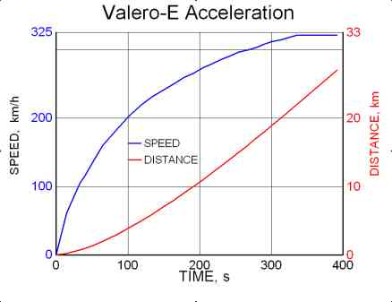

1. הגרפים שלפנינו מתארים את התנועה של רכבת שמבוססת על "רחיפה מגנטית" (Maglev).

הגרף התחתון מתאר את המרחק מנקודת המוצא. הציר האורכי הימני כולל את קנה המידה המתאים. יחידת הדרך היא ק"מ.

הגרף העליון מתאר את המהירות. הציר האורכי השמאלי כולל את קנה המידה המתאים. יחידת המהירות היא ק"מ/שעה.

1. מתי המהירות היא 200 ק"מ/שעה?
2. היכן הרכבת נמצאת באותו זמן?
3. מתי המהירות היא 300 ק"מ/שעה?
4. היכן נמצאת הרכבת כאשר היא בקצה המסלול המתועד?
5. האם המהירות גדלה או קטנה במהלך התנועה? הסבירו את תשובתכם על סמך כל אחד משני הגרפים.

**מזג האוויר בירושלים**

2. היכנסו לאתר **ירושמיים** בכתובת:

[http://www.02ws.com/station.php?section=chooseMonthYear&lang=1#](http://www.02ws.com/station.php?section=chooseMonthYear&lang=1)

הקישו על **כל הגרפים שיש – שבוע אחרון**. התבוננו בגרף השמאלי העליון המציג את הטמפרטורה בירושלים בשבוע האחרון.

(א) רשמו את טווח הטמפרטורות (הטמפרטורה הנמוכה ביותר והגבוהה ביותר) בשבוע זה.

(ב) באיזו יממה הטמפרטורה הנמוכה ביותר הייתה גבוהה מכל היממות האחרות.

(ג) תארו את המגמה הכוללת של הטמפרטורה במהלך השבוע.

(ד) ציינו אם הבחנתם בהתנהגויות חריגות במהלך השבוע.

**מזג האוויר בקיבוץ מעברות**

3. בקיבוץ מעברות יש תחנה מטאורולוגית שמציגה את מדידותיה בכתובת הבאה:

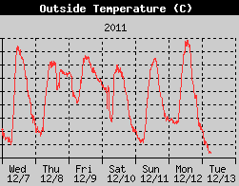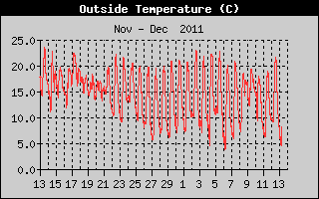

<http://weather.maabarot.org.il/>

(א) התבוננו בגרף השמאלי. מן הגרף הושמט ציר הטמפרטורה. כתוצאה מן ההשמטה הזו, לא נוכל לענות על חלק מן השאלות (תרגילי כיתה, משימות בית)שהיינו עונים עליהם כאשר המידע הזה היה לפנינו. על אלה סוגי שאלות (תרגילי כיתה, משימות בית)לא נוכל להשיב בעקבות ההשמטה? על אלה סוגי שאלות (תרגילי כיתה, משימות בית)אנו עדיין מסוגלים להשיב?

(ב) התבוננו בגרף הימני שמייצג את הטמפרטורה במהלך חודש שלם. רשמו מידע מעניין שמתקבל מן הגרף הזה.

**אוסיין בולט – וידאו, טבלה וגרפים**

4. היכנסו לכתובת הבאה: <http://www.youtube.com/watch?v=SyY7RgNLCUk>. הסרט שמציג בהילוך אטי את ריצת השיא של אוסיין בולט ב-100 מטרים ומצרף תיעוד של זמן, דרך מן הזינוק ומהירות במהלך התנועה.

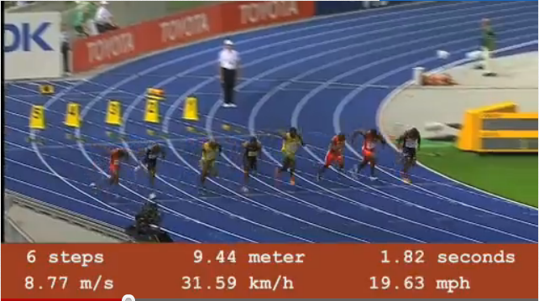

(א) הריצו את הסרט ועצרו אותו מדי פעם כדי לרשום נתונים מספריים.

(ב) רשמו את הנתונים בטבלאות של מקום כנגד זמן ומהירות כנגד זמן.

(ג) הכינו גרפים של מקום כנגד זמן ושל מהירות כנגד זמן.

**אוכלוסיית העולם**

|  |  |  |
| --- | --- | --- |
| שנה | אוכלוסייה | שינוי באוכלוסייה בעשור |
| מיליארדי בני אדם | |
| 1900 | 1.65 |  |
| 1910 | 1.75 |  |
| 1920 | 1.86 |  |
| 1930 | 2.07 |  |
| 1940 | 2.30 |  |
| 1950 | 2.52 |  |
| 1960 | 3.02 |  |
| 1970 | 3.70 |  |
| 1980 | 4.44 |  |
| 1990 | 5.27 |  |
| 2000 | 6.06 |  |
| 2010 | 6.79 |  |

5. בטבלה שלפנינו מוצגת אוכלוסיית העולם מתחילת המאה העשרים.

1. הכינו מערכת צירים לגרף שיתאר את אוכלוסיית העולם בתקופה המתוארת בטבלה. תכננו מראש את קנה המידה המתאים וסרטטו את מערכת הצירים.
2. סמנו את הנקודות המתאימות.
3. תארו מילולית את הגידול באוכלוסיית העולם מתחילת המאה העשרים על סמך הגרף בלבד.
4. השלימו את הטבלה.
5. האם הטבלה מחדדת את המגמות שהסקתם מן הגרף? אם כן, הסבירו.

**נושא 3: תנועה**

**ניתוח עקבות**

**מטרות**

יחידת לימוד זו עוסקת בניתוח תרשים עקבות שסומנו במרווחי זמן קבועים, במיוחד כאשר הם הושגו באמצעות סימון נקודות על סרט נייר (באמצעות ההתקן שמקובל לכנותו "רשם זמן").

**מיומנויות**

עריכת ניסוי, זיהוי איכותי של מהלך התנועה, מדידת מרחקים, יצירת טבלאות, בניית גרפים, מעבר בין ייצוגים, יכולת לזהות סוגים שונים של מהירות (קצובה, מואצת, מואטת).

**הקדמה**

חקירה מדעית דומה לחקירה בלשית. אנו מנסים להתחקות אחרי הטבע, שמסתיר בפנינו את סודותיו. הטבע מציג בפנינו חזות חיצונית תמימה, אך חשיפת דרכי פעולתו מחייבת חקירה בעלת אופי בלשי. כאשר התלמיד לומד בדרך של חקר, הוא חש כבלש שמצליח בכישרונו לפענח את המוצפן. זה מאתגר. זה מספק.

חקירת עקבות היא פעילות מן הסוג הזה. אנו רואים את הגוף הנופל, אך קשה לעקוב אחריו. הכול מתנהל מהר מדי. העקבות הן תיעוד שאפשר להשתמש בו בזמן מאוחר יותר, כאשר עתותינו בידינו.

כדאי לשים לב שהדימוי של עקבות שונה ממה שקורה בחקירה המשטרתית. שם העקבות הן כול מה שיש לנו, כיוון שלא צפינו באירוע. כאשר אנו עוקבים אחרי עגלה שנעה על מסילה, אנו רואים את האירוע. הבעיה שלנו היא שאיננו מספיקים לתעד, ולכן אנו נזקקים לעקבות.

**שביל קליפות התפוזים**

אדם ההולך בדרך, עשוי להותיר עקבות. הוא יכול להשאיר אחריו קליפות תפוזים, כפי שתיאר זאת נחום גוטמן בספרו "שביל קליפות התפוזים". הקליפות שנותרות מאחור הן תיעוד של מסלול התנועה. תיעוד זה אינו כולל מידע על הזמן. אפשר להכניס את ממד הזמן. אם מכונית שנוסעת משחררת בפרקי זמן קצובים טיפות של צבע, נקבל סדרה של כתמי צבע על הכביש, שמתעדים את מקום המכונית במרווחי זמן קבועים. (מעניין להזכיר כי על עקרון זה מבוססות מכונות מודרניות לסימון קווי הפרדה מקוטעים על כבישים). אם יתברר, לדוגמה, כי הכתמים מתרווחים והולכים, נדע כי המהירות גדלה. נתבונן בסדרת כתמי הצבע על הכביש שלפנינו:

אם ידוע לנו, כי המכונית נעה משמאל לימין, נוכל לומר, כי המהירות הייתה במגמת גידול, אחר כך הייתה קבועה, ולקראת ההגעה לקצה הימני של המסלול המסומן, המהירות ירדה בקצב מהיר. "כביש כתמי הצבע" נותן יותר מידע מ"שביל קליפות התפוזים". אם נדע, מה קצב שחרור טיפות הצבע, ונוכל למדוד את המרחקים בין הנקודות, יהיה לנו תיעוד כמותי של התנועה ונוכל לחשב מהירויות.

אין הכרח להחזיק את מכל הצבע בתוך הגוף הנע. החלופה האפשרית היא שמכל צבע יימצא במקום קבוע, בעוד הגוף הנע (בקו ישר) יגרור אחריו סרט. טיפות הצבע יפגשו כל פעם נקודה אחרת על הסרט וכך יתקבל תיעוד של נקודות על גבי הסרט הנע. תיעוד זהה לתיעוד התנועה.



על עקרון מדידה זה מבוסס מכשיר ה-"Ticker timer" (שמוכר בארץ כ"רשם זמן"). מצמידים סרט נייר לחלקו האחורי של הגוף הנע. הסרט עובר מבעד לאתר קבוע שבו מסומנות עליו נקודות.

פעילות ראשונה: דף חקר – פענוח של עקבות תנועה

בחקירה זו תערכו מדידות במספר מערכות שמוצבות בכיתה. בכל המדידות המעקב אחרי התנועה יהיה באמצעות סימון נקודות על סרט נייר שצמוד לגוף הנמדד ונע בעקבותיו. הנקודות יסומנו במרווחי זמן קצובים – חמישים נקודות בשנייה (כלומר: מרווח הזמן בין שני סימונים עוקבים הוא 0.02 שנייה).

1. הריצו את המדידה הראשונה.
2. הניחו את סרט הנייר על השולחן ורשמו מה לומדים (ברמה האיכותית) מהתבוננות על סרט הנייר. רשמו את תשובתכם על דף נפרד.
3. הריצו את המדידות האחרות. בסיום כל מדידה רשמו על הסרט באיזו מערכת הוא נוצר וציינו את הצד המייצג את תחילת התנועה.
4. חזרו על סעיף ב בעבור כל אחת מן המדידות. רשמו את תשובותיכם בדף הנפרד.
5. ערכו השוואה בין הסרטים שהתקבלו במדידות השונות. מה שווה? מה שונה? רשמו את מסקנותיכם בדף.
6. עתה גשו לניתוח כמותי של הסרט שהתקבל בניסוי הנפילה החופשית (או המישור המשופע, העגלה עם המשקולת, השרשרת). הצמידו את הסרט לשולחן, באמצעות סלוטייפ, כשהוא ישר.
7. בחרו בנקודה מובחנת ברורה בתחילת התנועה וסמנו אותו במספר 1. מספרו בעקבותיה את שאר הנקודות בסדר עולה.
8. הכינו טבלה שבה יירשמו המקום והזמן של כל אחת מן הנקודות. תכננו מראש כמה שורות יהיו בטבלה ומלאו מראש את עמודת הזמן.
9. מדדו את **המרחק של כל נקודה מן הנקודה הראשונה (זו שסומנה כנקודה 1)** ורשמו אותו בטבלה.
10. הכינו מערכת צירים לתיאור גרפי של התוצאות. תכננו מראש את קנה המידה של כל ציר, רשמו כותרות לטבלה ולכל אחד משני הצירים וציינו בה באיזה יחידות נמדדים המרחק והזמן.
11. הציבו את הנקודות במקומות המתאימים (תוך שימוש בטבלה).
12. מה אפשר ללמוד מן הגרף? רשמו בפירוט.
13. מעתה החקר הוא שלכם. חִשבו. הציעו רעיונות. חַשבו מה שניתן לחשב.

שאלות (תרגילי כיתה, משימות בית)

**מהו כיוון התנועה?**

מכונית יוצאת ממנוחה. מהירותה גדלה בקצב מתון. לאחר זמן המכונית נעה במהירות קבועה, עד לרגע שבו הנהג מבחין במכשול ובולם. המכונית נעצרת בתוך זמן קצר. בכל מהלך הנסיעה נושרות טיפות צבע במרווחי זמן קצובים. טיפות אלה הותירו עקבות של כתמי צבע על הכביש:

איזו מן הקביעות הבאות מתארת היטב את תנועת המכונית.

1. ייתכן שהמכונית נעה ימינה כשם שיתכן שהיא נעה שמאלה.
2. המכונית נעה ימינה.
3. המכונית נעה שמאלה.
4. אף אחת מן התשובות אינה נכונה.

**התאמת גרפים לסרטים**



## 1

## 2

## 3

בשלושה ניסויים התקבלו שלושה סרטים (1, 2, 3). לפנינו הסרטים.

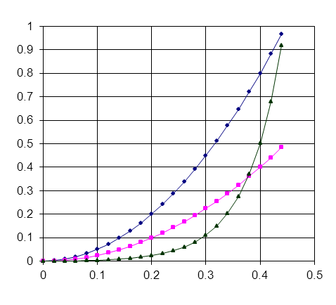

# מרחק כנגד זמן

# זמן (שניות)

# מרחק

# (מטר)

### א

### ב

### ג

תלמידים הציגו תיאור גרפי של כל אחד מן הסרטים. שלושת הגרפים (א, ב, ג) מוצגים לפנינו.

1. ערכו התאמה בין הגרפים לסרטים. הסבירו.
2. לאיזה גוף יש המהירות הגבוהה ביותר באחד המקטעים שלו (בין שתי נקודות עוקבות)?
3. שלושת הניסויים נערכו במקביל. כל הגופים החלו לנוע באותו רגע. ברגע מסוים שניים מן הגופים נמצאו באותו מרחק מנקודת המוצא. זהו את שני הגופים.
4. איזה משני הגופים מהיר יותר באותו רגע? כיצד יודעים זאת?
5. מהו המרחק בין גוף ג לגוף ב שתי עשיריות השנייה אחרי היציאה לדרך?
6. מהו המרחק בין גוף ג לגוף ב- 0.4 שניות אחרי היציאה לדרך?
7. איזה גוף עובר את המרחק הקצר ביותר במשך 0.4 השניות הראשונות?

**נושא 3: תנועה**

**מדידה ממוחשבת של תנועה**

**מטרות היחידה**

יחידת לימוד זו עוסקת במדידה ממוחשבת של מרחק באמצעות מכשיר המבוסס על עקרון הסונר. התלמידים ילמדו על יתרונות המדידה, על דרכי המדידה, על קריאת גרפים ועל יישום של הקריאה הזאת.

**מיומנויות**

קריאת גרפי תנועה, הכנת מדידה סונרית של מרחק.

**הקדמה**

האיור שלפנינו מתאר כיצד עטלף מזהה את המיקום של טרפו. העטלף שולח גלים על-קוליים שפוגעים בטרף ומוחזרים אל העטלף. על עיקרון זה מבוסס איכון הצוללות במים (SONAR). מדי מרחק שמבוססים על עקרון זה מקובלים כיום כציוד לימודי. המידע מן המכשיר זורם למחשב (ישירות או באמצעות ממשק), מנותח באמצעות תוכנת מחשב ומופיע על צג המחשב. מידיות המדידה והניתוח וקצב המדידה הגדול מאפשרים למכשירים כאלה לסייע לרובוטים להתנהל במרחב מבלי להתנגש בעצמים שנמצאים בדרכם, כפי שהיא מסייעת לעטלפים לנוע בהמוניהם בתוך מערות מבלי להתנגש זה בזה ובקירות.

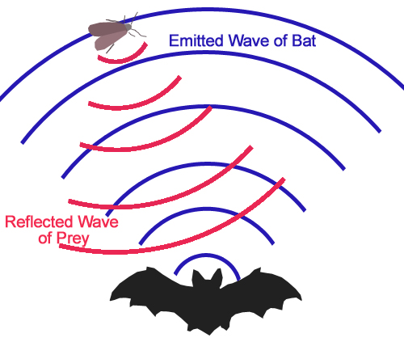

###### גל שהעטלף שידר

###### שידר

גל מוחזר מן הטרף

בגרף שלפניכם מכשיר המדידה הוחזק ביד המודד, שקירב אותו אל הצופה והרחיק אותו ממנו, לסירוגין. כל תנועה של היד יוצגה מיד על המסך. כל מדידה יוצגה בנקודה, כאשר בכל שנייה נעשו ארבעים מדידות.

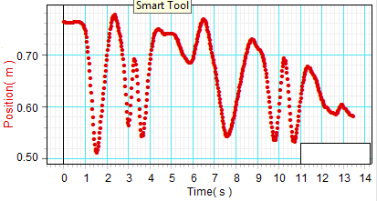

מרחק

(מטרים)

זמן (שניות)

מי שאוחז במכשיר מעלה ומוריד את ידו, והגרף המייצג את תנועת היד מוצג בו-זמנית על המסך. היד משמשת כידו של מנצח, והגרף הוא נגן נאמן. כיוון ש כבר נחשפתם לגרפים ולתכונותיהם, יודעים, כי תנועה איטית יותר תיוצג על-ידי שיפוע נמוך יותר. תוך כדי תנועה יכולים לבקש מן האוחז במכשיר להעלות ולהוריד את ידו בקצב מהיר או איטי, ולראות אם הגרף "מתנהג כהלכה". הגרף עוקב אחרי התנועה ממש באופן צמוד, אך גם מציג את ההיסטוריה של התנועה. אפשר להציג את הגרף גם בקו רציף (במקרה כזה, זכרו שאף כי מתחנו קו רציף בין הנקודות שנמדדו, אין הן מייצגות מידע מדוד חדש):

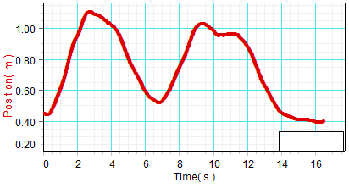

מרחק

(מטרים)

זמן (שניות)

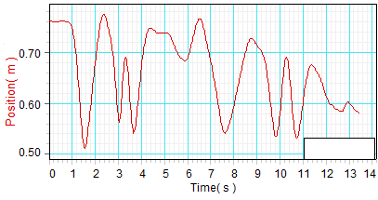

מרחק

(מטרים)

זמן (שניות)

בהדגמה אחרת מכשיר המדידה ניצב במקומו, והמודד הולך לקראתו ומתרחק לסירוגין:

הסבר: המכשיר **משגר אות שנע אל הגוף הנמדד, פוגע בו וחוזר אל המכשיר**, שמודד את הפרש הזמנים בין שיגור לקליטה. מתברר ש**יותר** **מאשר המכשיר מודד מרחק, הוא מודד זמן**. תוכנת המחשב כופלת את הזמן הזה במהירות האות (שהיא נתון שהוזן לתוכנה מראש) כדי לקבל את אורך הדרך של האות – הלוך ושוב. חצי מזה הוא המרחק בין המכשיר לבין הגוף הנמדד. האות הזה משוגר עשרות פעמים בשנייה. כך אפשר לקבל עשרות מדידות מרחק בשנייה. כל אות מועבר בזמן קצר להפליא אל המחשב ומופיע מיד על הצג.

מהו האות הבלתי נראה הזה? מתברר שמדובר באות קולי שיוצא מן המכשיר, פוגע בגוף הנמדד ומוחזר ממנו אל המכשיר (כאילו היה כדור ביליארד). אם כך, בעצם מדובר כאן בתופעת ה**הד** המוכרת.

אם זהו אות קולי, מדוע איננו שומעים אותו? זה מפני שמדובר באות בעל אורך גל קצר במיוחד שהאוזן שלנו אינה רגישה לו.

מדידה שמבוססת על שליחת אות קולי והחזרתו מכונה מדידה סונרית. שיטה זו שימשה כבר במלחמת העולם השנייה לאיכון צוללות. במקרה זה האות מתקדם במים (ולא באוויר). השיטה לא תצלח כאשר נמצאים בריק (על הירח למשל), מפני שאין חומר שיישא את הקול.

מדידה סונרית משמשת כחוש אצל בעלי חיים מסוימים, בעיקר אצל סוגים מסוימים של עטלפים.

שאלות (תרגילי כיתה, משימות בית)

**עקרון הפעולה של מד המרחק הסונרי**

1. כאשר אדם נמצא בבקעה וקורא בקול גדול, הוא שומע הד חוזר של קולו לאחר זמן קצר. מה הקשר בין זה לבין עקרון הפעולה של המכשיר?
2. אילו שיבושי מדידה עלולים לקרות כתוצאה מכך שהמכשיר מופעל על ידי כל אות מוחזר?
3. האם אפשר לעשות את הניסוי על הירח?
4. כאשר הטמפרטורה גבוהה יותר, גם מהירות הקול גדולה יותר. האם זה עלול להשפיע על המדידה? מדוע? כיצד נוכל להתחשב בכך כדי לקבל בכל זאת מדידה אמינה?
5. יש טענה כי מכשירי סונר לגילוי צוללות עלולים להשפיע לרעה על דולפינים. מדוע?
6. תלמיד הציב שני מכשירי מדידה סונריים כדי לקבל נתונים מדויקים. האם הדבר עלול לשבש את המדידה? אם כן, מדוע? האם שתי קבוצות של תלמידים שעושים ניסויי סונר במעבדה עלולות להפריע זו לזו? מה יש לעשות כדי להימנע מכך?
7. מהירות הקול היא כ-350 מטרים לשנייה. כמה זמן נדרש לאות לנוע מן המכשיר אל גוף שנמצא במרחק 0.8 מטר וחזרה?

**מנגנוני איכון סונרי בעולם החי**

8. יש בעלי חיים שנעזרים בשיטה סונרית לזיהוי טרף או מכשולים. קראו במקורות שונים (בעיקר באינטרנט) וחפשו אחרי סרטי וידאו שממחישים את הדברים בצורה הטובה ביותר. הכינו מצגת שתבהיר את הדברים.

**תנודה של משקולת על קפיץ**

9. התבוננו בגרף שהתקבל ממדידה סונרית. הוא מתאר את הגובה המשתנה של המשקולת שמתנודדת על קפיץ. הגובה נמדד ביחס למיקומו של מכשיר המדידה.

זמן (שניות)

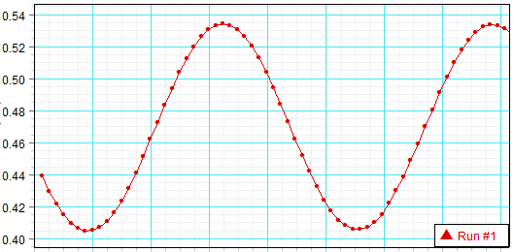

0.0 0.2 0.4 0.6 0.8 1.0 1.2 1.4

גובה

(מטרים)

1. מהו הגובה הגדול ביותר במהלך התנודה? מהו הגובה הקטן ביותר?
2. באיזה גובה המהירות היא הגדולה ביותר? באלה רגעים זה מתרחש?
3. כמה זמן נמשכת תנודה אחת?
4. האם אכן שתי תנודות עוקבות הן זהות ממש (בקטעים שבהם הגרף מאפשר להשוות ביניהן)?

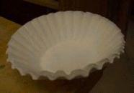**נפילה של ניירות דקים**

הגרף שלפנינו מתאר את התפתחות המהירות במהלך הנפילה של נייר דקיק בצורת צלוחית כפי שנמדד על ידי מד המרחק (עד לרגע הפגיעה בקרקע). נייר דקיק כזה רגיש להתנגדות האוויר לתנועתו.

מהירות

(m/s)

זמן (s)

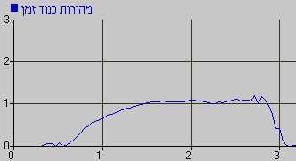

1. האם המהירות קבועה? בכל הדרך? בחלק מן הדרך? בדיוק? בקירוב?
2. האם המהירות גדלה בקצב קבוע?
3. תארו מילולית איך מתפתחת המהירות.

חוזרים על המדידה עם זוג צלוחיות (האחת בתוך האחרת, כמתואר בצילום שלמעלה). המסה מוכפלת. שטח הפנים אינו משתנה. מדידת ממוחשבת מראה את התפתחות המהירות במקרה זה:

זמן (s)

מהירות

(m/s)

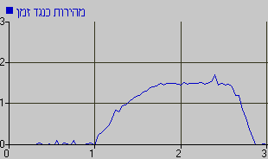

1. ציינו את כל הפרמטרים שבהם שונה המדידה הנוכחית מן הקודמת.

במדידה נוספת המכשיר עקב אחרי נפילה של דבוקה המורכבת מארבע צלוחיות צמודות. זה הגרף שהתקבל:

מהירות

(m/s)

זמן (s)

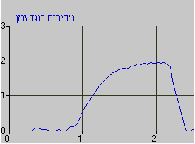

1. האם הגרף הזה מתאר את המשך המגמה שהתפתחה כבר בגרף הקודם?

**נושא 3: תנועה**

**התמדה**

**מטרות היחידה**

יחידת לימוד זו עוסקת במושג התמדה, הן בכיוון התנועה והן בגודל המהירות.

**מיומנויות**: פענוח תצלומי הבזק

**הקדמה**

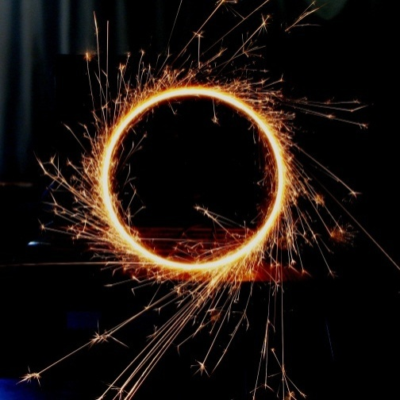בתמונה שלפנינו אנו צופים בגצים שנפלטו מזיקוק שמסובב במהירות גדולה באמצעות מקדחה. בתצלום זה בולטת מציאותם של גצים רבים הממשיכים לנוע בקו ישר בכיוון שהיה להם ברגע שבו הם נתקו מן הזיקוק. זוהי המחשה להתמדה.

חוקי התנועה הבסיסיים (חוקי התנועה של ניוטון) אינם מובנים מאליו, ובראשם החוק הראשון, הקובע כי גוף חופשי נע בקו ישר במהירות קבועה. אנשים אינם מאמינים שגופים מתמידים בתנועתם גם לאחר שהפסקנו לדחוף אותם.

נסו לדחוף פסנתר, תנועתו תיפסק מיד עם תום הדחיפה. גם במקרה שהגוף המשוגר ממשיך לנוע על הרצפה, הוא מאט בהדרגה, עד לעצירה מוחלטת. תנועה אינסופית בקו ישר, ללא הפסקה, אינה מן התופעות המוכרות לנו. אפילו צעצועים עם מנגנון דריכה עוצרים בסופו של דבר. בהמשך הדיון עוד יתברר לנו שאנשים אינם מאמינים בהתמדה במקום שבו היא קיימת, ומאמינים בה דווקא במקום שבו אינה קיימת.

אנו נבחן האם כופים, מעצם טבעם, שומרים על כיוון תנועתם ועל מהירותם. מדידות מהירות אינן פשוטות, בייחוד כשמדובר בתנועות מהירות של כדורים. כדי להתגבר על בעיה זו נשתמש בתחבולה, שתחסוך מאתנו את השימוש בשעון. אנו ננתח תצלומי הבזק שמסוגלים לבסס את ההתמדה במהירות. בעת ניתוח תצלומי ההבזק נפעל כבלשים שמתחקים אחרי תכונות של התנועה ומסיקים מסקנות. לאחר התנסויות הגילוי האלה תיווכחו, כי תופעות מוכרות ממחישות התמדה, וכי להתמדה יש חשיבות רבה בהבנת תנועתם של גופים.

גולה נעהבמעגל, על-פני שולחן אופקי, בתוך גליל חלול, כך שהיא צמודה לדופן הפנימית של הגליל.

פעילות ראשונה – עתידה של תנועה מעגלית – השערה

A

B

פתח

מבט מלמעלה

פתח

גליל חלולפתח

מה יקרה כאשר הגולה תגיע למקום שבו יש פתח בדופן הגליל? כיצד ייראה המשך המסלול? לפנינו שש הצעות, מסומנות מ: **א** עד **ו**. יש לבחור לבד, ללא התייעצות עם אחרים, את המסלול הנראה לך, לרשום את האות הרלוונטית על פתק (ללא ציון שם) ולהעביר למורה לצורך רישום סטטיסטי של הציפיות.

A

B

**א**

A

B

**ב**

A

B

**ג**

A

B

**ד**

A

B

**ה**

A

B

**ו**

פעילות שנייה – דף חקר – שיגור של כדור גולף

התצלום שלפנינו נעשה ב-1951 על ידי הרולד אג'רטון בקצב של 1000 הבזקים בשנייה. מתברר כי כדור הגולף משוגר עם תנועה סיבובית.

מקור: <http://webmuseum.mit.edu/browser.php?m=objects&kv=88821&i=54131>

בדף נפרד מצורף תצלום מוגדל כדי שתוכלו למדוד היטב.

© 2010 MIT. Courtesy of MIT Museum

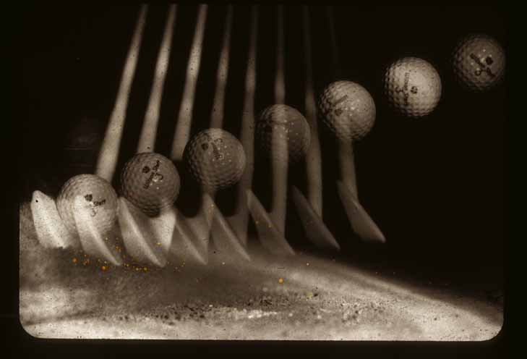

(א) עד כמה שאפשר ללמוד מתצלום זה, וללא כל ידע מוקדם אחר, האם הכדור נע בקו ישר?

(ב) יש לפנינו שבעה תצלומים של הכדור, שצולמו במרווחי זמן שווים. רק שישה מהם נעשו לאחר שהכדור נפרד מן המחבט. כיצד יודעים זאת?

(ג) האם מהירות הכדור בחמשת מרווחי הזמן האחרונים גדלה, קטנה או קבועה? יש לקבוע זאת במדידה (ולא על סמך ידע מוקדם). הסבירו היטב כיצד אפשר לדעת משהו על המהירויות באמצעות סרגל בלבד.

(ד) פי כמה מהיר הכדור מן המחבט (לאחר הפגיעה)? הסבירו כיצד אפשר להעריך זאת, מדדו וחשבו.

(ה) איזה נתון נוסף עשוי לסייע בקביעת מהירות הכדור? נסו למצוא נתון זה (לפחות באופן מקורב) ולהעריך את מהירות הכדור.

(ו) **אתגר**: מתברר כי הכדור מסתובב (על צירו) תוך כדי תנועה. כעבור כמה זמן משלים הכדור סיבוב מלא? האם ייתכנו כמה תשובות לשאלה זו?

(ז) **אתגר**: קבעו את קצב הסיבוב (מספר הסיבובים לשנייה) של הכדור והסבירו זאת.

© 2010 MIT. Courtesy of MIT Museum

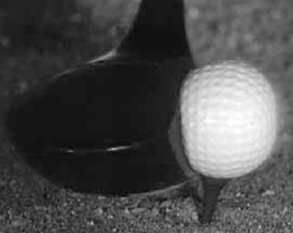

לסיום: שימו לב כיצד נראה הכדור ברגע החבטה, כפי שהדברים מתקבלים מתצלום הבזק.

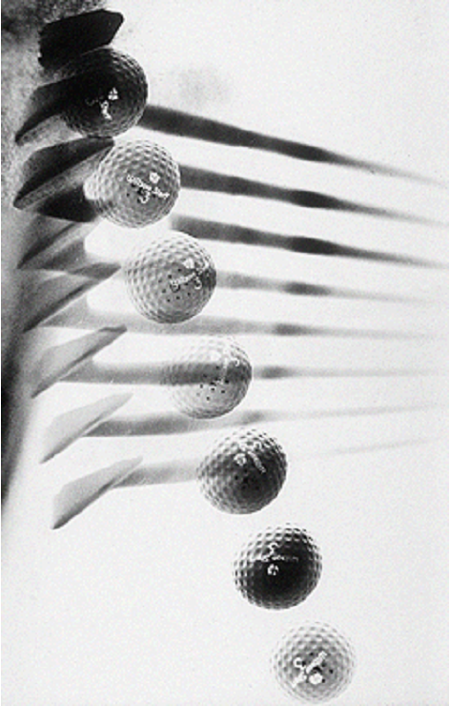

© 2010 MIT. Courtesy of MIT Museum

לפנינו חלק מתצלום של אג'רטון מ-1951, שעוקב אחרי תנועתו של כדור גולף שמקפץ ומתקדם ימינה.

פעילות שלישית – דף חקר – כדור מקפץ

הוספנו לצילום רשת קואורדינטות.

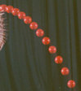

© 2010 MIT. Courtesy of MIT Museum

מקור: <http://webmuseum.mit.edu/browser.php?m=objects&kv=99683&i=79402>

(א) היכן הכדור מהיר יותר, בנקודת השיא של המסלול או בקרבת הקרקע? התשובה אמורה להיות מבוססת על התצלום בלבד ולא על ידע מוקדם. נמקו את תשובתכם.

(ב) עתה נתבונן בתנועה רק מנקודת ראות אופקית, עם התעלמות מן התנועה האנכית. האם התנועה האופקית היא במהירות גדלה והולכת? במהירות קטנה והולכת? במהירות קבועה? נמקו את תשובתכם.

(ג) עתה נתבונן בתנועה רק מנקודת ראות אנכית, עם התעלמות מן התנועה האופקית. האם התנועה האנכית היא במהירות קטנה והולכת? במהירות גדלה והולכת? במהירות קבועה?

(ד) כידוע, כוח הכובד מושך מטה. נסו לנסח הכללה שתקשור בין זה לבין מה שמצ בשני הסעיפים הקודמים.

© 2010 MIT. Courtesy of MIT Museum

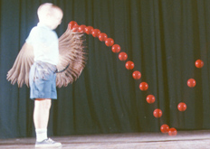

**מקור:** <http://webmuseum.mit.edu/browser.php?m=objects&kv=96343&i=75210>

© 2010 MIT. Courtesy of MIT Museum

דף חקר – חבטת הגשה מקצועית בטניס בטנסי

לפנינו תצלום נוסף של אג'רטון. החובטת היא Gussie Moran, בתמונה מ-1952. לפני החבטה הכדור נזרק אל על, והמחבט פוגע בו כאשר הוא בדרכו מטה.

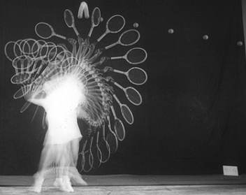

(א) זהו את עקבות הכדור לפני החבטה ולאחריה. נמקו.

(ב) קבעו באמצעות התבוננות ובעזרת מדידות מרחק מדויקות - האם בכל אחד משני השלבים, לפני החבטה ולאחריה, מתנהג הכדור כגוף חופשי לחלוטין?

(ג) הסבירו את התוצאות שהתקבלו בסעיף הקודם.

(ד) האם גם המחבט מושפע מן ההתנגשות? אם כן, כיצד?

(ה) האם אפשר לזהות את הקטע שבו מהירות המחבט הייתה הגדולה ביותר? אם כן – היכן נמצא הקטע הזה?

לסיום: התבוננו בתמונת ההבזק שלמטה, שמלמדת אותנו עד כמה מתעוות הכדור בעת שהמחבט פוגע בו. ודאי מבחינים כי גם הרשת של המחבט מתעוותת.

© 2010 MIT. Courtesy of MIT Museum

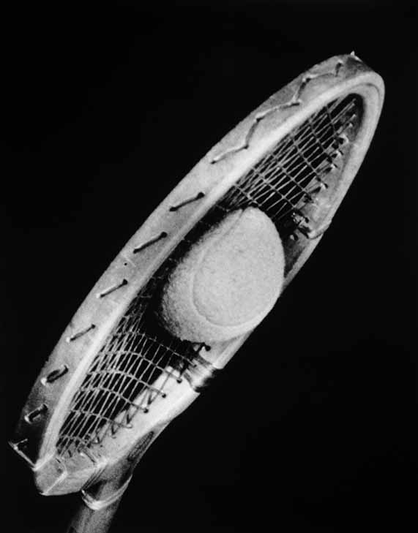

**מקור:** <http://webmuseum.mit.edu/browser.php?m=objects&kv=96344&i=75212>

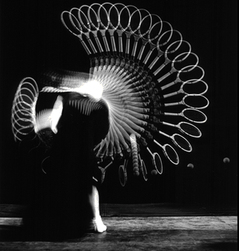

© 2010 MIT. Courtesy of MIT Museum

פעילות חמישית – דף חקר – חבטת טניס נוספת

החובט הוא Pancho Gonzales, בתמונה מ- 1949. הפעם החובט הואיל ללבוש חלוק שחור (מדוע זה חשוב?).

נתחו את התצלום. קבעו איזו מין חבטה יש כאן ומצאו את מרב המידע האפשרי. רשמו את השיקולים והמסקנות.

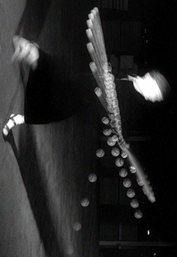**מקור:** <http://webmuseum.mit.edu/browser.php?m=objects&kv=96489&i=75472>

פעילות שישית – דף חקר – חבטת בייסבול

© 2010 MIT. Courtesy of MIT Museum

הכדור מושלך לעבר האלה וניתז ממנה. צולם ב-1965 בקצב של 120 הבזקים בשנייה. ננתח את התצלום על פי ההנחיות הבאות:

(א) זהו את סדרת העקבות של האלה לפני ההתנגשות ולאחריה, ואת סדרת העקבות של הכדור לפני ההתנגשות ולאחריה. נמקו.

(ב) האם מהירות הכדור אחרי ההתנגשות היא קבועה (בתחום המעקב שלנו)?

(ג) האם מהירות הכדור לפני ההתנגשות היא קבועה (בתחום המעקב שלנו)?

(ד) מצאו, באמצעות מדידות, את היחס בין מהירות הכדור לפני החבטה לבין מהירותו לאחריה.

(ה) האם אפשר לתת הערכה, אפילו לא לגמרי מדויקת, למהירויות שבהן מדובר? ידוע כי הקוטר של כדור בייסבול ממוצע הוא כ-7.35 ס"מ.

(ו) האם יש לכם מסקנות מעניינות נוספות מניתוח תצלום ההבזק הזה?

בתחילת המאה השבע-עשרה ביקש גלילאו גליליי לשכנע את בני תקופתו בהתמדה באמצעות "הניסוי המחשבתי" הבא, שאותו נעבור בשלבים.

פעילות שביעית – ניסוי מחשבתי – התמדה

"ניסוי מחשבתי" איננו ניסוי חדש שאנו עורכים, אלא בירור שאנו עורכים עם עצמנו, שבו אנו משתמשים בהתנסויות קודמות שלנו ובטיעונים לוגיים, כדי להגיע למסקנות על המציאות. מהלך כזה עשוי להביא אותנו להבנה שבעצם יש בידנו כבר מספיק מידע כדי להסיק את חוקי הטבע.

(א) כאשר גוף נע במורד מישור משופע חלק לחלוטין, כיצד הוא ממשיך לנוע – האם הוא נע במהירות קבועה, או שמהירותו גדלה והולכת? השיבו לפי ניסיונכם היומיומי ולפי השכל הישר שלכם.

(ב) כיצד תשפיע על התנועה הזאת הקטנה בשיפוע של המישור?

(ג) אם השיפוע ילך ויקטן עד אשר בסופו של דבר המישור יהיה אופקי, האם במהלך התנועה על המישור האופקי הזה, המהירות תגדל? תקטן? לא תשתנה? תשובה אחרת?

(ד) נניח עתה כי הגוף נע במעלה מישור משופע (מישהו העניק לו תנועה בכיוון זה, והוא ממשיך לעלות, ללא עזרה). האם המשך התנועה בעלייה יהיה כרוך במהירות קבועה? בהקטנת המהירות? תשובה אחרת?

(ה) נניח עתה כי אנו מקטינים את השיפוע של המישור שעליו הגוף עולה, כיצד תשתנה תנועת הגוף?

(ו) נניח עתה כי אנו מקטינים את השיפוע עוד ועוד, עד אשר המישור נעשה אופקי, מה יקרה לתשובה שלנו מן הסעיף הקודם?

(ז) שני הניסויים המחשבתיים, בעלייה ובירידה, מובילים לתוצאה כללית אחת. מהי התוצאה? נסחו אותה. רשמו את הדברים במפורש.

**שאלות (תרגילי כיתה, משימות בית)**

1. מה הקשר בין חגורת בטיחות במכונית לבין התמדה?

2. מה הקשר בין משענת הראש במכונית לבין האצה?

3. משאית נמצאת בתנועה לכיוון ימין, כמתואר בסרטוט. על המשטח האחורי החלק שלה מונח מטען כבד מאוד שאינו קשור למשאית. מה עלול לקרות אם:

א. הנהג ילחץ על דוושת הדלק ויגרום להאצת המשאית.

ב. הנהג ילחץ על דוושת הבלם ויגרום להאטת המשאית.

A

B

4. כדור קטן מונח בקצהו האחד (A) של צינור לולייני אופקי (שנראה במבט מלמעלה). אדם נשף בצינור, הכדור נע לאורכו ויצא מן הקצה השני (B) של הצינור. תארו את מסלולו של הכדור לאחר יציאתו מן הצינור (כפי שהוא נראה על ידי צופה שמביט מלמעלה).

5. על שולחן אופקי חלק מציבים גדר מעגלית (שמתחילה בנקודה D, עוברת דרך הנקודות A, B ומסתיימת בנקודה C). גולה נקלעת למסלול המעגלי הזה ונעה לאורך הצד הפנימי של הגדר המעגלית מ-D ל-C. זמן התנועה מ-D ל-A היה שנייה אחת, וכך גם זמן התנועה מ-A ל-B ומ-B ל-C. היכן נמצאת הגולה שנייה לאחר שעברה בנקודה C?

A

B

C

D

E

F

G

1. בנקודה D.
2. בנקודה E.
3. בנקודה F.
4. בנקודה G.

**נושא 4: אנרגיה**

**חום וטמפרטורה**

**מטרות**

יחידת לימוד זו עוסקת במושגים חום והטמפרטורה, הקשר שלהם למושג האנרגיה, הבנה מיקרוסקופית של מעברי אנרגיה פנימית (חום), עד כדי דיון כמותי בגרפים ויכולת חישוב. בתוך המהלך הזה ישולבו הדגמות וניסויים.

**מיומנויות**

קריאת גרפים, מדידת טמפרטורה, פתרון בעיות תוך שימוש באלגברה פשוטה.

**הקדמה**

**מהו חום? מהו קור? מה הקשר בין חום לטמפרטורה?**

חום וקור הם חלק מן המהלך הרגיל של הטבע (בראשית ח, כב):

עֹד כָּל יְמֵי הָאָרֶץ זֶרַע וְקָצִיר וְקֹר וָחֹם וְקַיִץ וָחֹרֶף וְיוֹם וָלַיְלָה לֹא יִשְׁבֹּתוּ:

זוהי תופעה כה מוכרת שמתבקש לחקור אותה מבחינה פיזיקלית.

* 1. אילו ביטויים, שירים , אסוציאציות עולים לכם במילים חום וקור?
  2. מה אתם מבינים במילים חום וקור בהקשר של פיזיקה?

**דילמת הקפה**

נניח שאנו מעוניינים לשתות קפה בחלב. אנו מכינים קפה עם מים חמים. ברגע שבו אנו מבקשים להוסיף מעט חלב מן המקרר, אנו נקראים למשימה דחופה וחשובה שתימשך 10 דקות. בינתיים הקפה יתקרר. אנו מעונינים לצמצם את הקירור למינימום. מתי כדאי לנו להוסיף את החלב הקר לכוס – לפני שאנו יוצאים למשימה שלנו, או לאחר מכן?

* חשבו כיצד אפשר למצוא את התשובה לשאלה.

נחזור לשאלה זו בשיעור האחרון של יחידת הלימוד הזאת.

**בצעו את הניסויים הבאים על פי הנחיות המורה:**

* + 1. מדידה תהליך הקירור של כוס מים
    2. חימום גז בכלי סגור
    3. מעבר חום בין גופים זהים (מדידה ידנית ומדידה ממוחשבת)
    4. מעבר חום בין גופים בעלי מסות שונות
    5. ערבוב שני נוזלים בטמפרטורות שונות

**חזרה לדילמת הקפה**

לסיום, נחזור לחידה שהצענו להציג כבר בשיעור הראשון של לימודי החום. נזכיר מהי הדילמה:

נניח שאנו מעונינים לשתות קפה בחלב. אנו מכינים קפה עם מים חמים. ברגע שבו אנו מבקשים להוסיף מעט חלב מן המקרר, אנו נקראים למשימה דחופה וחשובה שתימשך 10 דקות. בינתיים הקפה יתקרר. אנו מעונינים לצמצם את הקירור למינימום. מתי כדאי לנו להוסיף את החלב הקר לכוס – לפני שאנו יוצאים למשימה שלנו, או לאחר מכן?

* הציעו ניסוי לבדוק את השערתכם
* בצעו את הניסוי
* מה למדתם מניסוי זה

**שאלות (תרגילי כיתה, משימות בית)**

**משימת בית: התנהגות גשרים ומסילות ברזל בחום**

מה עלול לקרות לגשרים ולמסילות ברזל כאשר הם מתפשטים בחום. חפשו תשובה באינטרנט או בספרים.

**משימת בית: התנהגות צינורות נפט בחום**

מה עושים כדי למנוע עיוות והתבקעות של צינורות נפט בעת חימום? חפשו תשובה באינטרנט או בספרים.

**מה מודד ה"מדחום"?**

האם מה שמכונה "מדחום" (שמשמש לצרכים רפואיים או תלוי על הקיר) מודד "חום" במובן המדעי או שהוא מודד טמפרטורה?

**מה חם יותר – כוס מים או טיפה?**

תלמיד הכניס את ידו לתוך כוס מים בטמפרטורה של 45°C וחש כי המים חמים. לאחר מכן נגע בטיפה של מים באותה טמפרטורה. הפעם הוא כמעט לא חש בחום. מדוע?

**עגבנייה בפיצה**

תלמידה נגסה במשולש פיצה שעליו נחו פיסות עגבנייה לוהטות. כאשר היא נגסה בפיסת עגבנייה גדולה החום היה בלתי נסבל. לעומת זה, כאשר נגסה בפיסת עגבנייה קטנטנה, הדבר היה נסבל. מדוע?

**חום ללא שינוי בטמפרטורה**

האם ייתכן שנעביר לפיסת חומר חום והטמפרטורה לא תעלה?

**קרח במים**

בכוס מים יש 100 גרם מים. מוסיפים לכוס 100 גרם קרח בטמפרטורה סמוכה ל-0°C. האם בגלל שהמסות שוות, הירידה בטמפרטורת המים תהיה שווה לעלייה בטמפרטורת הקרח?

**עירוב נוזלים**

מערבים מסות שוות של שני נוזלים. באיזה תנאי הטמפרטורה של הנוזל האחד תרד בדיוק באותה מידה שבה הטמפרטורה של הנוזל האחר תעלה? הניחו כי אין מעברי חום משמעותיים לסביבה וכי אין אידוי.

**עירוב מים**

בכוס יש 100 גרם מים ב-70°C. מוסיפים לכוס כמות אחרת של מים ב-40°C. בעקבות זה טמפרטורת המים בכוס היא 50°C. חשבו את כמות המים שנוספה לכוס. הניחו כי אין מעברי חום משמעותיים לסביבה וכי אין אידוי.

**מעבר חום בין שתי כוסות מים**

לרשותנו שתי כוסות מים בטמפרטורות שונות. בכל כוס יש מד טמפרטורה. כוס מים מוכנסת לתוך כוס מים שנייה. הכוס הפנימית היא כוס דקה וקלילה. בכוס החמה יש 140 גרם מים.



*T* (ºC)

*t*

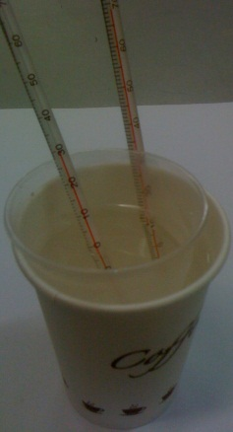

הגרף שלפנינו מתאר את טמפרטורת המים בכל אחת מן הכוסות מרגע הכנסת הכוס הקלילה לתוך הכוס האחרת. אין לנו נתונים על לוח הזמנים. משימותיכם הן:

א. למצוא מן הגרף את הטמפרטורה הסופית.

ב. למצוא את השינוי בטמפרטורה בכל אחת מן הכוסות.

ג. לקבוע באיזו כוס יש יותר מים.

ד. פי כמה גדולה כמות המים בכוס אחת מזו שבכוס האחרת.

הניחו כי אידוי ואיבוד חום לסביבה הם גורמים זניחים.



*T*

*t*

**עוד מעבר חום בין שתי כוסות מים**

בניסוי דומה לזה שבשאלה הקודמת התקבלו תוצאות שונות. הפעם אין לנו קנה מידה גם בציר הטמפרטורה.

א. באיזו כוס יש יותר מים – בחמה או בקרה?

ב. פי כמה גדולה הירידה בטמפרטורה בכוס החמה מן העלייה בטמפרטורה בכוס הקרה?

ג. פי כמה גדולה כמות המים בכוס שיש בה יותר מים מכמות המים בכוס האחרת?

**נושא 5: אור**

**התקדמות האור בקו ישר**

**מטרות**

יחידת לימוד זו עוסקת בתנועת האור בקו ישר בריק ובתווכים אחידים.

**מיומנויות**

קריאת גרפים, מדידת טמפרטורה, פתרון בעיות תוך שימוש באלגברה פשוטה.

**הקדמה**

**מה אופיו של האור?**

האור מעורב בתופעות מרהיבות רבות, אך הוא חמקמק למדי כאשר מבקשים לברר את מהותו ואת אופי התנהגותו. התשוקה "לראות את האור" אופיינית לקבוצות רוחניות, ואפילו לכלל האוכלוסייה. פיזיקאים יודעים שאי אפשר לראות את האור בעינינו הגשמיות. הם מבקשים להגיע לתובנות באשר למהותו ולדרכי התנהגותו.

"המהפכה המדעית" של המאה ה-17 ביקשה להתמודד עם האור. רוברט הוק וכריסטיאן הויגנס הציעו מודל גלי להתנהגות האור, כלומר: האור הוא תנודה של תווך. זה מסביר כיצד אלומות אור יכולות לחלוף באותו מקום מבלי שישפיעו זו על זו. ניוטון העדיף להשתמש בתמונה חלקיקית יותר. כלומר: האור מתנהג כמו גופים חומריים. זה שהשתלבה התיאוריה הגדולה של הפיזיקה שהוא פיתח. עוצמתו הכבירה של ניוטון הכריעה. המאה ה-18 הייתה "מאה חלקיקית". רוב המלומדים אימצו את גישתו של ניוטון. המאה ה-19 נפתחה במהפכה בתחום האור, כאש תומס יאנג הפליא לשכנע בעדיפות הגישה הגלית. גישה כזאת מחייבת את קיומו של תווך (חומר), שהאור הוא תנודה שלו. התווך הזה כונה אֶתֶר. במונחים אלה פעלו ענקים כפרדיי ומכסוול. המאה ה-20 נפתחה במהפכה נוספת, כאשר איינשטיין הראה שאין צורך באתר, וכי האור אינו תנודה של תווך חומרי. מכיווּן אחר הראה איינשטיין שלעתים יש לחשוב על האור במושגים של חבילות אנרגיה. האם האור הוא חלקיקי או גלי באופיו? זה תלוי בסוג הניסוי שלנו. אם נחפש התנהגות גלית, נמצא אותה. אם נחפש התנהגות חלקיקית, גם אותה נמצא. המאה ה-20 הייתה, אפוא, שבה הן תיאוריה חלקיקית והן תיאוריה גלית שימשו אותנו (ככל שהדברים נוגעים לאור). זה מאתגר.

בפעילויות שלפניכם נעסוק באור של המאה ה-18, שאין בו גלים. עם זאת, עדיין יישארו שאלות פתוחות, שאליהן נחזור בהמשך לימודינו.

**התקדמות האור בקו ישר**

מושגים, ניסויים, בניית התקן

אור קשור בראייה. האור הוא הגורם שכניסתו אל העין וקליטתו ברשתית מחוללות את השלב הראשון של תהליך הראייה (כפי שמתואר בציור מתוך ה-OPTICS של Newton). כדי לראות עצם כלשהו, אור אמור לצאת מן העצם הזה ולהגיע אל הרשתית שבעין לנו. ממה מורכב האור? האם אפשר להסביר אותו באמצעות מהויות בסיסיות יותר? אלה הן שאלות (תרגילי כיתה, משימות בית)בסיסיות מכדי שנוכל לדון בהן ביחידת הלימוד הזו. עם זאת, נוכל לומר משהו על התקדמות האור. לכך מיועדת היחידה שלפנינו. נציג כאן את האור כגורם שמתקדם לאורך קווים ישרים, כל זמן שהוא נע בריק או בתווך אחיד כלשהו (ציור תחתון). המסלול הזה, שאינו מהות חומרית, אלא קונסטרוקציה מופשטת בתודעה שלנו (כמו קווי האורך והרוחב על פני הארץ) מכונה **קרן אור**.

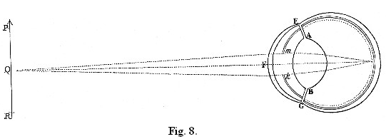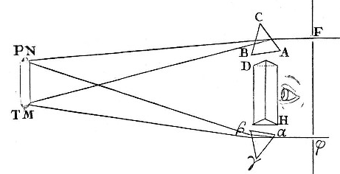

**האם אפשר לראות קרן אור?**

אם לקרן האור אין מהות חומרית, אי אפשר לראות אותה. אי אפשר לראות משהו מופשט בעינינו, אלא רק בעיני רוחנו. אמנם, לעתים דומה שאנו רואים קרני אור. לדוגמה: דומה כי "קרן לייזר" נראית היטב "מן הצד". מה שאנו רואים אינו, כמובן, קרן אור, אלא גופיפים חומריים שאור הלייזר מאיר אותם, מפני שהם נמצאים בדרכו. אור שמקורו בלייזר פוגע בגופיף, שמטה חלק ממנו לעבר העין. בריק (ואקום) אין רואים מחזה כזה. הקו הישר שמציגה "קרן הלייזר" הוא אכן המחשה חזקה להתקדמות האור בקו ישר, אך לא בגלל שאנו "רואים את האור" (ובוודאי שאיננו רואים את המושג המופשט "קרן אור"). זהו אחד המקרים שבהם דווקא בגלל "מכשולים" בדרכו של האור, אנו מצליחים לזהות את התקדמותו הישרה. עדות נוספת לעובדה כי אין אנו רואים את קרן האור מהלייזר, אלא הגופיפים בדרכה רואים בסרטי הפעולה: כדי לראות את מנגנון ההגנה מפזר גיבור הסרט טלק או עשן ורק אז מצליח לראות.

עתה נראה המחשות קלאסיות יותר (שהיו אפשריות עוד לפני המצאת הלייזר). הפעם נציב מכשולים רציניים יותר, שיחסמו את דרכו של האור.

**תצפיות והתנסויות באור**

בצעו את התצפיות וההתנסויות הבאות:

* + - 1. מראה מבעד לפתח
      2. מעקב אחר שינויים בצל
      3. השפעת המרחק על עוצמת האור
      4. לשכה אפלה (Camera Obscura) – מצלמת נקב

**סכמו**

מה למדתם מהתצפיות וההתנסויות על תכונות האור?

**שאלות (תרגילי כיתה, משימות בית)**

**מעקב אחרי "קרן לייזר" בריק**

אי אפשר לראות "קרן לייזר" במהלכה בריק. מדוע?

**מעקב אחרי "קרן לייזר" באוויר**

כדי לראות מהלך של "קרן לייזר" באוויר מפזרים אבקת גיר. מדוע?

**מעקב אחרי "קרן לייזר" במים**

כדי לראות מהלך של "קרן לייזר" במים מוסיפים טיפת חלב. מדוע?

**בין אור לבין קול**

אדם נמצא בחדר ושומע יללת חתול מבעד לפתח, אך אינו רואה חתול באותו כיוון. מדוע?

**כאשר אנשים קטנים מטילים צל גדול**

בשעות מסוימות גם אנשים קטנים מטילים צל גדול. מתי? הסבירו באמצעות ציור. ערכו ניסוי מתאים בשעה כלשהי של היממה כאשר בתפקיד השמש משמש מקור אור אחר (נורה, נר...).

**כאשר אנשים גדולים מטילים צל קטן**

בשעות מסוימות גם אנשים גדולים מטילים צל קטן. מתי? הסבירו באמצעות ציור. ערכו ניסוי מתאים בשעה כלשהי של היממה כאשר בתפקיד השמש משמש מקור אור אחר (נורה, נר...).

**על חדוּת הצל**

העובדה שקו המעבר בין אזור מואר לבין אזור מוצל הוא חד היא עדות לכך שהאור נע בקו ישר. מדוע?

**באיזה מרחק עוצמת האור מתאפסת**

מקור אור מפיץ אור בריק. עוצמת האור נחלשת עם המרחק. באיזה מרחק עוצמת האור יורדת לאפס?

**כיוון התמונה במצלמת נקב**

האם התמונה המתקבלת במצלמת נקב ישרה או הפוכה? מדוע? נמקו מילולית ובעזרת הסרטוט.

**גודל הנקב במצלמת נקב**

מה היתרון בנקב קטן? מהו החיסרון?

**נושא 5: אור**

**החזרת אור ממראות**

**מטרות**

יחידת לימוד זו עוסקת בהחזרת אור ממראות (בעיקר מישוריות).

**מיומנויות**

קריאה וסרטוט של תרשימי קרניים.

**הפליאה שבשכפול**

מה חשב האדם הראשון כשהבחין בהשתקפות של עצים או הרים באגם? הוא ודאי השתאה למראה העולם התת מימי ההפוך הזה. כאשר ניסה לאחוז בדברים גילה שאין מדובר בממשות מן הסוג שהוא רגיל לה, שהרי רק חוש הראייה חש בה. הוא ודאי תהה על טיבה של הממשות הזאת. האם אכן יש בה ממש, או שהוא הראשון לחוות אשליה אופטית. ודאי אחזה בו השתאות כאשר גילה כי גם לגופו יש תואם בתוך המים, שזהה לו בכל מה שהכיר עד כה, אך חושף בפניו אברים בגופו שעיניו לא ראו עד כה – בפרט הפנים ובמיוחד העיניים. סוף-סוף הוא זכה להכיר את עצמו באמצעות הממשות המדומה הזאת. אין ספק שהייתה זו חוויה מיוחדת. ההשתקפות הזאת הייתה שברירית. אדוות קלות על פני המים גרמו לכך שהדמות נראתה בת חלוף. האם היא התקיימה גם כשעצם את עיניו? כנראה שכן, שהרי הוא ראה השתקפות של אדם אחר שעמד לידו כשעיניו עצומות.

מאז השתנו הדברים. מראות מושלמות הן חלק מחיינו הרגילים. ההתבוננות בהן אינה מעוררת השתאות. לעתים קרובות היא מעוררת אכזבה. ובכל זאת, משהו מפליא מתרחש כאן. כיצד מתרחשת ההכפלה הזאת. נעסוק בכך ביחידה זו, שבה נראה גם שכפולים מרובים ונבנה פריסקופ עם וריאציה מפתיעה. זוהי דוגמה נוספת לכך שלמידת אופטיקה תאפשר לנו לעסוק בפליאה, להפוך אותה לסבירה בעינינו ולהשתמש בה לייצר פליאות נוספות.

**תצפיות והתנסויות במראות**

**זווית הפגיעה וזווית ההחזרה:** חילוץ חוק טבע מהתנסות אמפירית.

**מדוע אנו רואים דמות במראה:** הסבר יצירת הדמות המדומה ומיקומה, שכולל מהלכי קרניים ותפיסה (פרספציה).

**אדם ומראה:** מה גודל המראה שנדרשת כדי שנראה את כל גופנו (דיון עיוני ובדיקה אמפירית).

**ימין ושמאל במראה:** מדוע דומה שהמראה הופכת ימין לשמאל?

**זוג מראות:** על התופעה של ריבוי דמויות והסברה – תובנות במערכת מורכבת.

**ריבוי דמויות:** פרויקט צילום אופציונלי.

**פריסקופ:** הבנת אופן הפעולה, פריסקופים מפתיעים, בנייה אופציונלית של פריסקופ.

**אנאמורפוזה:** הצצה אופציונלית מחויכת לתחום של מראות עקומות.

דף חקר – מראתיים

**מה שזוג מראות יכול לעשות…**

הציבו זוג מראות ("מראתיים"), כך שהציר המחבר אותן ממוקם בנקודת המפגש של הקווים הישרים. הזווית בין קווים סמוכים היא °15.

הבה נבחן כמה דמויות אנו מקבלים מכל אחד מן העצמים. נבחן גם האם הדמויות זהות למקור – האם הן מסובבות? האם הן תמונת שיקוף? לאחר מכן נבחן מה מעוללות המראות למספרים.

נבחן תחילה את החצים שבתחתית המסך. במיוחד נתעניין מה קורה כאשר הזויות הן °45, °60 ו- °90. כמה דמויות יתקבלו בכל מקרה?

אפשר לבחון גם מה קורה בזוויות אחרות.

סכמו את תוצאות הניסוי בעמוד הבא.

# 808

# 609

# 215

|  |  |  |  |
| --- | --- | --- | --- |
| **ציירו את הדמויות המתקבלות תוך שמירה על כיווּניהן** | **מספר דמויות** | **זווית** | **צורה** |
|  |  | °90 |  |
|  |  | °60 |
|  |  | °45 |
|  |  | אחרת |
|  |  | °90 |  |
|  |  | °60 |
|  |  | °45 |
|  |  | אחרת |
|  |  | °90 |  |
|  |  | °60 |
|  |  | °45 |
|  |  | אחרת |
|  |  | °90 |  |
|  |  | °60 |
|  |  | °45 |
|  |  | אחרת |
| 808 |  | °90 |  |
|  |  | °60 |
|  |  | °45 |
|  |  | אחרת |
|  |  | °90 215 |  |
| 609 |  | °60 |
|  |  | °45 |
|  |  | אחרת |
|  |  | °90 609 |  |
| 215 |  | °60 |
|  |  | °45 |
|  |  | אחרת |

.

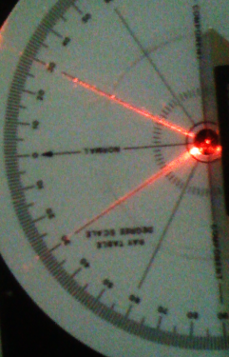**שאלות (תרגילי כיתה, משימות בית)**

**זווית פגיעה או זווית החזרה**

תלמיד טוען כי מן התמונה שלפנינו קשה לזהות מהי הקרן הנכנסת ומהי הקרן היוצאת, ולכן אי אפשר ללמוד מן הניסוי הזה על הקשר בין זווית הפגיעה לזווית ההחזרה. בהנחה שאכן אי אפשר לקבוע בוודאות איזו קרן היא הפוגעת, האם טענת התלמיד צודקת והניסוי הזה איננו מלמד אותנו דבר?

**האורך המזערי של המראה**

אדם, ששמע כי די במראה שאורכה שווה לחצי אורכו כדי לראות את כל גופו במראה, קנה מראה כזאת. הוא קבע אותה על הקיר כך שאכן הצליח לראות את כפות רגליו. הוא הופתע לגלות כי בתו, שעדיין לא הגיעה למלוא קומתה והיא נמוכה ממנו, לא הצליחה לראות את כפות רגליה, וכי בנו הצעיר מאוד אינו רואה במראה שום חלק מחלקי גופו. זה קרה למרות שהמראה ארוכה ממחצית גופם.

א. מדוע די במראה שאורכה הוא מחצית גובה הצופה, כדי לראות את מלוא הגוף?

ב. מדוע הילדים לא הצליחו לראות את מלוא גופם במראה?

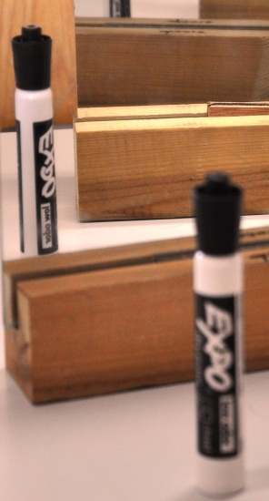

**היפוך כיתוב במראה**

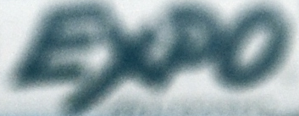תלמידה ששמעה כי המראה הופכת את כיוונו של טקסט כתוב מערערת על הדברים. לטענתה בתמונה שלפנינו יש עצם ודמות והיא אינה רואה היפוך של הכיתוב:

האם היה אמור להיות היפוך? באיזה כיוון? האם יש היפוך כזה?

**מן העצם אל העין**

A

B

C

עצם (שמיוצג על ידי עיגול גדול יחסית) נמצא לפני מראה (שמיוצגת על ידי קו אופקי עבה).

א. סמנו היכן תיראה הדמות.

ב. תארו בקו את הקרן שיוצאת מן העצם, פוגעת במראה ומגיעה לנקודה A.

ג. תארו בקו את הקרן שיוצאת מן העצם, פוגעת במראה ומגיעה לנקודה B.

ד. תארו בקו את הקרן שיוצאת מן העצם, פוגעת במראה ומגיעה לנקודה C.

ה. מצאו נקודה (בחלק העליון של הציור) שאליה אין מגיעה קרן אור.

**כדור משתקף במראה**

התבוננו בשני הציורים. בשניהם יש כדור שנמצא לפני מראה.

אנשים שמתבוננים במראה הימנית רואים דמות.

א. היכן הם חושבים שהדמות נמצאת? סמנו את המקום בציור.

ב. האם צופים שונים, שנמצאים במקומות שונים, מסכימים על מקומה של הדמות?

בציור השמאלי מתוארת המערכת הקודמת, אלא שהפעם הניחו מדבקה על מרכז הזכוכית, כך שמרכז הזכוכית, ממש מול הכדור, אינו משמש כמראה.

ג. האם בגלל שהמדבקה חוצצת בין העצם לדמות לא תיראה דמות?

**מהיכן אפשר לצפות בדמותו של הגוף?**

גם בשני הציורים הבאים יש כדור לפני מראה. אפשר להניח כי הכדור קטן ואינו גורם מסתיר.

א. צבעו בציור הימני את האזור שממנו אי אפשר לצפות בדמות.

בציור השמאלי הוסיפו מדבקה באמצע המראה, כך שמרכז המראה אינו משמש כמראה.

ב. צבעו בציור השמאלי את האזור שממנו אי אפשר לצפות בדמות.

**שאלות לסיכום**

**מדידת מרחקים**

1. רחל פותחת חבילת נייר למדפסת. על המעטפה רשום כי החבילה מכילה 500 דפים. רחל מודדת את העובי של החבילה ומוצאת שהוא 5 ס"מ.
2. חשבו מהו עוביו של כל דף. בטאו תשובתכם ביחידות ס"מ ומ"מ.
3. האם לא פשוט יותר למדוד בסרגל את עוביו של דף בודד? בין שכן ובין שלא, הסבירו מדוע.

רחל מכניסה למדפסת קבוצת דפים מן החבילה הזאת ומדפיסה מסמך גדול. מתקבלת חוברת שעובייה 7 מ"מ.

1. חשבו כמה דפים יש בחוברת.
2. איציק מעוניין לדעת את אורכו של גרגר אורז. הוא מתקשה לדייק במדידה עם סרגל. נעמה מציעה לו לצלם בטלפון הסלולרי את הגרגר כאשר הסרגל מונח לצדו, להעביר את התמונה למחשב, להדפיס ולערוך מדידה באמצעות סרגל.

יעל מציעה לו להניח סדרה של 20 גרגרים לאורך קו ישר, למדוד את האורך הכולל ולחלק לעשרים.

1. באיזו שיטת מדידה (של נעמה או של יעל) כדאי לאיציק להשתמש, אם הוא מעוניין לדעת מהו **האורך הממוצע** של גרגר אורז? הסבירו מדוע?
2. באיזו שיטת מדידה כדאי לאיציק להשתמש, אם הוא מעוניין למדוד את **האורך של גרגר מסוים**? הסבירו מדוע.
3. אלי מעוניין למדוד את האורך הממוצע של גרגרי אורז מחבילה מסוימת. מניסיונו, איציק מציע לו לסדר בשורה 20 גרגרי אורז. אלי מתעצל ושם רק 4 גרגרים בשורה.
4. הסבירו מדוע הדבר מפחית את הדיוק במדידה.

למוד ניסיון, איציק חוזר על הניסוי. הפעם הוא מבקש לדייק מאוד. הוא מתכוון לשים 500 גרגרים בשורה.

מה דעתכם - האם יש חסרונות בשיטה זו?

1. אביגיל, המורה לפיזיקה, מתכננת ניסוי למדידת גובה של בניין. קבוצת תלמידים אחת אמורה למדוד את הבניין כאשר היא נמצאת בתוכו (יכולה לעלות עד הגג). קבוצת תלמידים שנייה אמורה למדוד את גובה הבניין מבלי להיכנס לתוכו ומבלי להשתמש בבניין אחר או בסולם.

אביגיל נותנת לכל אחת משתי הקבוצות סרט מידה ארוך, משקולת, חוט ומד זווית.  
הסבירו כיצד תמדוד כל קבוצה את גובה הבניין.

1. יחידת האורך מיל (מייל) מקובלת היום בחלק מן המדינות. הרומאים השתמשו בה מפני שהיא אִפשרה לכל אדם למדוד מרחקים גדולים באמצעות ספירת צעדים. המיל היה אלף צעדים כפולים (צעד כפול מורכב ממהלך מצורף של רגל ימין ובעקבותיה רגל שמאל).
2. יוליוס הלך מביתו אל השדה שלו וספר 1440 צעדים (כפולים). חשבו מהו המרחק במיל?
3. מרקוס ויוליוס הלכו מבית המרחץ אל הסנאט. האם קיבלו תוצאה זהה?
4. יוליוס חזר על המדידה פעמיים. האם קיבל בהכרח תוצאה זהה?
5. נסחו מסקנה שעולה משני הסעיפים האחרונים.
6. נוח בונה את תיבת נוח. על פי המפרט הטכני, אורך התיבה הוא 300 אמה. בגלל החשש מן המבול המתקרב נוח מתחלק בעבודה עם בנו יֶפֶת. נוח בונה את הצד הימני של התיבה, ויפת בונה את הצד השמאלי. כל אחד מהם משתמש ביד שלו כאמת מידה. שני הבנים האחרים של נוח, שֵׁם וחָם, שמים לב כי אין התאמה בין שני החלקים.
7. הסבירו מדוע אין התאמה בין המדידה של נוח למדידה של יפת.
8. הציעו שיטה שבה אפשר לקבל תוצאה זהה בשתי המדידות.

**מדידת שטחים**

1. לפנינו צורה בעלת פינות מעוגלות. לנוחותכם הצבנו אותה על נייר מילימטרי שבו האורך של כל משבצת ריבועית גדולה הוא 1 ס"מ. איזו מארבע התשובות הבאות היא הנכונה?

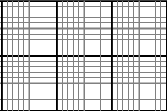

1. שטח הצורה הוא 6 סמ"ר.
2. שטח הצורה הוא 4 סמ"ר.
3. שטח הצורה הוא 2 סמ"ר.
4. אף אחת מן התשובות הקודמות אינה נכונה.
5. בחנות לממכר יריעות בד נמכרים הבדים ב-100 שקלים למטר רבוע. יריעת בד שרוחבה 80 ס"מ נמכרה ב-200 שקלים. חשבו את אורך היריעה.

**זמן ומדידתו**

1. תארו שתי שיטות למדידת זמן. מה הם יתרונותיהן וחסרונותיהן?

|  |  |
| --- | --- |
| **אורך הנר**  (ס"מ) | **זמן בעירה**  (דקות) |
| 9.0 | 0 |
| 7.5 | 20 |
| 6.0 | 40 |
| 4.5 | 60 |
| 3.0 | 80 |
| 1.5 | 100 |
| 0.0 | 120 |

1. חוקר טבע עורך את מחקריו במעבה היער. הגילויים המסעירים גורמים לו להישאר ביער זמן רב מדי. בשלב מסוים הוא מגלה שהסוללות במכשירים השונים עומדות לסיים את פעולתן. ברגע האחרון הוא מזעיק עזרה ומחכה למחלצים, שאמורים להגיע בתוך ימים אחדים. בזמן הזה הוא זקוק לשעון כדי להמשיך את מחקריו. גם סוללת השעון עומדת לסיים את פעולתה. החוקר מאלתר שעון. הוא מתכוון להשתמש בנרות מתוך קופסת הנרות שיש לו. בקופסה יש נרות רבים וכולם זהים זה לזה. החוקר מכייל את אחד הנרות. הוא מדליק את הנר ומודד את אורכו בזמנים שונים. התוצאות רשומות בטבלה.
2. מתוצאות המדידה החוקר מסיק כי סביר מאוד שהנר מתקצר בקצב קבוע (בכל דקה הנר מתקצר במידה זהה). כיצד הוא מסיק זאת?
3. על פי הממצאים שבטבלה חשבו בכמה (ס"מ / מ"מ) מתקצר הנר בכל דקה (הקיפו את התשובה הנכונה בעיגול):
4. 0.15 ס"מ.
5. 0.15 מ"מ.
6. 0.75 ס"מ.
7. 0.75 מ"מ.

תארו באמצעות חישוב כיצד הגעתם לתשובה הנכונה.

1. על פי הממצאים שבטבלה אורך הנר אחרי 50 דקות יהיה:
2. 5.25 ס"מ.
3. 3.75 ס"מ.
4. 4.5 ס"מ.
5. 5 ס"מ.
6. א. באילו מצבים שעון שמש אינו נותן לנו מידע על הזמן?

ב. יובל טוען כי הוא מעדיף לכנות את שעון השמש בשם "שעון צל". האם יש היגיון בהצעתו? הסבירו.

ג. איילה בונה שעון שמש. היא מציבה מוט. היא נעזרת בשעון היד שלה (המדויק מאוד) כדי לסמן בכל שעה את כיוון הצל. כדי לדייק, איילה משכימה בבוקר במטרה לסמן את כיוון הצל ברגע הזריחה, כאשר השמש עולה ממזרח, והצל מתקבל בכיוון מערב. איילה מסמנת את כיוון הצל ורושמת לידו את השעה המדויקת. כעבור חודש איילה שוב משכימה קום כדי לבדוק את דיוק השעון בזריחה. האם תהיה התאמה בין שעון השמש לשעון היד שלה?

1. בפס הייצור של מוצר מסוים יש שלב מסוים שמכתיב את קצב הייצור, שנמשך קרוב לשנייה אחת. שרה, מהנדסת הייעול במפעל, מבקשת למדוד כמה זמן בדיוק נמשך השלב הזה. היא מודדת את משך הזמן של מחזור אחד של השלב הזה באמצעות שעון עצר. אף על פי ששעון העצר מדויק מאוד, שרה מתקשה לדייק במדידת הזמן.
2. הסבירו מדוע.
3. הציעו לשרה שיטת מדידה מדויקת יותר (מבלי שתשתמש בציוד מדויק יותר).

**מהירות**

1. השיא העולמי בריצת 800 מטר נקבע באוגוסט 2011 על ידי דייוויד רודישה מקניה. הוא חלף על פני  
   800 מטרים בזמן של 101.01 שניות.
2. חשבו את מהירותו של רודישה בריצה זו.

רודישה עבר 400 מטרים כעבור 48.9 שניות מרגע ההזנקה.

ב. באיזו מחצית של המסלול רודישה היה מהיר יותר? ענו והסבירו ללא חישוב.

1. חשבו את מהירותו של רודישה במחצית הראשונה של המסלול.
2. חשבו את מהירותו של רודישה במחצית השנייה של המסלול.
3. האם המהירות של רודישה במהלך המרוץ הייתה קבועה? אם לא, מה משמעות המהירות שחישבתם בסעיף א?
4. השיא העולמי בריצת 5000 מטרים הושג על ידי הרץ האתיופי קנניסה בקלה ב-2004. בקלה עבר את המרחק ב-12 דקות ו-37.35 שניות.
5. כמה שניות נמשכה ריצתו של בקלה?
6. חשבו את מהירותו של בקלה בריצה זו.

בטבלה מוצג הזמן שנדרש לבקלה לעבור את כל אחד מחמשת הקילומטרים.

|  |  |
| --- | --- |
| **זמן התנועה**  **בשניות** | **מספר**  **הקילומטר** |
| 153.24 | 1 |
| 152.23 | 2 |
| 151.87 | 3 |
| 150.59 | 4 |
| 149.42 | 5 |

1. תארו על פי הטבלה כיצד השתנתה מהירותו של בקלה במהלך הריצה: (הקיפו את התשובה הנכונה בעיגול)
2. עלתה כל הזמן.
3. ירדה כל הזמן.
4. לעתים עלתה ולעתים ירדה.
5. אין די נתונים לענות על השאלה.
6. באיזה קילומטר הייתה מהירותו של בקלה הגבוהה ביותר?
7. חשבו את מהירותו בקילומטר הזה.

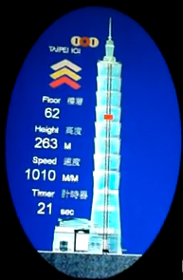

1. במגדל טייפֵּי 101 שבטייוואן יש מעלית שחולפת על פני 84 קומות (364 מטרים) במשך 36 שניות (בלבד!).
2. חשבו את הגובה הממוצע של כל קומה.
3. חשבו את המהירות הממוצעת (במטרים לשנייה).

בתחילת הדרך מהירות המעלית הולכת וגדלה. בסוף הדרך מהירותה הולכת וקטנה. באמצע הדרך מורה מד המהירות במעלית כי המעלית נוסעת במהירות קבועה במשך כ-7 שניות, וכי מהירותה היא 1010 מטרים לדקה (יותר מקילומטר לדקה!).

1. חשבו את מהירות המעלית במטר לשנייה בשלב זה.
2. כיצד אפשר לומר כי מהירות המעלית היא 1010 מטרים לדקה, אם הזמן קצר מדקה אחת?
3. מהי מהירות המעלית בשלב זה ביחידות של ק"מ לשעה?

**גרפים**

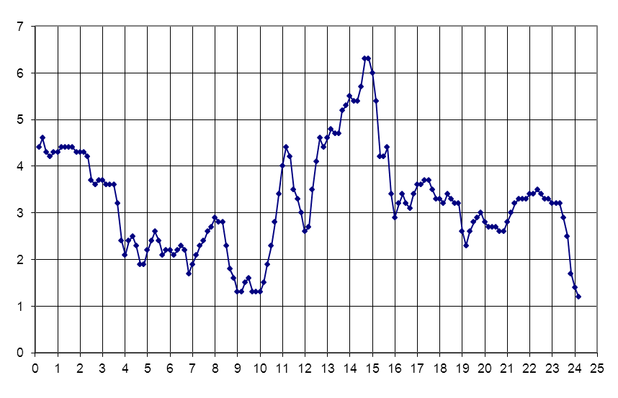

# טמפרטורה

(ºC)

# זמן (שעות)

1. הגרף שלפנינו מתאר את הטמפרטורה שנמדדה במשך יממה בשכונת ניות שבירושלים.
2. העריכו מהי הטמפרטורה המרבית באותה יממה ומתי היא נמדדה.
3. רשמו את הזמנים שבהם הטמפרטורה שנמדדה הייתה 5ºC.

ביום זה ירד שלג בירושלים, שלא הפשיר עד הגעתו לקרקע, במשך כשעתיים (עם הפסקה קלה באמצע). לאחר מכן חלה עלייה מהירה בטמפרטורה והשלג הפשיר.

1. זהו את השעתיים שבהן השלג לא הפשיר עם הגעתו לקרקע.
2. מה הייתה הטמפרטורה באוויר באותו פרק זמן?
3. זהו את פרק הזמן שבו חלה העלייה המהירה בטמפרטורה שהביאה להפשרת השלג.
4. לפניכם גרף המתאר את הטמפרטורה במשך כשבוע כפי שהיא נמדדה בתחנה המטאורולוגית מן השאלה הקודמת (בשכונת ניות שבירושלים):

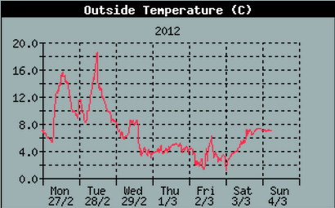

1. זהו את היממה מן השאלה הקודמת בתוך הגרף הזה.
2. העריכו את ההפרש בין הטמפרטורה הגבוהה ביותר לטמפרטורה הנמוכה ביותר באותו שבוע.
3. זהו בגרף את היממה (בין חצות לילה לחצות הלילה הבא) שבה טווח הטמפרטורות היה הקטן ביותר.
4. העריכו את טווח הטמפרטורות באותו יום (ההפרש בין הטמפרטורה הגבוהה ביותר לנמוכה ביותר).
5. הגרף שלפניכם מתאר את מקומה של מעלית מהירה בבניין גבוה מאוד:



**גובה**

**(מטרים)**

**זמן (שניות)**

הגרף מתאר את תנועת המעלית מרגע יציאתה לדרך ועד לרגע עצירתה בקומת היעד.

1. האם המעלית עולה או יורדת?
2. כמה דרך עברה המעלית?
3. כמה זמן נמשכה הנסיעה?
4. האם מהירות הנסיעה הייתה קבועה?
5. חשבו את המהירות הממוצעת של הנסיעה.
6. חשבו את המהירות הממוצעת של המעלית ב-10 השניות הראשונות.
7. חשבו את המהירות הממוצעת של המעלית ב-10 השניות האחרונות.
8. חשבו את המהירות של המעלית בעשרים השניות האמצעיות (בין 10 שניות ל-30 שניות).
9. זהו במהלך התנועה פרקי זמן שבהם המעלית נמצאת בהאצה, בהאטה או במהירות קבועה.
10. רשמו מילולית כיצד נעה המעלית לאורך כל המסלול.
11. מוטי ואסתי (מרדכי ואסתר) מנסים לתאר גרפית את תנועתה של מעלית יורדת. המעלית נמצאת במנוחה בתחילת הדרך ובסופה כדי לאפשר לנוסעים להיכנס ולצאת. מוטי מצייר את הגרף הימני. אסתי מציירת את הגרף השמאלי.

**גובה**

**זמן**

**גובה**

**זמן**

הכריעו בין מוטי לבין אסתי. נמקו.

1. רכבת I יוצאת מתחנה א ועוצרת בתחנה ב. תנועתה מתוארת גרפית על ידי קו מקוטע.

רכבת II חולפת בתחנה א ברגע שרכבת I יוצאת ממנה. היא חולפת על פני תחנה ב ברגע שרכבת I נכנסת אליה. תנועתה מתוארת בקו מלא.



**מרחק**

**(מטרים)**

**זמן (שניות)**

תחנה ב

תחנה א

1. חשבו את המהירות הממוצעת של כל אחת משתי הרכבות.

בסעיפים הבאים ענו על השאלה ונמקו את תשובתכם:

1. באיזה שלב של התנועה נמצאה רכבת I יותר קדימה? נמקו.
2. באיזה שלב של התנועה נמצאה רכבת II יותר קדימה? נמקו.
3. איזו רכבת הייתה מהירה יותר בעשר השניות הראשונות.
4. איזו רכבת הייתה מהירה יותר בעשר השניות הבאות (בין 10 ל-20 שניות)?
5. איזו רכבת הייתה מהירה יותר בעשר השניות הבאות (בין 20 ל-30 שניות)?
6. איזו רכבת הייתה מהירה יותר בעשר השניות הבאות (בין 30 ל-40 שניות)?
7. מתי התרחשו עקיפות? איזו רכבת עקפה בכל מקרה?

**ניתוח עקבות**

1. גיתית, תלמידת כיתה ז', קיבלה במתנה מכונית צעצוע שבה מותקן בקבוקון קטן עם ברז. ממלאים את הבקבוקון בדיו נוזלי וכשפותחים את הבקבוקון, הדיו מטפטף בקצב קבוע. גיתית מזיזה את מכונית הצעצוע על פני שולחן שמכוסה בנייר מילימטרי.
2. סרטטו כיצד ייראו טיפות הדיו על פני השולחן כשתזיז גיתית את הצעצוע במהירות קבועה.



1. סרטטו כיצד ייראו טיפות הדיו על פני השולחן כשתזיז גיתית את הצעצוע במהירות שגדלה באופן קבוע בזמן שהוא נע בכיוון משמאל לימין.



1. לפנינו שני סרטי נייר עם תרשים עקבות עליהם. בשני הסרטים קצב הסימון זהה. אחד מהם התקבל בנפילה אנכית של גוף. השני התקבל כאשר הגוף נע במורד מישור משופע.



איזה סרט התקבל בנפילה האנכית? נמקו.

1. לפנינו סימון של קו הפרדה מקוטע על הכביש, שנעשה בפורים על ידי מסמנים מבוסמים. המסמנים עבדו משמאל לימין. תחילה הם נעו במהירות קבועה, כנדרש. אחר כך השתנו הדברים. תארו מילולית מה התרחש בהמשך.

1. לפנינו תרשים עקבות שמציג עקבות תנועה בקצב של 50 נקודות בשנייה. הסרט הונח ליד נייר מילימטרי (המרחק בין שנתות סמוכות הוא מילימטר).



1. מדדו וחשבו את המהירות בקטע שבו היא הגדולה ביותר.
2. מדדו וחשבו את המהירות בקטע שבו היא הקטנה ביותר.
3. בנו טבלה של המרחק מן הנקודה הראשונה כנגד הזמן לכל הנקודות שבסרט הקודם.

0

0

0.14

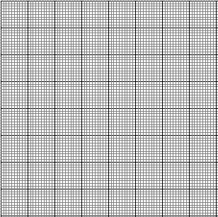

0 0.01 0.02 0.03 0.04 0.05 0.06 0.07

זמן (שניות)

מרחק (ס"מ)

1

2

3

4

5

6

7

**מרחק כנגד זמן**

1. בנו גרף של המרחק מן הנקודה הראשונה כנגד הזמן.

1. גוף תלוי על קפיץ ומתנודד מעלה-מטה. האם אפשר להשתמש ברישום עקבות על סרט נייר כדי לעקוב אחרי תנועתו? הסבירו.
2. חוקר עורך מדידת עקבות על סרט נייר שסומן 50 פעם בשנייה. החוקר מסוגל לשנות את קצב הסימון. הוא חוזר על הניסוי כאשר קצב הסימון הוא 25 פעם בשנייה.
3. באיזה ניסוי יש יותר מידע?
4. באלה תנאים עדיף לעבוד דווקא עם סרט שסומן פחות פעמים בשנייה?

**מדידה ממוחשבת של תנועה**

זמן (שניות)



1. בגרף שלפנינו מתואר גובהו של כדור שמקפץ במהלך הזמן, כפי שנמדד במדידה ממוחשבת. הכדור עולה ויורד כמה פעמים. בדקו בכל מחזור של עלייה-ירידה וקבעו מה ממושך יותר – זמן העלייה או זמן הירידה.
2. תארו תנועה שאי אפשר לתעד אותה באמצעות סימון עקבות על סרט נייר, אך אפשר לתעד אותה באמצעות מדידה סונרית (המבוססת על החזרת גלי קול).
3. במערכת שלפנינו יש עגלה שמונחת על מסילה אופקית חלקה. מד מרחק שנמצא משמאל מודד את מרחק העגלה ממנו.

זמן (שניות)

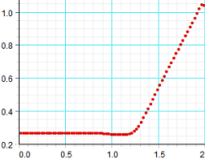

מרחק

(מטרים)

תמי מפעילה את מכשיר המדידה ולאחר מכן מעניקה לעגלה דחיפה קלה. בעקבות הדחיפה, העגלה נעה עד שהיא מגיעה לקצה המסילה.

1. באיזה רגע התחילה תמי לדחוף את העגלה?
2. באיזה רגע פסקה הדחיפה?
3. תארו כיצד נעה העגלה בעקבות הדחיפה.
4. איזה עיקרון פיזיקלי חשוב מומחש באופן שבו העגלה נעה בעקבות הדחיפה?
5. העריכו את מהירות העגלה בעקבות הדחיפה.

**התמדה**

1. הירח נמשך אל הארץ ונע סביבה במסלול מעגלי. אם היה קיים מפסק שבאמצעותו אפשר היה להפסיק באופן פתאומי את משיכת הארץ, שהיא הגורם לתנועה המעגלית, כיצד היה הירח ממשיך בתנועתו?
2. נעצר במקום.
3. נעצר ונופל על הארץ.
4. ממשיך בתנועתו המעגלית.
5. נע בקו ישר.

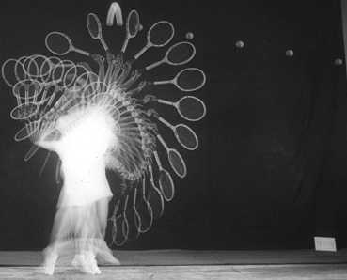

© 2010 MIT. Courtesy of MIT Museum.

1. לפנינו תמונת הבזק של תנועת כדור טניס (ומחבט). התמונה מאפשרת לזהות מאפיינים של התנועה. דרך אחרת לעקוב אחרי תנועה היא לצלם סרט וידאו ולעקוב אחריה, כאשר צופים בה בהעברה איטית של מסך אחרי מסך, מדידה ורישום נתונים.

הסבירו איזה יתרון יש לתמונת ההבזק על פני סרט הווידאו בהקשר של ניתוח תנועה.

1. בתמונה מן השאלה הקודמת, היכן אפשר לזהות תנועה שמקיימת התמדה (על שני ההיבטים שלה)? ציינו מה הם ההיבטים ואיזה מכשיר מדידה עשוי לסייע כאן.

1. במכוניות חדשות מותקנות כריות אוויר שאמורות להתנפח במקרה של בלימה פתאומית כדי למנוע חבטות בגופם של הנוסעים. מתברר כי הדברים קשורים להתמדה. מה הקשר בין כרית אוויר לבין התמדה?
2. אתי נכנסה לקרון בגן שעשועים (לונה פארק). הקרון הוסע במהירות על מסלול אופקי מפותל. בקטעים מסוימים של הנסיעה אתי חשה כי היא נלחצת ימינה לדופן הקרון. הסבירו כיצד זה קשור להתמדה.

**אנרגיה**

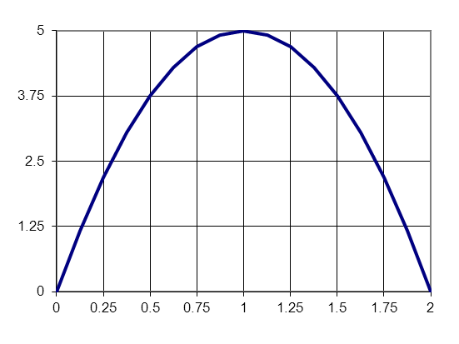

זמן (שניות)

גובה

(מטרים)

1. כדור נזרק מן הרצפה כלפי מעלה. תנועתו במהלך 2 שניות מתוארת בגרף שלפניכם.
2. באיזה רגע יש לכדור אנרגיית כובד (אנרגיית גובה) מרבית?
3. באיזה רגע יש לכדור אנרגיית תנועה מרבית? האם יש רק רגע אחד כזה במהלך הזמן המתואר בגרף?
4. הכדור שלפנינו נופל, פוגע ברצפה ונע שוב כלפי מעלה. הכדור צולם באמצעות צילום הבזק, שבו המרווח בין שני הבזקים עוקבים הוא קבוע.

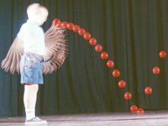

התרכזו בתנועת הכדור סמוך לפגיעתו לרצפה, תוך כדי ש משווים את התנועה שמשמאל לנקודת הפגיעה לתנועה שמימין לנקודת הפגיעה.

1. האם המהירות מימין לנקודת הפגיעה ברצפה גדולה מן המהירות שמשמאל לנקודת הפגיעה או להפך?
2. האם, לדעתכם, הילד שבתמונה **זורק** את הכדור או **תופס** אותו? נמקו. ( כדי לענות, תוכלו להיעזר בדיון על מעברי האנרגיה ברגע הפגיעה.)

## חום וטמפרטורה

1. שלומית עורכת ניסוי. היא לוקחת שתי קוביות מתכת בטמפרטורות שונות ומצמידה אותן זו לזו. סמנו בעיגול את המשפט הנכון:
2. יש מעבר של טמפרטורה בין הקוביות.
3. יש מעבר של אנרגיה בין הקוביות.
4. יש מעבר של מעלות טמפרטורה בין הקוביות.
5. יש מעבר של מעלות חום בין הקוביות.
6. אודי התעורר ביום המבחן בפיזיקה והודיע לאמו כי הוא חולה. האם לקחה "מדחום", ערכה מדידה ואמרה לאודי: "החום שלך הוא 36.8 מעלות. אתה יכול ללכת למבחן".

אודי ענה לה: "חום זה לא טמפרטורה".

האם השיבה: "אני רואה שאתה דווקא מוכן למבחן."

האם האמירה של אודי ("חום זה לא טמפרטורה") הייתה נכונה מבחינה פיזיקלית? הסבירו.

1. עמוס, המורה לפיזיקה, נאלץ להותיר את כוס התה שלו בחדר המורים בעקבות הצלצול הרם שנשמע. כחוקר ותיק הוא מיהר להכניס מד טמפרטורה ממוחשב לכוס התה. בתום השיעור הוא חזר לחדר המורים ומצא על המחשב את הגרף הבא:

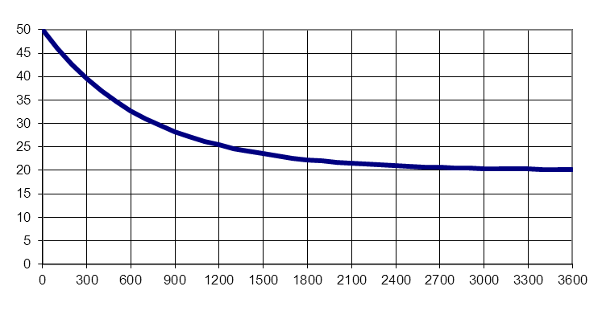

# זמן (שניות)

# טמפרטורה

(ºC)

1. בכמה פחתה הטמפרטורה של התה ב-1200 השניות הראשונות?
2. האם גם ב-1200 השניות הבאות הטמפרטורה של התה ירדה באותו שיעור? הסבירו מדוע.
3. מה הייתה הטמפרטורה בחדר המורים במהלך השיעור (בהנחה שהייתה קבועה במהלך השיעור)? הסבירו כיצד יודעים זאת.
4. שירה בנתה מתקן שבו יש שני תאים שווים בנפחם, מלאים במים. המתקן מבודד מן הסביבה כך שאין דליפת חום החוצה. בין שני התאים יש יריעה דקה שמאפשרת מעבר חום. הטמפרטורה של המים בתא האחד היא 80ºC, ובתא השני היא 20ºC. כעבור זמן הטמפרטורה מגיעה לשוויון.
5. מהי הטמפרטורה הסופית המשותפת?
6. כאשר הטמפרטורה באחד התאים היא 60ºC, מהי הטמפרטורה בתא השני?
7. בניסוי נוסף בונה שירה שני תאים בעלי נפח שונה וממלאת אותם במים. היא מודדת בו-זמנית את הטמפרטורה בשני התאים.

התוצאות ניתנות בגרף:

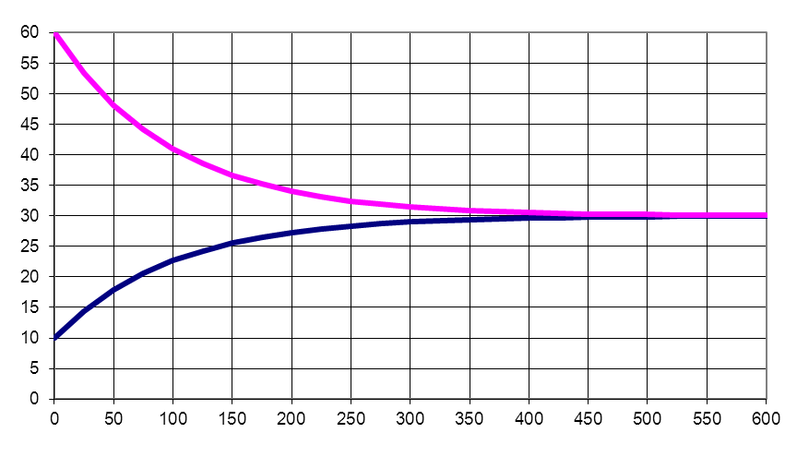

# זמן (שניות)

# טמפרטורה

(ºC)

1. מהי הטמפרטורה ההתחלתית בתא החם? ובתא הקר?
2. מהי הטמפרטורה הסופית המשותפת של מערכת שני התאים?
3. באיזה תא היו יותר מים בתחילת התהליך – בתא החם או בתא הקר?
4. לתוך כוס מים, שהטמפרטורה שלהם היא 70ºC, מזגו כמות זהה של מים שהטמפרטורה שלהם היא 10ºC.
5. מהי הטמפרטורה של המים בעקבות המזיגה (בהנחה שהחום שעובר בין המים לבין הכוס והסביבה הוא זניח)?
6. האם הטמפרטורה שהתקבלה בסוף המדידה תהיה זהה לזו שהתקבלה בסעיף הקודם גם אם בכוס הקרה יהיו יותר מים מאשר בכוס החמה? הסבירו.

|  |  |
| --- | --- |
| **טמפרטורה )ºC(** | **זמן (שניות)** |
| 50.0 | 0 |
| 45.8 | 300 |
| 42.2 | 600 |
| 39.1 | 900 |
| 36.5 | 1200 |
| 34.2 | 1500 |
| 32.2 | 1800 |

1. בטבלה שלפניכם רשומות התוצאות של ניסוי התקררות של מים.
2. הציגו את תוצאות המדידה כנקודות בגרף.
3. ציירו גרף קווי.
4. העריכו את הטמפרטורה של המים 800 שניות לאחר תחילת המדידה. לרשותכם רשת קואורדינטות לסרטוט בגרף.

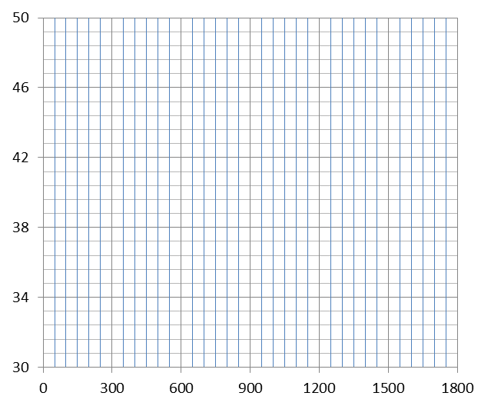

זמן (שניות)

טמפרטורה

(ºC)

**משרד החינוך**

**המינהל למדע וטכנולוגיה**

**הפיקוח על הוראת מדע וטכנולוגיה הפיקוח על הוראת הפיזיקה**

**אוגדן שאלות ומשימות הערכה**

**לחיזוק הידע והמיומנויות ולשיפור הלמידה**

**בתחום הפיזיקה בכיתה ז'**

**תכנית עתודה מדעית-טכנולוגית**

**פיתוח: זאב קרקובר, המכון למצוינות בהוראה, המרכז הישראלי למצוינות בחינוך**

**שותפים לפיתוח, קראו והעירו:**

**ד"ר רחל קנול,** מדריכה ארצית במדע וטכנולוגיה, המינהל למדע וטכנולוגיה

**אתי טל**, מדריכה ארצית במדע וטכנולוגיה, המינהל למדע וטכנולוגיה

**גניה חייקין**, מדריכה ארצית במדע וטכנולוגיה, המינהל למדע וטכנולוגיה

**מיכאל סבין,** הפיקוח על הוראת הפיזיקה

**ד"ר אבי פולג**, ראש המכון למצוינות בהוראה, המרכז הישראלי למצוינות בחינוך

**מדידת מרחקים**

**מקראה: שאלה לתלמיד - שחור, דוגמת תשובה - אדום, הערה למורה - כחול**

1. רחל פותחת חבילת נייר למדפסת. על המעטפה רשום כי החבילה מכילה 500 דפים. רחל מודדת את העובי של החבילה ומוצאת שהוא 5 ס"מ.
2. חשבו מהו עוביו של כל דף. בטאו תשובתכם ביחידות ס"מ ומ"מ.
3. האם לא פשוט יותר למדוד בסרגל את עוביו של דף בודד? בין שכן ובין שלא, הסבירו מדוע.

רחל מכניסה למדפסת קבוצת דפים מן החבילה הזאת ומדפיסה מסמך גדול. מתקבלת חוברת שעובייה 7 מ"מ.

1. חשבו כמה דפים יש בחוברת.

השאלה מתייחסת לפעילות שנעשתה בכיתה. במובן זה היא בודקת אם התלמיד עשה את הפעילות, אם התייחס אליה ברצינות, אם הוא מסוגל לחזור עליה ומה שרד בתודעתו מכל זה. באופן עקרוני, גם מי שלא עשה פעילות כזאת בכיתה יכול לענות על השאלה, אך בשבילו זוהי שאלה בדרגת קושי גבוהה יותר.

1. יש לחלק 5 ס"מ ב-500. התוצאה היא מאית הס"מ או עשירית המ"מ.

שאלה זו אינה מחייבת מחשבון, ורצוי שהתלמידים ישמרו את יכולת החילוק במקרים פשוטים. ככלל, למקרים פחות פשוטים, אפשר להשתמש במחשבון. זהו כלי תקני. בעת התרגול בכיתה יש להפנות את תשומת לב התלמידים שהתוצאה אמורה להיות רשומה עם יחידות אורך, וכי יש לבחון היטב שלא נעשתה טעות ביחידת האורך. די בחישוב, ללא הסבר מילולי נוסף.

1. תשובה אפשרית: הסרגל הוא כלי מגושם מדי בשביל דף נייר כה דק.

תשובה אפשרית אחרת: העין מתקשה להבחין בגבולות העובי של דף בודד.

זו ההזדמנות לחזור ולהסביר לתלמיד כי השימוש בשיטת מדידה זו בא להתגבר על היכולת המוגבלת שלנו להבחין בעובי של גופים דקים, שהרי הסרגל אינו מגושם מדי למדוד קבוצת דפים גדולה, והעין אינה מתקשה להבחין בקבוצה כזאת.

1. יש לחלק 7 מ"מ (או 0.7 ס"מ) בעובי של דף בודד, שחושב בסעיף א**.** התוצאה היא 70 דפים**.**

אפשר להשתמש במחשבון, אך ראו הערה בסעיף א למעלה. שגיאה נגררת (בגלל שגיאה שנעשתה בסעיף א) אינה גורעת מן הניקוד בסעיף זה.

1. איציק מעוניין לדעת את אורכו של גרגר אורז. הוא מתקשה לדייק במדידה עם סרגל. נעמה מציעה לו לצלם בטלפון הסלולרי את הגרגר כאשר הסרגל מונח לצדו, להעביר את התמונה למחשב, להדפיס ולערוך מדידה באמצעות סרגל.

יעל מציעה לו להניח סדרה של 20 גרגרים לאורך קו ישר, למדוד את האורך הכולל ולחלק לעשרים.

1. באיזו שיטת מדידה (של נעמה או של יעל) כדאי לאיציק להשתמש, אם הוא מעוניין לדעת מהו **האורך הממוצע** של גרגר אורז? הסבירו מדוע?
2. באיזו שיטת מדידה כדאי לאיציק להשתמש, אם הוא מעוניין למדוד את **האורך של גרגר מסוים**? הסבירו מדוע.

זוהי שאלה שמבררת עניינים נוספים שקשורים בפעילות מן השאלה הקודמת. היא מעלה את התהייה אם שימוש בהגדלה עשוי לפתור במקרה זה את בעיית הרזולוציה, וגם מבררת איזו דרך מדידה ננקוט אם נרצה לבדוק אורך ממוצע או אורך של גוף ספציפי.

1. השיטה המתאימה היא זו של יעל.

זוהי תשובה מלאה לשאלה שנשאלה, שהרי לא התבקש הסבר. גם אם לא התבקש הסבר, יש מקום לדון בכיתה בהסבר, לתת לתלמידים להציע ניסוחים ולהגיע להסכמה על ניסוח טוב. אפשר, כמובן, גם להוסיף לשאלה את הדרישה "הסבירו". תשובה אפשרית במקרה כזה תהיה: השיטה של יעל אינה מתייחסת לגרגר בודד, והיא נותנת אורך ממוצע של סדרת הגרגרים שאנו מניחים.

1. השיטה המתאימה היא זו של נעמה.

יש מקום לדון בכיתה בהסבר, לתת לתלמידים להציע ניסוחים ולהגיע להסכמה על ניסוח טוב. אפשר, כמובן, גם להוסיף לשאלה את הדרישה "הסבירו". תשובה אפשרית במקרה כזה תהיה: השיטה של נעמה מתייחסת לגרגר בודד. הוספה של גרגרים אחרים, בעלי אורך שונה, תשנה את התוצאות. בגלל הקושי במדידה יש צורך בהגדלה. אין צורך להחמיר בניקוד. אפשר לתת ניקוד מלא גם למי שרשם רק את המשפט הראשון של התשובה.

ייתכן שיעלה דיון בשאלה מהו **אורך** של גרגר. רוב גרגרי האורז הם מוארכים, ואפשר למדוד אורך או עובי. בשאלה זו שאלנו על אורך. ההתלבטות אינה קיימת בגרגרים עגלגלים, דוגמת כאלה שמשמשים לבישול ריזוטו. אפשר להביא לכיתה דוגמאות של גרגרים שונים. אפשר גם לערוך אירוע טעימות. הכול אמור להיעשות בגבולות הטעם הטוב.

1. אלי מעוניין למדוד את האורך הממוצע של גרגרי אורז מחבילה מסוימת. מניסיונו, איציק מציע לו לסדר בשורה 20 גרגרי אורז. אלי מתעצל ושם רק 4 גרגרים בשורה.
2. הסבירו מדוע הדבר מפחית את הדיוק במדידה.

למוד ניסיון, איציק חוזר על הניסוי. הפעם הוא מבקש לדייק מאוד. הוא מתכוון לשים 500 גרגרים בשורה.

1. מה דעתכם - האם יש חסרונות בשיטה זו?

זוהי שאלה נוספת שמבקשת לחדד את מטרת השימוש בסדרת גרגרים (או דפים...), את יתרונות השיטה ואת מגבלותיה. דיון בכיתה בשאלות כאלה ישפר מאוד את כושרו של התלמיד להתמודד עם שאלות דומות שיופיעו במבחן.

1. במדידה בסרגל אפשר לדייק עד כמילימטר. כאשר מניחים סדרת גרגרים, חוסר הדיוק הזה מתחלק על גרגרים רבים, כך שחוסר הדיוק במדידת הממוצע קטן בהרבה.

האם תלמיד מתחיל בכיתה ז' מסוגל לנסח היטב תשובות כאלה, גם כאשר יש לו הבנה אינטואיטיבית? אין ספק שזה קשה בתחילת הדרך, אך אפשר לשפר את היכולת. הדיון הכיתתי על כך בעת פתרון השאלה משרת את המטרה. בעת בדיקת המבחן אין להחמיר מדי, שהרי התלמידים רק בתחילת הדרך. איננו רוצים לתסכל אותם. מטרתנו היא לשפר את יכולותיהם. אפשר לתת ניקוד גבוה (ולעתים אפילו מלא – תלוי בהקשר) גם על ניסוח מסורבל ואפילו חסר מעט, אם ברור לנו שהתלמיד מבין די טוב, וכי הוא עשה מאמץ כן להשיב היטב.

1. 1) הגדלה ניכרת במספר הגרגרים תביא להארכה ניכרת בזמן המדידה.

2) הדבר עלול לגרום לשגיאה בספירת הגרגרים שתתבטא בשגיאה בתוצאה המחושבת.

גם תשובה חלקית תתקבל כמלאה.

השאלה מזמינה דיון בכיתה. האם הארכה בזמן המדידה, כדי להשיג תוצאה מדויקת יותר, היא מגרעת? אכן יש מקרים שבהם הדבר ייחשב למסירות מדעית למען הדיוק. לעומת זה, יש מקרים שבהם מדובר בחלק אחד ממשימה מורכבת במציאות, שאם נאריך בו, לא נוכל לעמוד במשימה כולה (או חלילה יקרה בינתיים אסון). השאלה הזאת לוקחת אותנו מן הסטריליות של המעבדה האידיאלית אל היישום במציאות האנושית.

1. אביגיל, המורה לפיזיקה, מתכננת ניסוי למדידת גובה של בניין. קבוצת תלמידים אחת אמורה למדוד את הבניין כאשר היא נמצאת בתוכו (יכולה לעלות עד הגג). קבוצת תלמידים שנייה אמורה למדוד את גובה הבניין מבלי להיכנס לתוכו ומבלי להשתמש בבניין אחר או בסולם.

אביגיל נותנת לכל אחת משתי הקבוצות סרט מידה ארוך, משקולת, חוט ומד זווית.  
הסבירו כיצד תמדוד כל קבוצה את גובה הבניין.

שתי המדידות הן חלק מפעילות שכלולה ביחידת הלימוד על מדידת מרחקים. הן מותירות רושם במי שעושה אותן. השאלה בודקת מה התלמיד למד, מה הוא הבין ומה הוא זוכר.

1. עולים לגג. משלשלים ממנו חוט (חבל) שבקצהו משקולת עד שהמשקולת נוגעת בפני הקרקע. מודדים את אורך החוט התלוי.

º45

1. במקרה זה, שחזור של הציור מדף העבודה יכול להקל את ההסבר המילולי, שיכול להיות כזה: צופים אל גג הבניין דרך גליל צר שמכוון בזווית של 45º. המרחק אל הבניין, שאותו אנו מודדים, שווה לגובה הבניין מעל לגובה העין.

עד כמה יש לפרט בתשובה? מן הסתם יש תלמידים שירצו לספר על החוויה בצורה מדויקת על פני שלושה עמודים. חשוב להגדיר להם את גבולות המשימה. אם אנו מעוניינים בפירוט כזה, עלינו לומר להם זאת. אם אנו מעוניינים במבחן דמוי מבחן מפמ"ר, דגם התשובה שלמעלה מספיק. כדאי לדון עמם בסוד הצמצום, שכולל הפרדה בין עיקר לטפל (על פי ניסוח השאלה).

1. יחידת האורך מיל (מייל) מקובלת היום בחלק מן המדינות. הרומאים השתמשו בה מפני שהיא אִפשרה לכל אדם למדוד מרחקים גדולים באמצעות ספירת צעדים. המיל היה אלף צעדים כפולים (צעד כפול מורכב ממהלך מצורף של רגל ימין ובעקבותיה רגל שמאל).
2. יוליוס הלך מביתו אל השדה שלו וספר 1440 צעדים (כפולים). חשבו מהו המרחק במיל?
3. מרקוס ויוליוס הלכו מבית המרחץ אל הסנאט. האם קיבלו תוצאה זהה?
4. יוליוס חזר על המדידה פעמיים. האם קיבל בהכרח תוצאה זהה?
5. נסחו מסקנה שעולה משני הסעיפים האחרונים.

עיקר השאלה, לאחר סעיף פתיחה פשוט, עוסק בצורך בתקינה.

1. המרחק הוא 1.44 מיל.
2. כל אחד מהם סופר את צעדיו. רק אם אורך הצעד שלהם זהה ממש, התוצאה תהיה זהה.
3. רק אם יחזור על צעדים באורך זהה לחלוטין, תתקבל תוצאה זהה.
4. הסתמכות על ספירת צעדים אינה מסוגלת לתת תוצאה מוסכמת וגם עלולה להביא לתוצאות שונות במדידות שונות.
5. נוח בונה את תיבת נוח. על פי המפרט הטכני, אורך התיבה הוא 300 אמה. בגלל החשש מן המבול המתקרב נוח מתחלק בעבודה עם בנו יֶפֶת. נוח בונה את הצד הימני של התיבה, ויפת בונה את הצד השמאלי. כל אחד מהם משתמש ביד שלו כאמת מידה. שני הבנים האחרים של נוח, שֵׁם וחָם, שמים לב כי אין התאמה בין שני החלקים.
6. הסבירו מדוע אין התאמה בין המדידה של נוח למדידה של יפת.
7. הציעו שיטה שבה אפשר לקבל תוצאה זהה בשתי המדידות.

זוהי שאלה נוספת לחיזוק הצורך בתקינה.

1. חוסר ההתאמה נובע מכך שהאמה של נוח שונה מן האמה של יפת.
2. עליהם להסכים על אורך אמה משותף, להכין מקלות (סרגלים) באורך הזה ולהשתמש בהם כאמת מידה.

**מדידת שטחים**

1. לפנינו צורה בעלת פינות מעוגלות. לנוחותכם הצבנו אותה על נייר מילימטרי שבו האורך של כל משבצת ריבועית גדולה הוא 1 ס"מ. איזו מארבע התשובות הבאות היא הנכונה?



1. שטח הצורה הוא 6 סמ"ר.
2. שטח הצורה הוא 4 סמ"ר.
3. שטח הצורה הוא 2 סמ"ר.
4. אף אחת מן התשובות הקודמות אינה נכונה.

התשובה הנכונה היא ד' (האחרונה).



אין עומדת לרשות התלמיד נוסחה לחישוב השטח. הוא יכול לספור מילימטרים רבועים או להפעיל שיקולים אחרים, דוגמת אלה שלהלן: הצורה מוכלת בתוך מלבן ששטחו 6 סמ"ר ומכילה מלבן ששטחו 2 סמ"ר, ולכן תשובות א' וג' אינן באות בחשבון. זה מצמצם את הבחירה ומעלה את סכויי ההצלחה. מכאן אפשר להמשיך בספירת משבצות, או להבחין בכך שהמשושה האדום שהוספנו לציור הוא בעל שטח של 4 סמ"ר, והוא מוכל בתוך הצורה שלנו. מכאן שגם תשובה ב' אינה באה בחשבון.

שאלה זו מאפשרת לתלמיד לבחור בין ספירת משבצות (שעלולה להיות ממושכת) לבין חישובים באמצעות נוסחאות, שמצריכים יותר דמיון באיתור האזורים שכדאי לחשב את שטחם.

1. בחנות לממכר יריעות בד נמכרים הבדים ב-100 שקלים למטר רבוע. יריעת בד שרוחבה 80 ס"מ נמכרה ב-200 שקלים. חשבו את אורך היריעה.

כיוון שכל מ"ר עולה 100 שקלים, ב-200 שקלים קונים 2 מ"ר. מכאן שהכפלת האורך (במטרים) ברוחב (במטרים) אמורה לתת תוצאה שהיא 2 (במ"ר). מכאן ש-0.8*x* = 2, ולכן *x* = 2/0.8, כלומר: אורך היריעה הוא 2.5 מטרים.

אם התלמיד ירשום נכון את החישוב, ללא הסבר מילולי, אפשר לתת לו את מלוא הניקוד, במקרה זה החישוב הנכון מעיד על ההבנה שאנו מחפשים.

לכאורה זוהי שאלה מתמטית, אך יש בה מעבר לכך. אפשר לטעות כאן ביחידות (בין מטרים לסנטימטרים). טעות כזאת גורעת מן הניקוד (רק חלקית). יתר על כן, זוהי דוגמה שבה ממירים את מדידת השטח במדידה באמצעות שקלים. זה מזכיר לנו את מדידת השטח באמצעות מאזניים שהופיעה כפעילות ביחידת השטחים.

**זמן ומדידתו**

1. תארו שתי שיטות למדידת זמן. מה הם יתרונותיהן וחסרונותיהן?

ביחידת הזמן התלמידים למדו על כמה שיטות. עליהם לציין שתיים. הנה דוגמאות:

**שעון השמש:** הצל של המוט מעיד על השעה. היתרון: מכשיר פשוט. דוגמאות לחסרונות: אינו עובד בעננות ובלילה.

**שעון חול:** אפשר לבנות שעון חול שבו החול עובר מכלי עליון לכלי תחתון בזמן קבוע (לדוגמה: 3 דקות). יתרון: נוח להפעלה. חיסרון: אינו מתאים למדידת פרקי זמן שונים מזה שתוכנן מראש.

**שעון מטוטלת:** שעון שוויסות הזמן שלו נעשה על ידי מטוטלת. יתרון: רמת דיוק גבוהה לשעון מכני. דוגמאות לחסרונות: אינו נייד, אינו מתאים לנסיעה באנייה.

לפי הגדרת השאלה, די בשתי שיטות. מידת הפירוט בתשובה תלויה באופי המבחן שאמור להיות מוגדר היטב. הדוגמאות שלמעלה מתאימות למבחן דמוי מבחן מפמ"ר.

|  |  |
| --- | --- |
| **אורך הנר**  (ס"מ) | **זמן בעירה**  (דקות) |
| 9.0 | 0 |
| 7.5 | 20 |
| 6.0 | 40 |
| 4.5 | 60 |
| 3.0 | 80 |
| 1.5 | 100 |
| 0.0 | 120 |

1. חוקר טבע עורך את מחקריו במעבה היער. הגילויים המסעירים גורמים לו להישאר ביער זמן רב מדי. בשלב מסוים הוא מגלה שהסוללות במכשירים השונים עומדות לסיים את פעולתן. ברגע האחרון הוא מזעיק עזרה ומחכה למחלצים, שאמורים להגיע בתוך ימים אחדים. בזמן הזה הוא זקוק לשעון כדי להמשיך את מחקריו. גם סוללת השעון עומדת לסיים את פעולתה. החוקר מאלתר שעון. הוא מתכוון להשתמש בנרות מתוך קופסת הנרות שיש לו. בקופסה יש נרות רבים וכולם זהים זה לזה. החוקר מכייל את אחד הנרות. הוא מדליק את הנר ומודד את אורכו בזמנים שונים. התוצאות רשומות בטבלה.
2. מתוצאות המדידה החוקר מסיק כי סביר מאוד שהנר מתקצר בקצב קבוע (בכל דקה הנר מתקצר במידה זהה). כיצד הוא מסיק זאת?
3. על פי הממצאים שבטבלה חשבו בכמה (ס"מ / מ"מ) מתקצר הנר בכל דקה (הקיפו את התשובה הנכונה בעיגול):
4. 0.15 ס"מ.
5. 0.15 מ"מ.
6. 0.75 ס"מ.
7. 0.75 מ"מ.

תארו באמצעות חישוב כיצד הגעתם לתשובה הנכונה.

1. על פי הממצאים שבטבלה אורך הנר אחרי 50 דקות יהיה:
2. 5.25 ס"מ.
3. 3.75 ס"מ.
4. 4.5 ס"מ.
5. 5 ס"מ.
6. **תשובה מלאה:** מן הטבלה אנו למדים כיבכל 20 דקות הנר מתקצר באותה מידה. זה אינו מבטיח שכך מתרחש גם בכל דקה, אך הדבר סביר, מפני שאין לנו סיבה להניח שמשהו בהתנהגות הנר משתנה כאשר עוברים למרווחי זמן קצרים.

**תשובה חלקית שתתקבל כמלאה**: מן הטבלה רואים כיבכל 20 דקות הנר מתקצר במידה שווה.

**תשובה חלקית יותר שתתקבל כמלאה**: בכל 20 דקות הנר מתקצר באותה מידה.

1. הנר מתקצר בכל דקה ב-0.75 מ"מ. יש לגרוע ניקוד אם לא נרשמו יחידות.
2. תשובה 1) (5.25 ס"מ). בשאלה זו לא נדרש הסבר. בכיתה אפשר לדון ולהבין מדוע זהו ממוצע שבין שני ערכים מן הטבלה. אם נדרש הסבר, אפשר לרשום: התוצאה שתתקבל אמורה להיות בדיוק באמצע בין 4.5 ס"מ לבין 6 ס"מ.
3. באילו מצבים שעון שמש אינו נותן לנו מידע על הזמן?

ב. יובל טוען כי הוא מעדיף לכנות את שעון השמש בשם "שעון צל". האם יש היגיון בהצעתו? הסבירו.

ג. איילה בונה שעון שמש. היא מציבה מוט. היא נעזרת בשעון היד שלה (המדויק מאוד) כדי לסמן בכל שעה את כיוון הצל. כדי לדייק, איילה משכימה בבוקר במטרה לסמן את כיוון הצל ברגע הזריחה, כאשר השמש עולה ממזרח, והצל מתקבל בכיוון מערב. איילה מסמנת את כיוון הצל ורושמת לידו את השעה המדויקת. כעבור חודש איילה שוב משכימה קום כדי לבדוק את דיוק השעון בזריחה. האם תהיה התאמה בין שעון השמש לשעון היד שלה?

1. כאשר יש עננות ובשעות הלילה, שעון שמש אינו נותן מידע על הזמן.

תשובה שכוללת רק את אחד המקרים תזכה ברוב הניקוד.

1. יש היגיון בהצעתו של יובל, מפני שכיוון הצל של המוט מעיד על השעה, ולכן אפשר לכנות את השעון בשם "שעון צל".

הדיון הכיתתי אמור להוביל לכך שאנו מבקשים לקבוע את השעה על פי מיקום השמש בשמים, אך זה מחייב מבט אל השמש (מסוכן) ומדידת זוויות. המוט מאפשר לנו לתרגם את המדידה המקורית לקריאת השעה מתוך כיוון הצל, שהיא פשוטה יותר.

1. לא תהיה התאמה. בתקופות שונות של השנה הזריחה מתרחשת בשעה שונה.

הדיון הכיתתי אמור להוביל לשאלה אם די בסימון השעות ביממה מסוימת כדי לקבל שעון שמש אמין לאורך השנה, ומה אפשר לעשות כדי להתגבר על הבעיה (זוהי הרחבה).

1. בפס הייצור של מוצר מסוים יש שלב מסוים שמכתיב את קצב הייצור, שנמשך קרוב לשנייה אחת. שרה, מהנדסת הייעול במפעל, מבקשת למדוד כמה זמן בדיוק נמשך השלב הזה. היא מודדת את משך הזמן של מחזור אחד של השלב הזה באמצעות שעון עצר. אף על פי ששעון העצר מדויק מאוד, שרה מתקשה לדייק במדידת הזמן.
2. הסבירו מדוע.
3. הציעו לשרה שיטת מדידה מדויקת יותר (מבלי שתשתמש בציוד מדויק יותר).
4. קשה לדייק במדידת זמנים קצרים באמצעות שעון עצר בגלל הגורם האנושי שמעורב במדידה.
5. כדאי לשרה למדוד את משך הזמן של סדרה של עשרה מחזורים ולחלק בעשר.

אפשר לדרוש הסבר שיהיה ברוח ההסבר שניתן על מדידת מרחקים קצרים (שאלה 3). הדיון הכיתתי אמור לעמוד על כך שמדובר ברעיון משותף, שמתאים הן למדידת מרחקים קצרים והן למדידת זמנים קצרים. שימוש בכך נעשה גם במדידת זמן המחזור של המטוטלת, שנמצאת ביחידת הלימוד "זמן ומדידתו".

**מהירות**

1. השיא העולמי בריצת 800 מטר נקבע באוגוסט 2011 על ידי דייוויד רודישה מקניה. הוא חלף על פני  
   800 מטרים בזמן של 101.01 שניות.
2. חשבו את מהירותו של רודישה בריצה זו.

רודישה עבר 400 מטרים כעבור 48.9 שניות מרגע ההזנקה.

ב. באיזו מחצית של המסלול רודישה היה מהיר יותר? ענו והסבירו ללא חישוב.

1. חשבו את מהירותו של רודישה במחצית הראשונה של המסלול.
2. חשבו את מהירותו של רודישה במחצית השנייה של המסלול.
3. האם המהירות של רודישה במהלך המרוץ הייתה קבועה? אם לא, מה משמעות המהירות שחישבתם בסעיף א?
4. על פי הגדרת המהירות יש לחלק 800 ב-101.01. המחשבון מראה כי המהירות היא: 7.92 מטרים לשנייה.

יש לתת ניקוד מלא אם נעשה חישוב נכון ללא ליווי מילולי. אין לגרוע מן הניקוד גם אם התלמיד העתיק את כל הספרות מן המחשבון (בעניין זה נדון בשנים הבאות). יש לגרוע מן הניקוד אם לא נרשמו יחידות. יש לתת את מלוא הניקוד על חישוב שאינו מלווה במלל.

1. מן הזמנים הנתונים מתברר כי המחצית הראשונה של המסלול נמשכה פחות מ-50 שניות בעוד המחצית השנייה נמשכה יותר מ-50 שניות. מכאן שהמהירות במחצית הראשונה הייתה גדולה יותר.
2. מֵחלוּקת מרחק בזמן מתקבל 8.18 מטרים לשנייה. ראו הערה בסעיף א.
3. מֵחלוּקת מרחק בזמן מתקבל 7.68 מטרים לשנייה. ראו הערה בסעיף א.
4. כבר בסעיף ב ראינו כי המהירות לא הייתה קבועה. המהירות שחושבה בסעיף א היא מהירות ממוצעת.
5. השיא העולמי בריצת 5000 מטרים הושג על ידי הרץ האתיופי קנניסה בקלה ב-2004. בקלה עבר את המרחק ב-12 דקות ו-37.35 שניות.
6. כמה שניות נמשכה ריצתו של בקלה?
7. חשבו את מהירותו של בקלה בריצה זו.

בטבלה מוצג הזמן שנדרש לבקלה לעבור את כל אחד מחמשת הקילומטרים.

|  |  |
| --- | --- |
| **זמן התנועה**  **בשניות** | **מספר**  **הקילומטר** |
| 153.24 | 1 |
| 152.23 | 2 |
| 151.87 | 3 |
| 150.59 | 4 |
| 149.42 | 5 |

1. תארו על פי הטבלה כיצד השתנתה מהירותו של בקלה במהלך הריצה: (הקיפו את התשובה הנכונה בעיגול)
2. עלתה כל הזמן.
3. ירדה כל הזמן.
4. לעתים עלתה ולעתים ירדה.
5. אין די נתונים לענות על השאלה.
6. באיזה קילומטר הייתה מהירותו של בקלה הגבוהה ביותר?
7. חשבו את מהירותו בקילומטר הזה.
8. 757.35 שניות ().
9. מחלוקת מרחק בזמן מתקבל 6.60 מטרים לשנייה. ראו הערה בשאלה 13 א.
10. התשובה היא 1. זמן הריצה קטן מקילומטר לקילומטר, ולכן המהירות גדלה מקילומטר לקילומטר.
11. בקילומטר האחרון המהירות הייתה הגדולה ביותר.
12. מחלוקת מרחק בזמן מתקבל 6.69 מטרים לשנייה. ראו הערה בשאלה 13 א.
13. במגדל טייפֵּי 101 שבטייוואן יש מעלית שחולפת על פני 84 קומות (364 מטרים) במשך 36 שניות (בלבד!).
14. חשבו את הגובה הממוצע של כל קומה.
15. חשבו את המהירות הממוצעת (במטרים לשנייה).

בתחילת הדרך מהירות המעלית הולכת וגדלה. בסוף הדרך מהירותה הולכת וקטנה. באמצע הדרך מורה מד המהירות במעלית כי המעלית נוסעת במהירות קבועה במשך כ-7 שניות, וכי מהירותה היא 1010 מטרים לדקה (יותר מקילומטר לדקה!).



1. חשבו את מהירות המעלית במטר לשנייה בשלב זה.
2. כיצד אפשר לומר כי מהירות המעלית היא 1010 מטרים לדקה, אם הזמן קצר מדקה אחת?
3. מהי מהירות המעלית בשלב זה ביחידות של ק"מ לשעה?
4. יש לחלק את הגובה הכולל במספר הקומות. המחשבון מורה כי הגובה הממוצע לקומה הוא: 4.33 מטרים (41/3 מטרים). ראו הערה בשאלה 13 א.
5. מחלוקת מרחק בזמן מתקבל 10.11 מטרים לשנייה. ראו הערה בשאלה 13 א.
6. בכל דקה יש 60 שניות, ולכן מי שעובר 1010 מטרים בדקה אמור לעבור 1010/60 מטרים בשנייה, שהם 16.83 מטרים לשנייה. ראו הערה בשאלה 13 א.
7. תשובה אפשרית: אם המעלית הייתה שומרת על מהירותה במשך דקה שלמה, היא הייתה חולפת על פני 1010 מטרים.

יש מקום לדיון כיתתי בעניין זה. לפעמים אנו קובעים כי מכונית נוסעת במהירות 100 קילומטרים בשעה על סמך תנועה שנמשכת שניות בודדות. ברור שאנו מתכוונים למהירות רק באותו פרק זמן קצר. זה מחייב ניסוח מן הסוג שהוצע למעלה.

1. מי שעובר 1.01 ק"מ בדקה, עובר מרחק גדול פי שישים בשעה. המהירות היא 60.6 ק"מ לשעה.

את הדיון הכיתתי בשאלה אפשר ללוות בסרטון YouTube:

<http://www.youtube.com/watch?v=RViajMuEsKU&feature=related>

**גרפים**



# טמפרטורה

(ºC)

# זמן (שעות)

1. הגרף שלפנינו מתאר את הטמפרטורה שנמדדה במשך יממה בשכונת ניות שבירושלים.
2. העריכו מהי הטמפרטורה המרבית באותה יממה ומתי היא נמדדה.
3. רשמו את הזמנים שבהם הטמפרטורה שנמדדה הייתה 5ºC.

ביום זה ירד שלג בירושלים, שלא הפשיר עד הגעתו לקרקע, במשך כשעתיים (עם הפסקה קלה באמצע). לאחר מכן חלה עלייה מהירה בטמפרטורה והשלג הפשיר.

1. זהו את השעתיים שבהן השלג לא הפשיר עם הגעתו לקרקע.
2. מה הייתה הטמפרטורה באוויר באותו פרק זמן?
3. זהו את פרק הזמן שבו חלה העלייה המהירה בטמפרטורה שהביאה להפשרת השלג.

קריאת נתונים מספריים מתוך תיאור גרפי היא משימה קלה יחסית, אם מדובר בנתונים שנמצאים בנקודות צומת של רשת הקואורדינטות. בכל מקרה אחר הדבר מחייב הערכה. שאלה כזאת היא הזדמנות למורה להסביר לתמידים כיצד אפשר לעשות זאת בצורה מיטבית.

1. הטמפרטורה המרבית אינה מתקבלת בנקודה שיושבת על רשת הקואורדינטות. התלמיד אמור לעשות הערכה סבירה. דוגמה אפשרית: הטמפרטורה המרבית הייתה כ-6.3ºC, והיא התקבלה בסביבות 14:45.
2. גם כאן יש צורך במידה מסוימת של הערכה. תשובה אפשרית: הטמפרטורה הייתה 5ºC מעט אחרי 13:30 ואחר כך שוב בסביבות 15:15.
3. בין 08:30 ל-10:30 היה פרק זמן של כשעתיים שבו הטמפרטורות היו נמוכות ביותר, ולאחר מכן הייתה עלייה מהירה בטמפרטורות. די בתשובה מקוצרת: בין 08:30 ל-10:30.

בסעיף זה יש מורכבות מסוימות. במהלך השעתיים האלה היו גם טמפרטורות שכמותן היו בזמנים אחרים באותו שבוע, אך כיוון שהשלג ירד במשך כשעתיים, זהו פרק הזמן המתאים.

1. הערכה: הטמפרטורה באוויר הייתה בתחום שבין 1.3 ºC לבין כ-2ºC.
2. העלייה בטמפרטורות החלה בשעה 10:00 (בשלב שבו השלג עדיין ירד) ונמשכה עד מעט אחרי 11:00.
3. לפניכם גרף המתאר את הטמפרטורה במשך כשבוע כפי שהיא נמדדה בתחנה המטאורולוגית מן השאלה הקודמת (בשכונת ניות שבירושלים):



1. זהו את היממה מן השאלה הקודמת בתוך הגרף הזה.
2. העריכו את ההפרש בין הטמפרטורה הגבוהה ביותר לטמפרטורה הנמוכה ביותר באותו שבוע.
3. זהו בגרף את היממה (בין חצות לילה לחצות הלילה הבא) שבה טווח הטמפרטורות היה הקטן ביותר.
4. העריכו את טווח הטמפרטורות באותו יום (ההפרש בין הטמפרטורה הגבוהה ביותר לנמוכה ביותר).
5. יום שישי 2.3 מאחר שרק ביום זה נרשמה טמפרטורה מרבית של כ-6ºC.
6. הטמפרטורה הגבוהה ביותר היא מעט פחות מ-19ºC. הטמפרטורה הנמוכה ביותר היא מעט יותר מ-1ºC. ההפרש הוא כ-17.5ºC. אם נרשמה תשובה סופית סבירה, ללא חישוב, יש לקבלה.
7. יום חמישי 1.3
8. כ-1.5ºC
9. הגרף שלפניכם מתאר את מקומה של מעלית מהירה בבניין גבוה מאוד:



**גובה**

**(מטרים)**

**זמן (שניות)**

הגרף מתאר את תנועת המעלית מרגע יציאתה לדרך ועד לרגע עצירתה בקומת היעד.

1. האם המעלית עולה או יורדת?
2. כמה דרך עברה המעלית?
3. כמה זמן נמשכה הנסיעה?
4. האם מהירות הנסיעה הייתה קבועה?
5. חשבו את המהירות הממוצעת של הנסיעה.
6. חשבו את המהירות הממוצעת של המעלית ב-10 השניות הראשונות.
7. חשבו את המהירות הממוצעת של המעלית ב-10 השניות האחרונות.
8. חשבו את המהירות של המעלית בעשרים השניות האמצעיות (בין 10 שניות ל-30 שניות).
9. זהו במהלך התנועה פרקי זמן שבהם המעלית נמצאת בהאצה, בהאטה או במהירות קבועה.
10. רשמו מילולית כיצד נעה המעלית לאורך כל המסלול.

השאלה זו היא רבת סעיפים ואינה מיועדת במלואה למבחן, אך אפשר ליצור שאלה מחלק מן הסעיפים. ריבוי הסעיפים כאן הוא רק למטרות תרגול. כל סעיף לעצמו אינו קשה במיוחד, אך המהלך כולו מתרגל היטב היבטים שונים של קריאת גרפים של תנועה.

1. המעלית עולה. זוהי תשובה מלאה לשאלה שנשאלה. אם היינו מוסיפים את דרישה להסבר, היה עלינו להוסיף לתשובה משהו בנוסח זה: אנו רואים כי ערכי הגובה גדלים כאשר ערכי הזמן גדלים.
2. 300 מטרים.
3. 40 שניות.
4. לא. זוהי תשובה מלאה לשאלה כפי שנשאלה. אם נדרוש הסבר, יהיה עלינו להוסיף לתשובה משהו מעין זה: אפשר לראות כי השיפוע של הגרף אינו קבוע.
5. המהירות מתקבלת מחלוקת הדרך (300 מטרים) בזמן (40 שניות). המהירות הממוצעת היא   
   7.5 מטרים לשנייה. יש כאן חישוב מהירות על סמך נתונים שנקראים מן הגרף. במובן זה זוהי משימה מורכבת. יש לתת ניקוד חלקי לתשובה חלקית (לדוגמה: קריאה נכונה של נתונים, אך שימוש לא נכון בהם). כלל זה יהיה נכון למשימות דומות בהמשך. די בחישוב ללא מלל.
6. הדרך היא 50 מטרים. המהירות המתקבלת היא 5 מטרים לשנייה. גם כאן יש מהלך דו שלבי: חילוץ נתונים כדי להשתמש בהם לחישוב של גודל פיזיקלי אחר. די בחישוב ללא מלל.
7. הדרך, הזמן והמהירות זהים לאלה שבסעיף הקודם.
8. הדרך היא 200 מטרים (תחילתה 50 מטרים מנקודת ההתחלה, וסיומה 250 מטרים מנקודת ההתחלה). הזמן הוא 20 שניות (מעשר שניות לאחר תחילת התנועה ועד 30 שניות מתחילת התנועה). המהירות היא 10 מטרים לשנייה. כמו בשני הסעיפים הקודמים, אלא שהפעם חילוץ המרחק והזמן מן הגרף הוא מורכב יותר, ומצריך פעולות חיסור. די בחישובים ללא מלל.
9. בעשר השניות הראשונות שיפוע הגרף הולך וגדל. זוהי האצה. בעשרים השניות הבאות הגרף ישר – המהירות קבועה. בעשר השניות האחרונות השיפוע הולך וקטן. זוהי האטה. כאן תורגל הקשר בין שיפוע לבין האצה או האטה.
10. המעלית יוצאת ממנוחה. היא נמצאת בהאצה במשך 10 שניות ועוברת בהן 50 מטרים. בסיום השלב הזה המהירות היא 10 מטרים לשנייה. המעלית ממשיכה במהירות זו במשך 20 שניות ועוברת בהן 200 מטרים. לאחר מכן המעלית נמצאת בהאטה עד לעצירה מלאה כעבור 10 שניות נוספות וכעבור 50 מטרים נוספים. כאן התלמיד נדרש לתאר מילולית את התנועה שאותה חקר לאורך הסעיפים הקודמים.
11. מוטי ואסתי (מרדכי ואסתר) מנסים לתאר גרפית את תנועתה של מעלית יורדת. המעלית נמצאת במנוחה בתחילת הדרך ובסופה כדי לאפשר לנוסעים להיכנס ולצאת. מוטי מצייר את הגרף הימני. אסתי מציירת את הגרף השמאלי.

**גובה**

**זמן**

**גובה**

**זמן**

הכריעו בין מוטי לבין אסתי. נמקו.

שאלה זו מתמקדת בקשר בין שיפוע לבין מהירות.

נתון כי המהירות היא אפס בתחילת הדרך ובסיומה, ולכן הגרף חייב להתחיל ולהסתיים בצורה אופקית. אסתי צודקת.

1. רכבת I יוצאת מתחנה א ועוצרת בתחנה ב. תנועתה מתוארת גרפית על ידי קו מקוטע.

רכבת II חולפת בתחנה א ברגע שרכבת I יוצאת ממנה. היא חולפת על פני תחנה ב ברגע שרכבת I נכנסת אליה. תנועתה מתוארת בקו מלא.



**מרחק**

**(מטרים)**

**זמן (שניות)**

תחנה ב

תחנה א

א. חשבו את המהירות הממוצעת של כל אחת משתי הרכבות.

בסעיפים הבאים ענו על השאלה ונמקו את תשובתכם:

ב. באיזה שלב של התנועה נמצאה רכבת I יותר קדימה? נמקו.

ג. באיזה שלב של התנועה נמצאה רכבת II יותר קדימה? נמקו.

ד. איזו רכבת הייתה מהירה יותר בעשר השניות הראשונות.

1. איזו רכבת הייתה מהירה יותר בעשר השניות הבאות (בין 10 ל-20 שניות)?
2. איזו רכבת הייתה מהירה יותר בעשר השניות הבאות (בין 20 ל-30 שניות)?
3. איזו רכבת הייתה מהירה יותר בעשר השניות הבאות (בין 30 ל-40 שניות)?

ח. מתי התרחשו עקיפות? איזו רכבת עקפה בכל מקרה?

שאלה זו היא היחידה באוגדן שבה מוצגים שני גרפים באותה תצוגה גרפית. במובן זה זוהי שאלת קצה עבור תלמידי כיתה ז'. היא נמצאת כאן בעיקר משום שהתרגול שלה מעלה עניינים מרכזיים בקריאת גרפים. זהו גם ההסבר לריבוי הסעיפים.

1. את המרחק והזמן שנדרשים לחישוב המהירות הממוצעת מחלצים מן הגרף. שתי הרכבות חולפות על פני 1000 מטרים ב-40 שניות. המהירות הממוצעת של שניהם היא 25 מטרים לשנייה.

די בתשובה: המהירות הממוצעת היא 25 מטרים לשנייה.

1. כאשר רכבת I נמצאת יותר קדימה, המרחק שלה מתחנת המוצא גדול יותר, והגרף שלה נמצא מעל לגרף של רכבת II. זה קורה ב-500 המטרים האחרונים.

זהו תרגיל בקריאה השוואתית של גרפים. די בתשובה: ב-500 המטרים האחרונים   
או: ב-20 השניות האחרונות או: בחצי השני של התנועה.

1. מאותם שיקולים רכבת II מקדימה את רכבת I ב-500 המטרים הראשונים.
2. לרכבת המהירה יותר יש שיפוע גדול יותר. בעשר השניות הראשונות זוהי רכבת II. זהו תרגיל בקריאה השוואתית של מהירויות מתוך צפייה בשיפועים.
3. מאותם שיקולים, בקטע זה רכבת I מהירה יותר.
4. מאותם שיקולים, בקטע זה רכבת II מהירה יותר.
5. מאותם שיקולים, בקטע זה רכבת I מהירה יותר.
6. כאן נכנסת לראשונה ההבחנה שנקודת חיתוך בין גרפים קובעת כי הרכבות נמצאות ברגע מסוים באותו מקום. רגעי עקיפה הם כאלה. עקיפה מתרחשת ברגעים שמיוצגים על ידי נקודות חיתוך של שני הגרפים. העוקף הוא הגוף המהיר ביותר. ברגע היציאה לדרך של רכבת I היא נעקפת על יד רכבת II. כעבור 20 שניות רכבת I עוקפת את רכבת II. כעבור עוד 20 שניות רכבת II עוקפת שוב את רכבת I. זהו סעיף בקצה העליון של הלמידה בכיתה ז'.

**ניתוח עקבות**

1. גיתית, תלמידת כיתה ז', קיבלה במתנה מכונית צעצוע שבה מותקן בקבוקון קטן עם ברז. ממלאים את הבקבוקון בדיו נוזלי וכשפותחים את הבקבוקון, הדיו מטפטף בקצב קבוע. גיתית מזיזה את מכונית הצעצוע על פני שולחן שמכוסה בנייר מילימטרי.
2. סרטטו כיצד ייראו טיפות הדיו על פני השולחן כשתזיז גיתית את הצעצוע במהירות קבועה.



1. סרטטו כיצד ייראו טיפות הדיו על פני השולחן כשתזיז גיתית את הצעצוע במהירות שגדלה באופן קבוע בזמן שהוא נע בכיוון משמאל לימין.



1. יש כמובן יותר מפתרון אחד. כל פתרון שבו מרווחי המרחק בין נקודות עוקבות יישארו קבועים, הוא פתרון טוב. הנה פתרון לדוגמה:



1. גם במקרה זה יש יותר מפתרון אחד. הנה פתרון לדוגמה (כזכור, התנועה היא משמאל לימין):



כדאי לשים לב כי הדרישה להגדלת המהירות בקצב קבוע היא דרישה ברמה גבוהה יחסית לרמת העתודה בכיתה ז'. אפשר להתחיל בשאלה שבה התלמידים מתבקשים להציג סדרת נקודות שמתארות מצב שבו המהירות גדלה (לאו דווקא בקצב קבוע).

1. לפנינו שני סרטי נייר עם תרשים עקבות עליהם. בשני הסרטים קצב הסימון זהה. אחד מהם התקבל בנפילה אנכית של גוף. השני התקבל כאשר הגוף נע במורד מישור משופע.



איזה סרט התקבל בנפילה האנכית? נמקו.

התנועה לאורך המישור המשופע היא "נפילה מוחלשת", והיא איטית מנפילה אנכית. כתוצאה מכך המרחקים בין נקודות עוקבות על גבי הסרט על המישור המשופע הולכים ומתרווחים בקצב איטי יותר מזה שמתקבל בנפילה האנכית. סרט 1 מתאר, אפוא, נפילה חופשית.

שאלה זו מתמקדת בקריאה השוואתית של סרטים שהנקודות עליהם מתרווחות והולכות. במובן זה היא נמצאת בדרגת קושי יחסית גבוהה. די בניסוח הבא כדי לזכות במלוא הנקודות: בסרט 1 הנקודות מרווחות יותר, ולכן הוא מתאים לנפילה חופשית.

1. לפנינו סימון של קו הפרדה מקוטע על הכביש, שנעשה בפורים על ידי מסמנים מבוסמים. המסמנים עבדו משמאל לימין. תחילה הם נעו במהירות קבועה, כנדרש. אחר כך השתנו הדברים. תארו מילולית מה התרחש בהמשך.

השאלה עוסקת במעבר מייצוג עקבות לתיאור מילולי.

אנו רואים כי בתחילת הדרך המרחקים בין הפסים קבועים. בהמשך הם מתרווחים, לאחר מכן מצטופפים והולכים ואחר כך שוב מתרווחים והולכים. הסמנים החלו במהירות קבועה. אחר כך הייתה האצה, האטה ושוב האצה.

1. לפנינו תרשים עקבות שמציג עקבות תנועה בקצב של 50 נקודות בשנייה. הסרט הונח ליד נייר מילימטרי (המרחק בין שנתות סמוכות הוא מילימטר).



1. מדדו וחשבו את המהירות בקטע שבו היא הגדולה ביותר.
2. מדדו וחשבו את המהירות בקטע שבו היא הקטנה ביותר.
3. בנו טבלה של המרחק מן הנקודה הראשונה כנגד הזמן לכל הנקודות שבסרט הקודם.

0

0

0.14



0 0.01 0.02 0.03 0.04 0.05 0.06 0.07

זמן (שניות)

מרחק (ס"מ)

1

2

3

4

5

6

7

**מרחק כנגד זמן**

1. בנו גרף של המרחק מן הנקודה הראשונה כנגד הזמן.
2. בקטע האחרון המרחק הוא גדול ביותר – 1.7 ס"מ. לאחר חלוקה בזמן (0.02 שנייה) מתקבל: 85 ס"מ לשנייה.

תשובה ללא מלל תתקבל אם תהיה ברורה. טעות בקציבת המרחק תגרור הפחתה חלקית בניקוד. טעות ביחידות – כנ"ל.

1. בקטע הראשון המרחק הוא הקטן ביותר – 0.5 ס"מ. לאחר חלוקה בזמן (0.02 שנייה) מתקבל: 25 ס"מ לשנייה.

תשובה ללא מלל תתקבל אם תהיה ברורה. טעות בקציבת המרחק תגרור הפחתה חלקית בניקוד. טעות ביחידות – כנ"ל.

0

0

0.14



0 0.02 0.04 0.06 0.08 0.10 0.12 0.14

זמן (שניות)

מרחק (ס"מ)

1

2

3

4

5

6

7



**מרחק כנגד זמן**

|  |  |
| --- | --- |
| **זמן (שניות)** | **מרחק (ס"מ)** |
| 0 | 0 |
| 0.02 | 0.5 |
| 0.04 | 1.2 |
| 0.06 | 2.1 |
| 0.08 | 3.2 |
| 0.1 | 4.5 |
| 0.12 | 6 |
| 0.14 | 7.7 |

1. זהו תרגיל במעבר בין ייצוגים – מן העקבות אל הטבלה ומן הטבלה אל הגרף.

1. גוף תלוי על קפיץ ומתנודד מעלה-מטה. האם אפשר להשתמש ברישום עקבות על סרט נייר כדי לעקוב אחרי תנועתו? הסבירו.

סרט נייר אינו מכשיר נוח למדידת תנועה שיש בה תנועת הלוך ושוב, מפני שקשה להבחין בין הנקודות של התנועה בכיוון האחד לנקודות של התנועה בכיוון ההפוך.

שאלה זו מכוונת אל הצד הניסויי של הפעילות. היא מאפשרת לתלמיד להראות כי הוא מבין את מערכת המדידה ואת שיטת המדידה. הערה זו נכונה גם לשאלה הבאה.

1. חוקר עורך מדידת עקבות על סרט נייר שסומן 50 פעם בשנייה. החוקר מסוגל לשנות את קצב הסימון. הוא חוזר על הניסוי כאשר קצב הסימון הוא 25 פעם בשנייה.
2. באיזה ניסוי יש יותר מידע?
3. באלה תנאים עדיף לעבוד דווקא עם סרט שסומן פחות פעמים בשנייה?
4. אם כמות הנקודות המסומנות כפולה, הרי שיש כפליים מידע. בניסוי שבו מסומנות 50 נקודות בשנייה יש יותר מידע.
5. אם הנקודות צפופות מאוד, בגלל אטיות התנועה, קשה מאוד להבחין ביניהן. במקרה כזה כדאי להפחית את מספר הנקודות המסומנות. מקור אחר לבעיה הוא החיכוך שתהליך הסימון מכניס למערכת. כדי לצמצם אותו כדאי לצמצם את מספר הסימונים. די בציון קושי אחד כדי לקבל את מלוא הניקוד.

**מדידה ממוחשבת**

זמן (שניות)



1. בגרף שלפנינו מתואר גובהו של כדור שמקפץ במהלך הזמן, כפי שנמדד במדידה ממוחשבת. הכדור עולה ויורד כמה פעמים. בדקו בכל מחזור של עלייה-ירידה וקבעו מה ממושך יותר – זמן העלייה או זמן הירידה.

עד כמה שאפשר להבחין מן הגרף, זמני הירידה שווים לזמני העלייה בכל קפיצה. השאלה דורשת את התלמיד לזהות תחומי ירידה ותחומי עלייה ולחלץ זמנים מן הגרף.

1. תארו תנועה שאי אפשר לתעד אותה באמצעות סימון עקבות על סרט נייר, אך אפשר לתעד אותה באמצעות מדידה סונרית (המבוססת על החזרת גלי קול).

כאשר משקולת תלויה על קפיץ ומתנודדת עמו, שיטת הסימון על סרט הנייר אינה יעילה (קשה להבחין בנקודות שמסומנות שוב ושוב על אותו תחום בסרט). למדידה הסונרית אין בעיה להתמודד עם תנועה כזאת. שאלה זו "מתכתבת" עם שאלה 25 למעלה. כדאי לדון בכיתה על השוואה בין שיטות מדידה.

זמן (שניות)



מרחק

(מטרים)

1. במערכת שלפנינו יש עגלה שמונחת על מסילה אופקית חלקה. מד מרחק שנמצא משמאל מודד את מרחק העגלה ממנו.

תמי מפעילה את מכשיר המדידה ולאחר מכן מעניקה לעגלה דחיפה קלה. בעקבות הדחיפה, העגלה נעה עד שהיא מגיעה לקצה המסילה.

1. באיזה רגע התחילה תמי לדחוף את העגלה?
2. באיזה רגע פסקה הדחיפה?
3. תארו כיצד נעה העגלה בעקבות הדחיפה.
4. איזה עיקרון פיזיקלי חשוב מומחש באופן שבו העגלה נעה בעקבות הדחיפה?
5. העריכו את מהירות העגלה בעקבות הדחיפה.
6. בתחילת המדידה העגלה עמדה. תמי החלה לגעת בה בערך 0.8 שנייה אחרי התחלת המדידה. מעניין לציין כי ברגע המגע העגלה התקרבה קצת למכשיר המדידה ואז הואצה בכיוון ההפוך.
7. בערך 1.3 שניות אחרי תחילת המדידה נפסקת הדחיפה. מן הרגע הזה שיפוע הגרף קבוע, והמרחק בין הנקודות שמתארות מדידות עקבות גם קבוע. די במשפט הראשון כדי לזכות בניקוד מלא.
8. כאמור, מדובר בתנועה במהירות קבועה.
9. זוהי המחשה של עקרון ההתמדה. בגלל אופקיות המסילה ובגלל שהחיכוך זניח, הגוף נע כגוף חופשי. ניתן לראות כי שיפוע הגרף כאן קבוע, מכאן המסקנה כי העגלה מתמידה בתנועתה.
10. כאן התלמיד נדרש לחלץ מן הגרף פרק זמן מסוים ומרחק שמתאים לו. בפרק הזמן שבין 1.3 שניות אחרי תחילת המדידה ל-1.9 שניות אחרי תחילת המדידה (0.6 שנייה) העגלה מתרחקת ממכשיר המדידה בשיעור 0.65 מטר. המהירות המתקבלת היא 1.8 מטר לשנייה.

**התמדה**

1. הירח נמשך אל הארץ ונע סביבה במסלול מעגלי. אם היה קיים מפסק שבאמצעותו אפשר היה להפסיק באופן פתאומי את משיכת הארץ, שהיא הגורם לתנועה המעגלית, כיצד היה הירח ממשיך בתנועתו?
2. נעצר במקום.
3. נעצר ונופל על הארץ.
4. ממשיך בתנועתו המעגלית.
5. נע בקו ישר.

תשובה ד'. אם אפשר לכבות את הכוח היחיד שפועל על הירח, הרי שהוא יהיה חופשי וינוע בקו ישר (בכיוון שהיה לו ברגע ה"כיבוי").



© 2010 MIT. Courtesy of MIT Museum.

1. לפנינו תמונת הבזק של תנועת כדור טניס (ומחבט). התמונה מאפשרת לזהות מאפיינים של התנועה. דרך אחרת לעקוב אחרי תנועה היא לצלם סרט וידאו ולעקוב אחריה, כאשר צופים בה בהעברה איטית של מסך אחרי מסך, מדידה ורישום נתונים.

הסבירו איזה יתרון יש לתמונת ההבזק על פני סרט הווידאו בהקשר של ניתוח תנועה.

בתמונת ההבזק רואים סדרת "עקבות" של הכדור בתמונה אחת, ואין צורך לקבץ את הנתונים מסדרת מסכים.

1. בתמונה מן השאלה הקודמת, היכן אפשר לזהות תנועה שמקיימת התמדה (על שני ההיבטים שלה)? ציינו מה הם ההיבטים ואיזה מכשיר מדידה עשוי לסייע כאן.

בחלק העליון של התמונה יש סדרה של חמש עקבות של הכדור (מיד לאחר שהמחבט פגע בו). כל העקבות נמצאות על קו ישר, והמרווחים ביניהן קבועים. סרגל עשוי לוודא שהקו ישר ושהמרווחים קבועים.

בשאלה זו התלמיד אמור לזהות את שני מאפייני ההתמדה, להציג את מכשיר המדידה הרלוונטי ולהתייחס לכך שהוא מסייע בזיהוי שתי התכונות. אזכור של מרבית הפריטים האלה יזכה את התלמיד בניקוד מלא.

1. במכוניות חדשות מותקנות כריות אוויר שאמורות להתנפח במקרה של בלימה פתאומית כדי למנוע חבטות בגופם של הנוסעים. מתברר כי הדברים קשורים להתמדה. מה הקשר בין כרית אוויר לבין התמדה?

בעת הבלימה הפתאומית, גופו של הנוסע ממשיך לנוע בתוקף ההתמדה, והוא עלול להיחבט בחלקים של המכונית שכבר נבלמו. כרית האוויר מונעת את החבטה.

בעת הדיון בכיתה כדאי להציג סרטונים דוגמת הסרטון הבא:

<http://www.youtube.com/watch?v=d7iYZPp2zYY>

כאן אפשר למצוא התמדה בסרטון של שלוש שניות:

<http://www.youtube.com/watch?v=WDINhN4LlSs>

ברוח מחויכת אפשר להציג גם את הסרטון הבא:

<http://www.youtube.com/watch?v=D-ogrMr4lWc>

כדאי לקשור את השאלה לתפקידן של חגורות הבטיחות ומשענות הראש. כדאי גם לדבר על מה שקורה לנוסע שעומד בתוך אוטובוס בעת בלימה (ובעת האצה).

1. אתי נכנסה לקרון בגן שעשועים (לונה פארק). הקרון הוסע במהירות על מסלול אופקי מפותל. בקטעים מסוימים של הנסיעה אתי חשה כי היא נלחצת ימינה לדופן הקרון. הסבירו כיצד זה קשור להתמדה.

בעוד השאלה הקודמת עסקה בהתמדה בגודל המהירות. השאלה הזו עוסקת בהתמדה בכיוון התנועה. לעתים זה פחות ברור לתלמידים. אפשר לדבר על מה שקורה לנוסע שעומד בתוך אוטובוס שפונה שמאלה. ציור מעין זה שלפנינו, שמתאר את הנוסעת בתוך קרונית שנעה מימין לשמאל ופונה שמאלה, עשוי להועיל בעת הדיון בכיתה.

אנו רואים כי בעת שהקרונית פונה שמאלה, אתי ממשיכה בקו ישר כמצוות ההתמדה. כתוצאה מכך, הקיר הימני של המכונית, שסטה שמאלה, לוחץ על אתי, שמרגישה כאילו היא זו שסטתה ימינה אל הקיר. תשובה אפשרית לשאלה היא:

אם הקרון פונה שמאלה, אתי, שגופה ממשיך בקו ישר, בתוקף ההתמדה, מוצאת עצמה נלחצת מימין על ידי דופן הקרון שמתקרבת אליה.

זה איננו ניסוח פשוט לתלמיד כיתה ז'. אפשר לקבל ציור מוצלח, עם מעט מלל, או אפילו ללא מלל, כתשובה מלאה.

**אנרגיה**

שתי השאלות שלפנינו כוללות סעיפים "אנרגטיים" שאפשר לשלב בשאלות שעוסקות בייצוגים של תנועה, שנלמדו לעומק ביחידת הגרפים וביחידות שבעקבותיה.

1. כדור נזרק מן הרצפה כלפי מעלה. תנועתו במהלך 2 שניות מתוארת בגרף שלפניכם.



זמן (שניות)

גובה

(מטרים)

1. באיזה רגע יש לכדור אנרגיית כובד (אנרגיית גובה) מרבית?
2. באיזה רגע יש לכדור אנרגיית תנועה מרבית? האם יש רק רגע אחד כזה במהלך הזמן המתואר בגרף?
3. אנרגיית הכובד מרבית בנקודה הגבוהה ביותר במסלול. מן הגרף רואים כי זה מתרחש שנייה אחת אחרי זריקת הכדור.

השאלה עוסקת בקשר בין הכובד לאנרגיית הכובד (אנרגיית הכובד גדלה כאשר הגובה גדל) ובקריאת גרפים. במובן זה היא מורכבת. בכל זאת זוהי שאלה פשוטה שייתכן מאוד כי גם תלמיד שלא היה בשיעור יהיה מסוגל לענות עליה כמעט אינטואיטיבית.

1. אפשר לענות על השאלה מכיוונים שונים. אפשרות אחת היא כזאת:

אנרגיית התנועה מרבית כאשר המהירות מרבית. זה קורה כאשר השיפוע מרבי. זה קורה הן ברגע הזריקה והן ברגע החזרה לקרקע.

אפשרות חלופית:

כאשר הגוף נמצא בנקודת השיגור, הגובה שלו מזערי, ולכן גם האנרגיה הכובדית (אנרגיית הגובה) מזערית. בנקודה זו אנרגית התנועה מרבית, מפני שהסכום של שני סוגי האנרגיה האלה הוא קבוע. זה קורה פעמיים במהלך התנועה – ברגע השיגור וברגע החזרה לקרקע.



1. הכדור שלפנינו נופל, פוגע ברצפה ונע שוב כלפי מעלה. הכדור צולם באמצעות צילום הבזק, שבו המרווח בין שני הבזקים עוקבים הוא קבוע.

התרכזו בתנועת הכדור סמוך לפגיעתו לרצפה, תוך כדי שאתם משווים את התנועה שמשמאל לנקודת הפגיעה לתנועה שמימין לנקודת הפגיעה.

1. האם המהירות מימין לנקודת הפגיעה ברצפה גדולה מן המהירות שמשמאל לנקודת הפגיעה או להפך?
2. האם, לדעתכם, הילד שבתמונה **זורק** את הכדור או **תופס** אותו? נמקו. ( כדי לענות, תוכלו להיעזר בדיון על מעברי האנרגיה ברגע הפגיעה.)
3. המרחקים בין מיקומים עוקבים של הכדור מימין לנקודת הפגיעה ברצפה גדולים מן המרחקים שמשמאל לה. מכאן שהמהירות מימין לנקודת הפגיעה גדולה מן המהירות שמשמאל לה. בסעיף זה אין היבט אנרגטי.
4. הילד **תופס** את הכדור. השינוי במהירות בזמן ההתנגשות מלמד אותנו שחלק מאנרגית התנועה הומר לאנרגיה פנימית, ולכן הכדור היה קודם בצד ימין ואחר כך בצד שמאל בדרכו אל הילד.

יש משהו מטעה בתמונה, מפני שהמתבונן עלול לחשוב שהכדור הושלך משמאל, במקום שבו נמצא הגורם האנושי. כאשר הדיון נעשה ברמה קבוצתית, יש לשאלה אופי של חידה שפענוחה נושא עמו הפתעה. יש לדבר חן. זהו משהו שעשוי להלהיב תלמידים חזקים.

בשאלה זו מדובר בהסקת מסקנות מורכבת שנמצאת ברמה הגבוהה של תכנית הלימודים. אין מקום לכלול סעיפים רבים כאלה במבחן, אך נכון לכלול דוגמה כזאת (ללא אשליות והטעיות) כסעיף באחת השאלות.

## חום וטמפרטורה

1. שלומית עורכת ניסוי. היא לוקחת שתי קוביות מתכת בטמפרטורות שונות ומצמידה אותן זו לזו. סמנו בעיגול את המשפט הנכון:
2. יש מעבר של טמפרטורה בין הקוביות.
3. יש מעבר של אנרגיה בין הקוביות.
4. יש מעבר של מעלות טמפרטורה בין הקוביות.
5. יש מעבר של מעלות חום בין הקוביות.

התשובה הנכונה היא ב.

השאלה הזו עוסקת בהבחנה העקרונית בין חום לבין טמפרטורה. מה שעובר הוא אנרגיה ולא טמפרטורה. אין לדבר על "מעלות חום". חום הוא מעבר אנרגיה ואינו נמדד במעלות (אפילו לא "מעלות חום" – אין מושג כזה) אלא ביחידות אנרגיה.

1. אודי התעורר ביום המבחן בפיזיקה והודיע לאמו כי הוא חולה. האם לקחה "מדחום", ערכה מדידה ואמרה לאודי: "החום שלך הוא 36.8 מעלות. אתה יכול ללכת למבחן".

אודי ענה לה: "חום זה לא טמפרטורה".

האם השיבה: "אני רואה שאתה דווקא מוכן למבחן."

האם האמירה של אודי ("חום זה לא טמפרטורה") הייתה נכונה מבחינה פיזיקלית? הסבירו.

זוהי שאלה נוספת שעוסקת בהבחנה שבין חום לבין טמפרטורה. התלמיד נדרש להשיב ב"כן" או ב"לא", ואחר כך להסביר. אם השיב נכון ("כן"), אך לא הסביר, יקבל ניקוד חלקי. פתיחת התשובה היא, אפוא:

האמירה של אודי נכונה.

אין צורך בחיבור ארוך כדי לזכות במלוא הניקוד. כל מה שיציג הבחנה כלשהי, אפילו חלקית, בין חום לבין טמפרטורה יזכה במלוא הניקוד. הנה דוגמה:

חום הוא מעבר של אנרגיה. כמות האנרגיה המועברת אינה תלויה רק בשינוי בטמפרטורה, אלא גם בכמות החומר ובסוג החומר.

1. עמוס, המורה לפיזיקה, נאלץ להותיר את כוס התה שלו בחדר המורים בעקבות הצלצול הרם שנשמע. כחוקר ותיק הוא מיהר להכניס מד טמפרטורה ממוחשב לכוס התה. בתום השיעור הוא חזר לחדר המורים ומצא על המחשב את הגרף הבא:



# זמן (שניות)

# טמפרטורה

(ºC)

1. בכמה פחתה הטמפרטורה של התה ב-1200 השניות הראשונות?
2. האם גם ב-1200 השניות הבאות הטמפרטורה של התה ירדה באותו שיעור? הסבירו מדוע.
3. מה הייתה הטמפרטורה בחדר המורים במהלך השיעור (בהנחה שהייתה קבועה במהלך השיעור)? הסבירו כיצד אתם יודעים זאת.

א. הטמפרטורה פחתה ב-ºC25.

בסעיף זה יש צורך בהערכה של פחיתת האנרגיה, מתוך קריאת גרף.

ב. לא. הפעם הטמפרטורה ירדה בכ-4ºC. ככל שטמפרטורת המים קרובה יותר לטמפרטורת הסביבה, קצב השינוי בטמפרטורה הולך וקטן.

כנ"ל. בדיון הכיתתי יש מקום להתעכב על כך שהירידה בטמפרטורה מתמתנת והולכת, וכי הדבר מתבטא בירידה המתמשכת בשיפוע (במובנו האיכותי).

ג. ºC20. מן הגרף אנו רואים כי הטמפרטורה הולכת ומתקרבת ל-ºC20.

בדיון הכיתתי יש מקום להתעכב על הדרך שבה נקבעת "טמפרטורת החדר".

1. שירה בנתה מתקן שבו יש שני תאים שווים בנפחם, מלאים במים. המתקן מבודד מן הסביבה כך שאין דליפת חום החוצה. בין שני התאים יש יריעה דקה שמאפשרת מעבר חום. הטמפרטורה של המים בתא האחד היא 80ºC, ובתא השני היא 20ºC. כעבור זמן הטמפרטורה מגיעה לשוויון.
2. מהי הטמפרטורה הסופית המשותפת?
3. כאשר הטמפרטורה באחד התאים היא 60ºC, מהי הטמפרטורה בתא השני?
4. הטמפרטורה הסופית המשותפת היא ºC50.

זוהי תשובה מלאה אם ניסוח השאלה אינו דורש הסבר (או חישוב). אם יהיה צורך בהסבר, אפשר ללכת במסלול המילולי או במסלול החישובי. גם מי שאינו מכיר נוסחאות יכול להשיב כך:

כיוון שכמויות המים זהות והחומרים זהים, הטמפרטורה הסופית תהיה "באמצע הדרך" בין הטמפרטורות ההתחלתיות.

זוהי תשובה מספקת לתלמיד כיתה ז'. הנה תשובה טובה יותר (לא הכרחית למבחן):

בגלל הכמות הזהה של המים, כל קלוריה שעוברת מן התא החם אל התא הקר מעלה את הטמפרטורה של המכל הקר בדיוק באותה מידה שהיא מורידה את הטמפרטורה של המכל החם.

יש לשים לב כי השאלה הזאת עלולה לטשטש את ההבדל בין חום לבין טמפרטורה, מכיוון שההנחה הייתה כי כמויות המים זהות. יש מקום לעורר דיון בשאלה מה יהיה אם כמויות המים לא יהיו זהות. ראו התייחסות לכך בשאלה 42.

1. הטמפרטורה היא ºC40.

אם נדרוש מן התלמיד להסביר כיצד הגיע לתוצאה, הוא יוכל להשיב כך:

מדובר בנוזלים זהים ובכמויות זהות, לכן ירידה של ºC20 בטמפרטורה של תא אחד כרוכה בעלייה זהה בטמפרטורה של התא השני.

תלמידים שמכירים נוסחה ומנוסים באלגברה יוכלו להשתמש בה.

1. בניסוי נוסף בונה שירה שני תאים בעלי נפח שונה וממלאת אותם במים. היא מודדת בו-זמנית את הטמפרטורה בשני התאים.

התוצאות ניתנות בגרף:



# זמן (שניות)

# טמפרטורה

(ºC)

1. מהי הטמפרטורה ההתחלתית בתא החם? ובתא הקר?
2. מהי הטמפרטורה הסופית המשותפת של מערכת שני התאים?
3. באיזה תא היו יותר מים בתחילת התהליך – בתא החם או בתא הקר?
4. מן הגרף אנו רואים כי הטמפרטורה ההתחלתית בתא החם היא ºC60, וכי זו שבתא הקר היא ºC10.
5. מן הגרף אנו רואים כי הטמפרטורה הסופית היא ºC30.

השאלה בודקת אם התלמיד מבין מהי "טמפרטורה סופית" וכן קריאת גרפים.

1. בתא שבו המים היו קרים יותר היו יותר מים.

זוהי תשובה מלאה לשאלה, כיוון שלא נדרש הסבר. תלמיד יכול להשיב נכון באופן אינטואיטיבי. אם יידרש הסבר, הדבר יחייב מאמץ נוסף. אין להכביד על התלמיד. גם התשובה הבאה תיחשב לתשובה מלאה בכיתה ז':

הטמפרטורה הסופית תושפע יותר מן התא שמכיל יותר מים. כיוון שהיא קרובה יותר לזו של התא הקר, זהו התא שבו יש יותר מים.

יש תלמידים שירגישו בנוח יותר עם הצבה בנוסחה, אך הדבר ממש אינו הכרחי.

1. לתוך כוס מים, שהטמפרטורה שלהם היא 70ºC, מזגו כמות זהה של מים שהטמפרטורה שלהם היא 10ºC.
2. מהי הטמפרטורה של המים בעקבות המזיגה (בהנחה שהחום שעובר בין המים לבין הכוס והסביבה הוא זניח)?
3. האם הטמפרטורה שהתקבלה בסוף המדידה תהיה זהה לזו שהתקבלה בסעיף הקודם גם אם בכוס הקרה יהיו יותר מים מאשר בכוס החמה? הסבירו.

בשאלה זו אין מדובר במעבר חום בין גופים מובחנים שנוגעים זה בזה, אלא במים שמתערבבים זה בזה. גם כאן יש מעבר חום, אף שה"גופים" מתערבבים. עקרונות הפתרון הם, אפוא, זהים.

1. הטמפרטורה הסופית היא ºC40.

אם יידרש הסבר הוא עשוי להיות כזה:

כיוון שכמויות מים זהות, העלייה בטמפרטורה של המים הקרים תהיה שווה לירידה בטמפרטורה של המים החמים.

בסוף התהליך הטמפרטורה היא הממוצע שבין הטמפרטורות בתחילת התהליך.

בכיתה ז' אפשר להסתפק גם בתשובה הבאה:

מדובר בחומרים זהים ובכמויות זהות, לכן הטמפרטורה הסופית תהיה "באמצע הדרך" בין שתי הטמפרטורות ההתחלתיות.

יש לשים לב, כי השאלה הזאת עלולה לטשטש את ההבדל בין חום לבין טמפרטורה, מכיוון שההנחה הייתה כי כמויות המים זהות. יש מקום לעורר דיון בשאלה מה יהיה אם כמויות המים לא יהיו זהות. בכך עוסק סעיף ב.

1. גם ללא שימוש בנוסחאות אפשר להשיב מילולית:

כאשר המים החמים מתקררים במעלה אחת, עוברת אנרגיה מהם אל המים הקרים.

האנרגיה הזאת לא תספיק כדי להעלות את הטמפרטורה של המים הקרים במעלה אחת, מפני שכמותם גדולה יותר. לכן הטמפרטורה הסופית תהיה שונה (נמוכה יותר) מאשר זו שהתקבלה בסעיף א.

בכיתה ז' אפשר להסתפק גם בתשובה הבאה:

כיוון שיש יותר מים קרים, השפעתם על הטמפרטורה הסופית תהיה גדולה יותר, ולכן היא תהיה נמוכה מזו שהתקבלה בסעיף הקודם.

1. בטבלה שלפניכם רשומות התוצאות של ניסוי התקררות של מים.

|  |  |
| --- | --- |
| **טמפרטורה )ºC(** | **זמן (שניות)** |
| 50.0 | 0 |
| 45.8 | 300 |
| 42.2 | 600 |
| 39.1 | 900 |
| 36.5 | 1200 |
| 34.2 | 1500 |
| 32.2 | 1800 |

1. הציגו את תוצאות המדידה כנקודות בגרף.
2. ציירו גרף קווי.
3. העריכו את הטמפרטורה של המים 800 שניות לאחר תחילת המדידה. לרשותכם רשת קואורדינטות לסרטוט בגרף.



זמן (שניות)

טמפרטורה

(ºC)

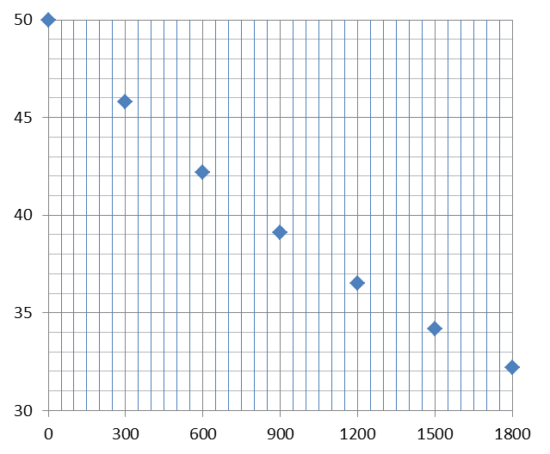

זמן (שניות)

טמפרטורה

(ºC)

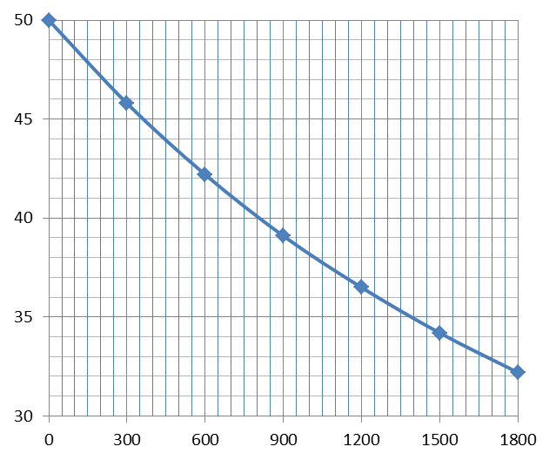

זמן (שניות)

טמפרטורה

(ºC)

1. על פי הגרף הטמפרטורה היא ºC40.